一直在路上……
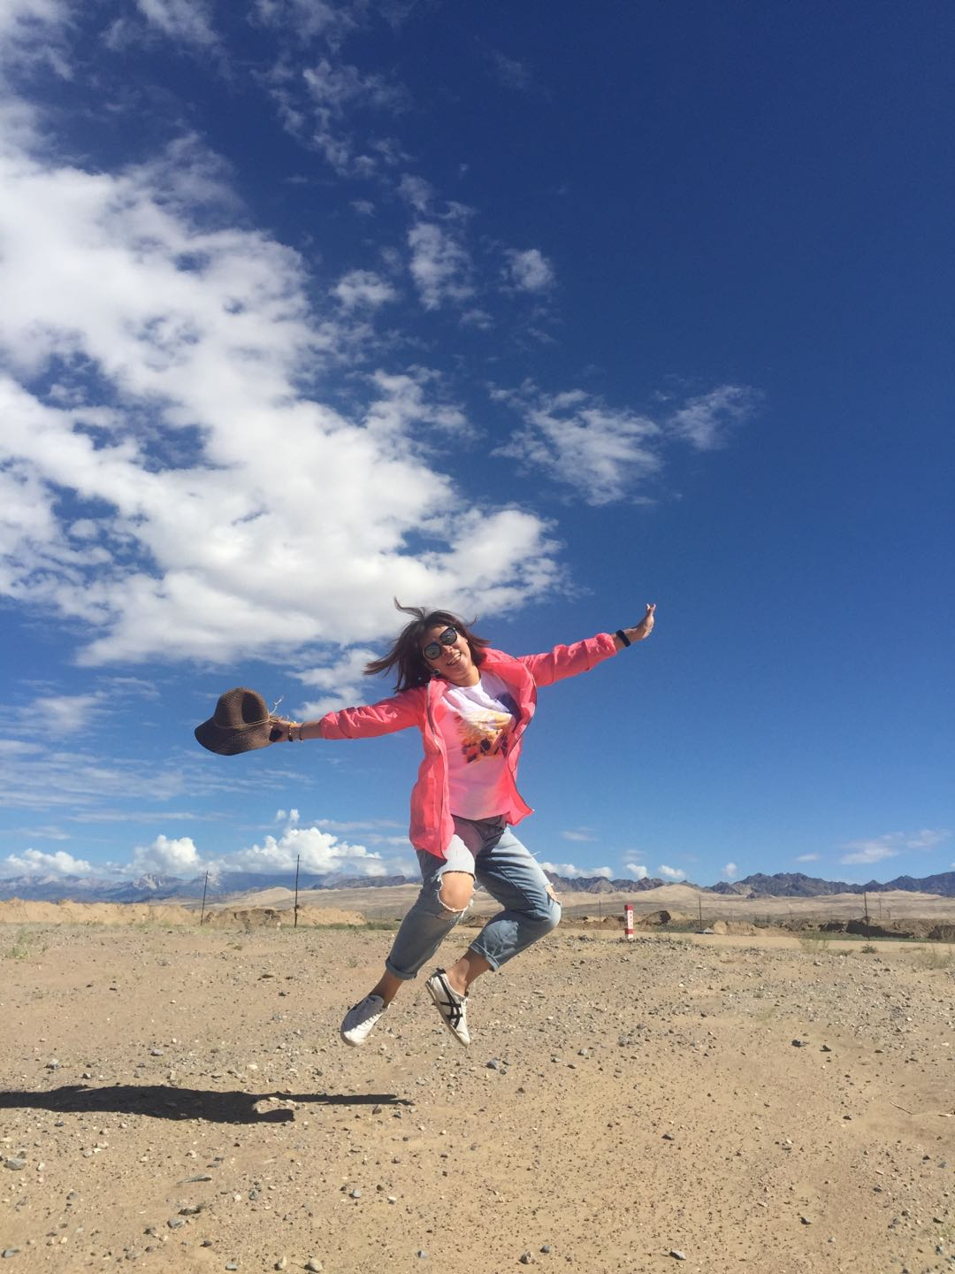
我的教育格言：
干一行爱一行是责任。爱一行干一行是追求。
今天的努力是为了明天有资格做自己喜欢的事。

目 录
个人简介 3
第一章：课堂精彩瞬间 5
第二章：三年发展规划、2018年研修计划 5
第三章：教学设计、导学案、案例… 9
1、九下 《因式分解》试卷评讲课（教学设计） 9
2、§2.4 有理数的加法（第一课时）教学设计 12
第四章：教学感悟反思 14
1、《圆的综合运用》教学反思 14
第五章：论文、案例集 16
1、班级小组文化建设对实现美育教育价值与功能的探索实践 16
2、初中数学课堂中教学难点的突破策略 21
3、让后进生慢慢“挺直腰板”学习 25
4、巧设问题情境，提升初中数学教学实效性 28
第六章：点滴荣誉 31
第七章：研修总结 31
1、2018-2019学年度名师工作室学习学员总结 31

个人简介
2009年 获校级“先进教学工作者”。
2009年 论文《中学创新教育的基本方向与实施方法》获成都市二等奖。
2011年 获校级“先进德育工作者”称号。
2012年 论文《新建构主义下数学教师教学的思考》获成都市三等奖。
2012年 论文《中学数学的创新教育》获成都市三等奖。
2013年 获校级“岗位女能手”称号。
2013年 在双流县“教坛新秀”赛课活动中获得双流县一等奖
2014年 获校级“岗位女能手”称号。
2014年 获校级“教坛新秀”称号。
2014年 论文《在数学的历史长河中茁壮成长》获成都市三等奖。
2014年 论文《放风筝式的新教学模式》获成都市二等奖
2014年 论文《“三加一”教学模式的实施建议》发表于国家级刊物《新课程》
2014年 课题《直角三角形的边角关系（回顾与思考）》获得成都市课件比赛一等奖
2014年 全县九年级同课异构研讨活动中得到全体老师的一致肯定和好评。
2014年 论文《浅谈数学史融入初中数学课堂》 获成都市二等奖
2015年 《探索三角形相似的条件》在双流县教学设计大赛中获得二等奖
2015年 获校级“先进教学工作者”称号。
2015年 论文《理性思维下的感性认识》获得成都市二等奖
2015年 代表棠外前往西昌俊波学校献课
2016年 在第8节奥林匹克杯全国数学大赛中荣获优秀指导二等奖
2016年
《用图象表示的变量间关系》获得成都市初中优质课展评选活动中获得二等奖。
2016年11月 获得校级教学大比武一等奖
2016年11月获得《用图象表示的变量间关系》成都市“一师一优课、一课一名师”一等奖
2017年 荣获2017亚洲青少年数学奥林匹竞赛“优秀教练员”
2017年4月 所带班级获得双流区2016年优秀班集体
2017年 《以挖掘学生思维进行的教学思考》获得成都市论文评比三等奖
2017年 获得双流区第九届初中数学学科带头人称号
2018年 《架一座条件和问题之间的立交桥》获得成都市2017—2018年教育课程改革论文三等奖
2018年《反比例函数的应用》获得成都市2018年中学数学优秀论文三等奖
2018年5月前往理县、马尔康参加国培计划献课。
2018年11月23日接待大连市西岗区名师赴蓉学习考擦团时所上的初一年数学研究课，受到来宾的一致好评。

第一章：课堂精彩瞬间…
2018年9月27日，我在备课组上示范录像课
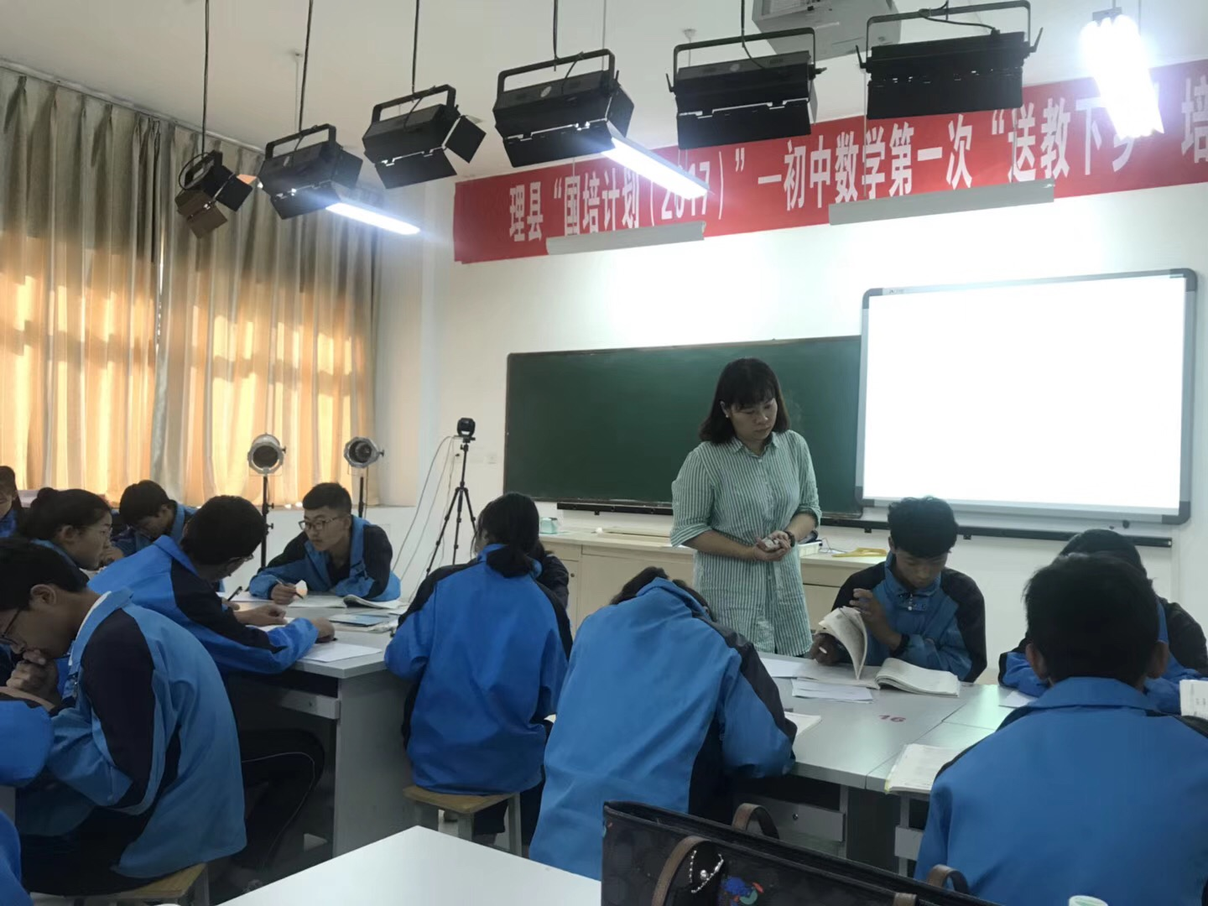

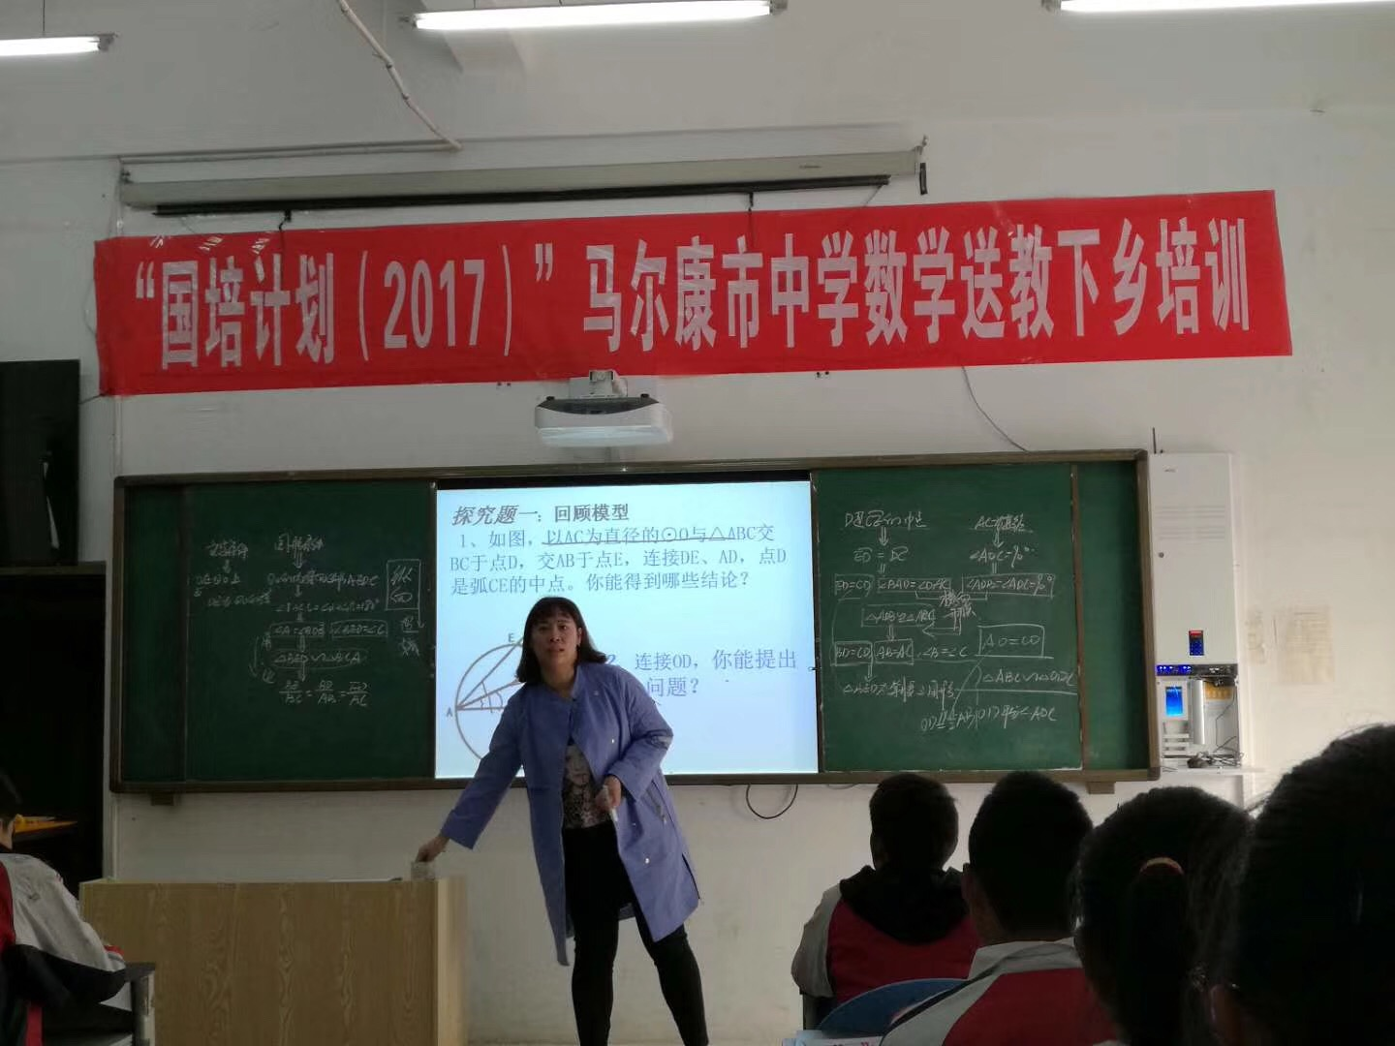

2018年5月参加国培计划，到马尔康、理县献课

2018年11月大连市西岗区名师考擦团献课
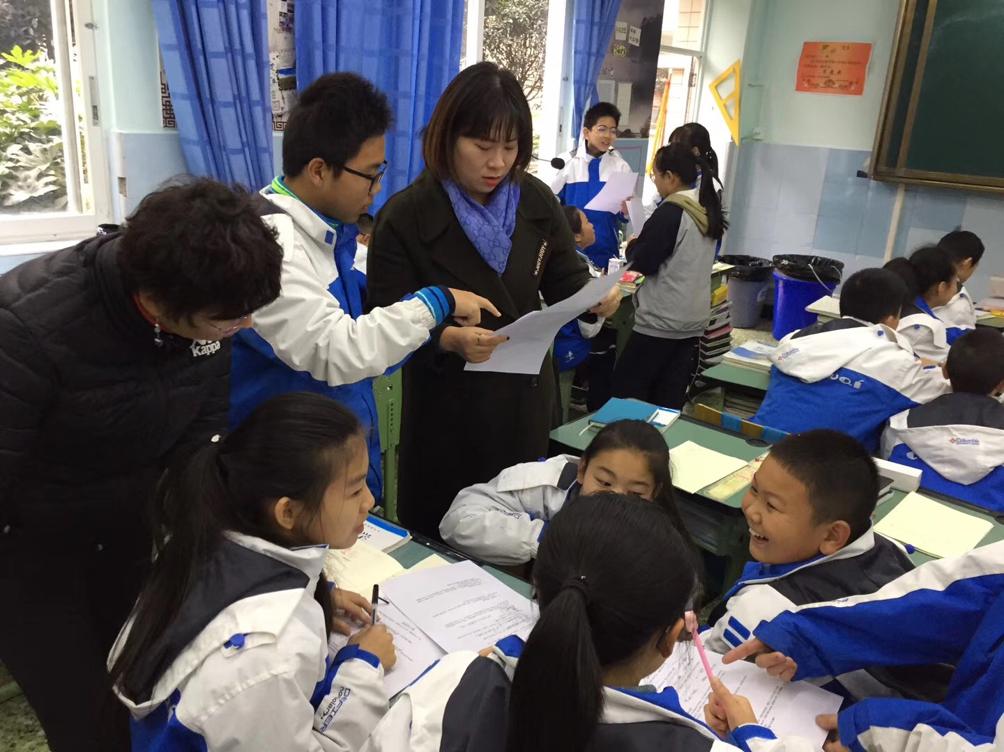
日常课堂板书
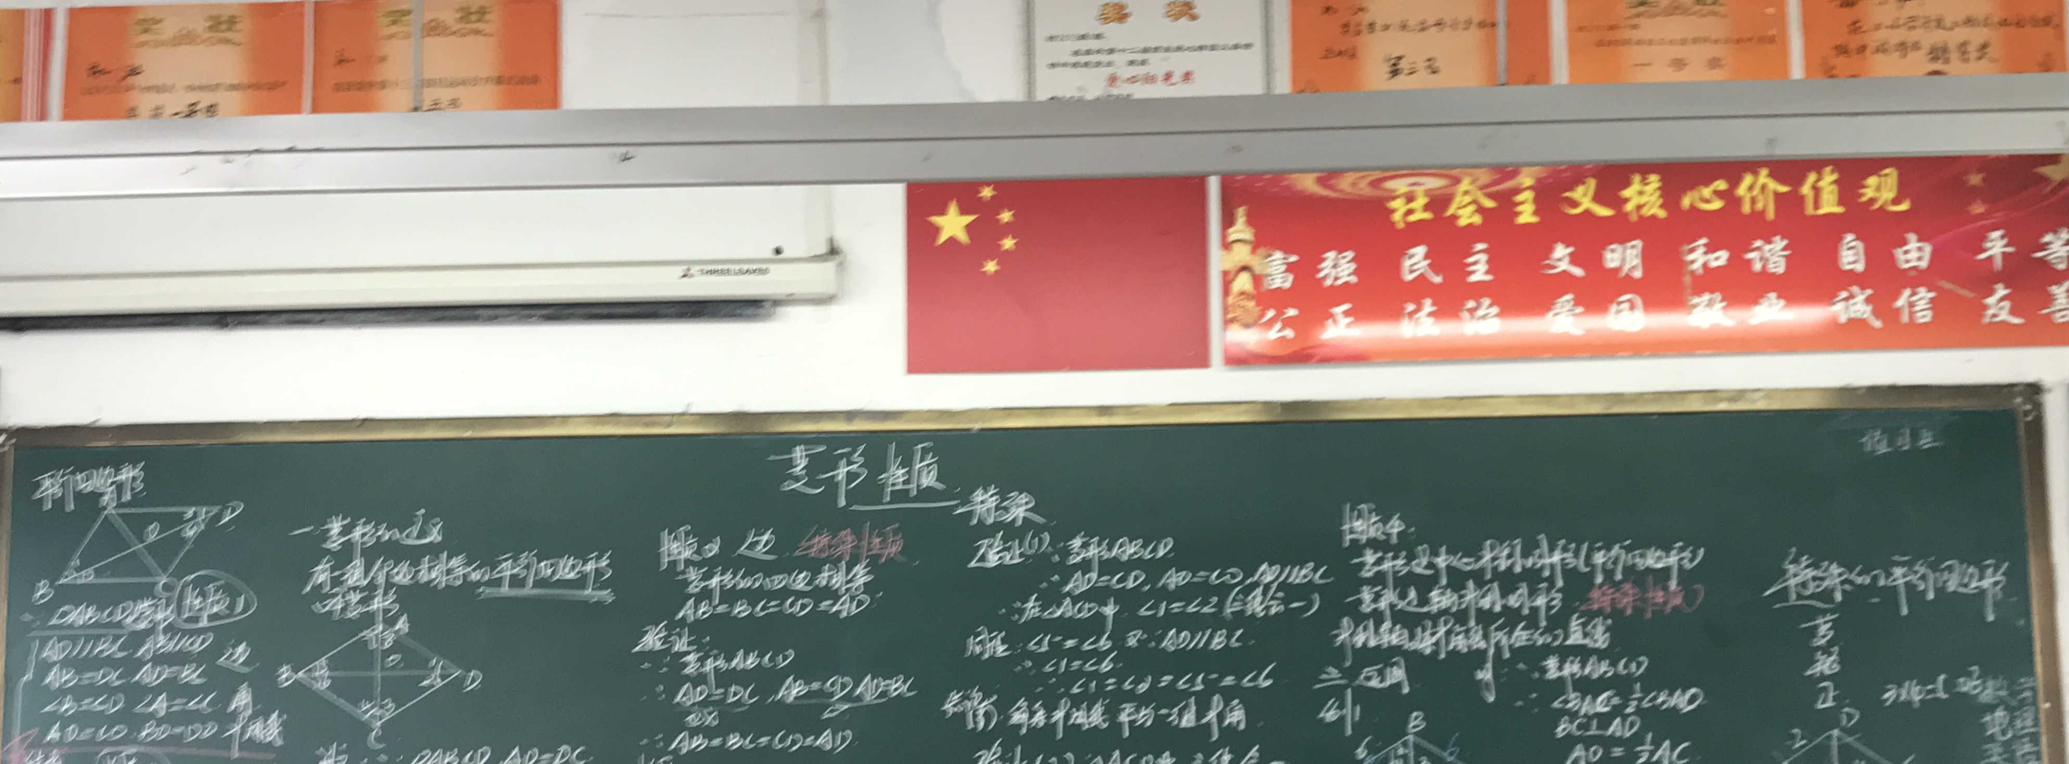

第二章：三年发展规划、研修计划…
罗宗绪名师工作室成员三年发展规划
棠外初中 林亚珊
本人于2015年3月，荣幸成为罗宗绪名师工作室的一员，我本人非常珍惜这样的机会，这也是对我12年来数学教学生涯所做的努力给与的肯定。为了能使“名师工作室”这个交流平台真正发挥其辐射作用，切实提升本校、本地区数学教师的教育教学理论，促进数学教师专业能力的提升，根据工作室的规划和指示精神，结合个人实际，特制定个人发展规划。
一、个人现状分析
1、自然情况分析：参加工作12年，在数学教学中积累一定的教育教学经验，能够灵活驾驭初中三年知识结构，在学科教学中属于骨干力量，具有引领和指导年轻教师专业发展的能力。
2、优势分析：本人有连续3年教初三毕业班的教学经历，对知识的难易程度、准确度和中考考点的把握具有较强的能力。多次参加区级、市级、省级和国家级等专业培训，对学科知识的理解和运用具有很好的认识。课余时间也查阅初中数学及小学数学教材，及时了解整个数学知识体系，对初中数学的教学有很好的指导意义。利用课余时间，也经常阅读有关专业书籍，不断充电、更新理念，使自己永远保持先进的理念。
3、存在的问题：担任直升班和英才班两个不同教学内容班级数学教学任务，平时除了辅导之外，还要组织和实施学校教科研工作，任务重、时间紧，精力有限，经常超负荷工作。学校正在推行和实施的“学生主动学习”课堂教学方式，正处在全面推广和总结阶段，也牵扯到很多的精力。直接导致自己在专业发展和专业提升过程中投入的精力受限。平时课后课堂精彩片段欠缺记录，因而积累的典型课例太少。专业阅读缺乏广度与深度，知识面不够宽泛，教育教学理论学习浮于表面，虽有一定的思考，还缺乏深入钻研的能力与精神。另外对于教材的自我处理上，还是存在一定的欠缺，不能做得很好。
二、发展目标
通过三年的努力，实现自身专业综合素质全面提高、对教材的解读和处理更是一个台阶。教学风格特征稳定清晰、同行中影响力明显提升、加快自身的成长。
1．严格执行工作室工作计划要求，履行工作室成员的职责，认真完成工作室领导布置的各项任务，积极参加工作室各种形式的研讨活动、课题研究、讲座活动和送教下乡活动，充分利用网络资源，积极参加工作室业务探讨和交流活动。
2、乐于读书。坚持认真地阅读《怎样解题》《中学数学优秀课例分析》、《中学数学教学参考》《中国数学教育》等杂志，做好阅读笔记，写好读后感，将对初中数学教学实践有较强指导意义的论文摘要下来提升自己的学科素养。苏霍姆林斯基说过“无限相信书籍的力量，是我的教育信仰的真谛之一”。我将通过阅读教育理论著作以及教育报刊杂志，认真学习政治思想理论，教育教学理论，深入学习新课程标准。并以这些理论指导教学实践。广泛阅读文学作品，积淀文化底蕴。养成每天阅读半小时的好习惯，做好读书笔记，撰写读书心得。在不断地阅读中提升自己的品味，让自己成为一名有文化的教师。
3、教育教学中，要注重教学与研究相结合，教学与反思相结合，使自己真正成为教学和研究的主人。在课堂教学方面，我将认真对待每一节课，在教学过程中做到三个反思：教学前反思，教学中反思，教学后反思。通过反思，不断更新教学观念，改善教学行为，提升教学水平，同时形成自己对教学现象，教学问题的独立思考和创造性见解。直面改革中出现的新问题，新挑战，改善教育行为，提升教学水平。
4、钻研教育理论，研读教育专著，完成教育教学论文。
5、认真参与名师工作室专题研究，完善工作室课题研究。在教学实践中发现问题，寻求答案，在研究中谋求进步，及时整理材料，总结经验，不断完善自我。
6、积极参与工作室建设，完成工作室的各项工作任务。同时利用现代化设备，借鉴网络资源，加强对教材体系的梳理能力；多看名师课堂实录，多听名师上课，多向名师学习，取他人之长，补已之短，努力提高自己的业务水平。
三、主要工作：
第一阶段：2016年3月～2017年3月
1、根据自身基础和发展潜力，制订个人三年发展规划，明确自身追求目标，并进行合理分解；
2、围绕教师专业发展，坚持开展读书活动。争取研读两本教育著作《教育新理念》、《给教师的一百条建议》，并写教学反思或随笔2篇。
3、听优秀教师的课不少于60节，取其之长，补己之短。成员之间进行听、评课活动后，及时撰写教学设计和反思稿；
4、积极参与工作室申报课题，以课题为载体，通过课题的研究促进自身研究能力的提升。
第二阶段：2017年3月～2018年3月
1.坚持开展读书活动。读两本教育著作《教学理论》、《新课程中教师行为的变化》，并写教学反思或随笔2篇。
2.听优秀教师的课不少于60节。
3.继续进行双中“课堂教学模式”专题思考，并有一定的研究成果，并以论文、学术论坛、专题讲座、网络传播等形式向同行辐射、示范，显现成果，形成一定影响，打造工作室的特色和品牌。
第三阶段：2018年3月～2019年3月
1、多读数学教学教研书籍，提高教学业务水平，自选有关教育、人生、哲学方面的书籍两篇，并写教学反思或随笔2篇。
2、做好课题研究的结题准备工作。
3、迎接名师工作室成果验收工作，同时撰写相应论文。

第三章：教学设计、导学案、案例…

教师：林亚珊 时间 2018年10月19日
课题：2.9.1有理数的乘方
教学准备观测表
教学准备得分：_________
 | 教 学 准 备 内 容 | 实际教学观测 | 得分
教学  目标 | - 通过环节一让学生感受到乘方运算的实际存在性，并且体会类比的数学思想。  - 利用环节二的探索，使得80%的学生理解乘方运算与乘法运算的关系。以及理解幂作为一个整体表示乘方运算结果的简便性。  - 通过环节三，使得100%的学生认识幂的底数和指数，并进一步理解幂的意义和读法。  - 通过环节四，使得100%的学生会利用幂的意义，转化为乘法进行有理数乘方的运算。 | 1、教学目标是否体现教学内容特点（5分）  2、教学目标是否切合学生实际、难易适度（5分）  3、目标陈述是否具体、明确（5分）  4、教学环节是否体现在每一个环节中（5分）  教学方法、手段是否围绕目标、为实现目标服务（5分）
教学重点 | - 理解有理数乘方运算的本质就是乘法运算。  - 理解幂作为一个整体来表示有理数乘方运算的结果。  - 运用幂的意义进行有理数乘方运算。 | 重点内容的教学目标是否得到保证（5分）
学生学情 | - 初一学生的思维基础  心理研究表明，初一学生的思维还处于形象思维到抽象思维的过渡阶段。这一学期，学生仍然属于经验性的逻辑思维，在问题解决中很大程度上还需要通过具体的经验材料来进行理解与判断，进而才能弄清事物之间的逻辑关系。因此，这一内容的教学设计力求唤起学生的内心感受与体验，进而发展数感。教学中通过“做中学”与“学中做”来引导学生进行猜想、分析、概括等思维活动，并在这一过程中探究有理数乘方的意义。  - 班级学生具体情况  - 本班有一大半的学生已经提前学习过有理数的乘方运算。但只是浅层次的会做运算，还不具有幂的整体符号意识。  - 本班学生有一半的人在数学课堂上比较积极活跃，但知识的落实情况欠佳。  - 本班属于英语班，英语成绩较好，而数学成绩在全年级的排名比较靠后。 | 教学中的内容是否符合学生学情（5分）
学生学情 |  | 教学中的习题是否针对学生情况进行分层。（5分）

课堂教学观测表（60分） 课堂教学得分：____
评分 | 教 学 设 计 | 教师提问和点拨 | 学生课堂信息反馈
评分  细则 | 1、教学设计的科学性和思想性（5分）  2、教学内容的问题设计是否合理，是否有效的促进学生的思考。（5分）  3、课堂教学的思路、结构、环节（5分）  4、课堂教学的时间分配是否合理（5分） | 1、提问有效性（10分）  2、教师能否对学生的回答进行及时的点拨，并且课堂教学的生成资源是否能机敏、有效的加以利用（10分） | 1、学生的参与（10分）  2、学习的氛围（10分）

环节 | 教学设计 | 课堂观测记录 | 教学建议
环  节  一  引入  提出问题 | 一、引入实例：  单位A：每天100元，给10天的总费用。  单位B：第1天2元，第2天是第1天的2倍，第3天是第2天的2倍，我只要你第10天当天的工资。  如果是你，会选择哪个单位呢？  - 知识类比迁移：  2×2＝_________  2×2×2=_________  2×2×2×2=_________  $2×2×⋯2×2 =$_________  10个2  - 这些式子都是什么运算？它的因数有什么特点？  - 乘方的定义：  求几个相同因数的积的运算叫做乘方运算。  三、提出问题：  像$2×2×⋯2×2$这样的乘法运算，能不能用一个简洁的形式表示呢？  [设计意图]  本任务是回顾和归纳从加法到乘法的数学过程，引出乘方运算的形成性探究，让学生体会到数学方法的不断优化的数学创新过程，建立乘方运算是生长点。为乘方作为一种运算抛“锚”定位。本任务的目标指向为：数学素养目标为“数学抽象”；思维品质目标为“灵活性思维”。
环  节  二  探探索  建建构数学概念 | 一、回顾：  （1）2×2＝_________  （2）2×2×2=_________  二、尝试：  1、类比平方和立方你能用一种简便的方式来表示乘方运算吗？  （3）2×2×2×2=_________  （4）$2×2×⋯2×2 =$_________  10个2  - 如果我们将这个相同因数换成一个字母a，而相同因数的个数用字母n来表示，又该怎么表示呢？  [设计意图]  此任务为学生提供学会数学思考、创造数学的机会，发展数学创新的经验，为理解乘方的意义奠定活动的基础。本任务的目标指向：①数学素养目标为“符号意识”（创造新的数学符号）和“代数直观”（能够把一个简化的结果想象出一个长的乘法运算）；②思维品质素养为“独创性思维”（具有优化功能，又要便于使用的功能）
环  节  三  认认识  建构数学概念 | - 幂的概念  - 定义：乘方的结果叫做幂.  - 表示：$a^{n}$  3、读法：（1）作为乘方运算，类比平方和立方，读作$a$的n次方；（2）作为乘方的运算结果，读作$a$的n次幂。  4、组成：（1）$a$为底数（表示相同因数）  （2）n为指数（表示相同因数的个数）。  5、意义：表示n个$a$相乘。  - 表示乘方运算的结果  把下列乘方运算写成幂的形式：  - $5×5×5$= ；  （2）$1\text{.}5×1\text{.}5$=______；  （3）$\frac{5}{6}×\frac{5}{6}×\frac{5}{6}$=______；  （4）$\left(\text{-2}\right)×\left(\text{-2}\right)×\left(\text{-2}\right)×\left(\text{-2}\right)$= ；  （5）$\text{-2}×2×2×2$=_______；  练习：  - 在$5^{3}$中，底数是 ,指数是 .  - 在${\left(\text{-3}\right)}^{4}$中，底数是 ,指数是 .  - 在${\left(−\frac{1}{2}\right)}^{3}$中，底数是 ,指数是 .  - 在${\text{-2}}^{4}$中，底数是 ,指数是 .  - 在$−{\left(\text{-2}\right)}^{3}$中，底数是 ,指数是 .  总结：  - 当幂的底数为分数或负数时，需要打括号.  - 从记法、读法、意义三方面区别$（−2）^{4}$与${\text{-2}}^{4}$.  [设计意图]  这环节是常规教学的重点内容，本设计基于前面的探究过程，让学生与乘法类比，从而突出幂的底数和指数的区别，加强对幂的意义理解。让学生认识到幂是一个数的对象，看成一个整体。本任务的目标指向：①数学素养目标为“符合意识”（这里主要体现为理解符合的含义）；②思维品质目标为“批判性”（体现在把幂的表示与乘法表示的对比）。
环  节  四  运算  应用数学概念 | 一、例1 计算：  - $5^{3}$ （2）$（\text{-3}）^{4}$ (3)$（−\frac{1}{2}）^{3}$  二、例2$−{\frac{3}{4}}^{2}$ 计算：  - ${\text{-2}}^{4}$ （2）$−（\text{-2}）^{\text{3 }}$ （3）  三、练习：  (1)$（\frac{2}{3}）^{3}$ （2）$（−\frac{1}{7}）^{2}$ (3)$−（\text{-3}）^{2}$ (4)$−\frac{2^{3}}{5}$  [设计意图]  通过例题和练习，巩固乘方和幂的意义，又有利于学生正确进行乘方运算。
环节五  小  结  建立数学模型 | 1、学完这节课，你知道了什么是有理数的乘方吗？  2、你能随便写出一个幂，并计算出它的结果吗？  3、你会选择单位A还是单位B？ 请说明理由.  [设计意图]  首位呼应，点明本节课的主旨以后，是对学生课堂内容的概括。也是教师对课堂教学收获的检验。
环节六  性质  拓展数学思维 | 设n为正整数，计算：  $（\text{-1}）^{2n}= （\text{-1}）^{\text{2n}+1}=$  [设计意图]  学生在对有理数乘方运算的意义理解基础上，会将其转化为乘法运算，并得出结果。在乘方运算的过程中，又总结出运算的法则。

“二元一次方程与一次函数”教学设计思路

一、教材理解
本节课主要是将二次函数与一次函数联系起来，那么我们首先要考虑方程和函数这两个概念及其相关知识有哪些联系和区别呢？
1. 对象所刻画的情境（与应用相联系）
2. 表达式（关系式）（教材中没有明确的任务）
3. 方程的解与函数的图象上的点（教材中的一个部分的任务）
4. 方程组的解与函数的图象的交点（教材中“做一做”）
（拓展：图象平行与方程组无解的情形。教材中“想一想”）
本节课主要关注（3）和（4），但以（2）为基础和中介。

二、教学设计思路
【复习导入】
上一章我们学习了一次函数，这一章学习了二元一次方程，你们觉得它们之间有联系吗？我们今天就来探究它们的关系。首先，请大家回忆一下它们的相关知识。
1. 请问一次函数有哪些知识？你能举一个一次函数的例子吗？（非正比例函数使一次函数具有代表性）
可以引导学生从下面几个方面复习。
（1）概念：自变量、因变量、变化关系为y=kx＋b（k，b为常数，k≠0）；
（2）表示方法：关系式、表格和图象；
（3）应用：用来表示满足一次函数关系的变化过程的实际问题。
例子：比如y=5－x
2.二元一次方程学过哪些知识？你能举一个二元一次方程的例子吗？
（1）概念：含有两个一次未知数的方程；
（2）方程的解：满足等式未知数的值；
（3）应用：二元一次方程组的解的应用。
例子：比如x＋y=5
【探究1】一次函数与二元一次方程的关系
今天就首先探讨这两个概念及其相关知识之间的联系，主要是从（1）（2）两个方面展开。如果这种联系探究清楚了，应用之间的联系也就清楚了。
活动1：请选择你所列举的一次函数（老师可以选择某个同学的，或者教材上一次函数y=5－x为例），作出它的图象，然后思考并讨论下列问题：
（1）它是一个二元一次方程吗？如果是，为什么？如果不是，可以变成二元一次方程吗？
（2）你能写出几个（1）中的一元二次方程的解吗？这些解与对应的一次函数及其图象有什么关系呢？（提示：方程的解是如何解出的？一次函数图象的点是如何作出的？）
（3一次函数图象上的点P的坐标（设为（x₀，y₀））应该满足什么条件？它和对应的一元二次方程有什么关系呢？为什么？
【设计意图与问题理解】
这三个问题是针对一次函数与二元一次方程之间的关系设置的，但是是以学生作一次函数的图象为基础的。教学中，让学生先思考，然后讨论，针对上述三个问题中，引导学生通过问题的解决，得出相应的结论，最后得出一般性的结论（见后面的分析或教材中的结论）。下面针对这三个问题分析二者之间的关系的理解，教师可以基于这些理解，在教学过程中，根据学生的探讨的情况，给学生进行必要的提示。
（1）两个表达式有什么联系？
问题（1）是针对二者的关系式（或表达式）的问题。一次函数与二元一次方程只是在表现形式不同，但可以通过代数式恒等变形变成一样，因此二者本质是一样的，因此可以说二元一次方程就是一个一次函数（但需要给学生提醒注意：不是所有的方程都是函数）。一次函数的两个变量就是二元一次方程的两个未知数，而函数表达式也是一个等式，因此，任何函数的代数关系式都可以看成方程（当然，也不是任何函数都有代数关系式）。
结论：一次函数与二元一次方程的表达式本质上是相同的。
（2）二元一次方程的解与一次函数有什么关系？
二元一次方程是一个不定方程，有无穷多个实数解，但在得到每一个解时，通常是先取一个x的值，然后在解出y。因此，问题（2）中，先让学生写出几个解，通过求解的过程来体会解的来源。这个过程实质上是与一次函数取值列表，得到一次函数图象上点的坐标的过程是一致的。希望学生从这个过程来体会二者之间的关系。
结论：1）由二元一次方程的一个解就是对应的一次函数x与y的一组对应值；2）二元一次方程的一个解也是对应一次函数图象上点的坐标。
（3）一次函数图象上点的坐标与二元一次方程有什么关系？
函数图象是函数的一种重要的表示方式，它直观地体现了函数的几何性质。图象是由什么构成的呢？是由图象上的点构成的，因此研究函数的图象要研究函数图象上的点。
首先，函数图象是如何作出的呢？经典步骤是：列表、作点、连线，列表确定了点的坐标，而连接点就构成了图象。因此，关键在于列表中的值是如何确定的。进一步分析列表中x、y的取值过程是怎样的。这一过程与方程求解的过程是一样的，即：先取x的值（在范围内任意取值），通过函数关系式解出y，从而得到每一个x对应的y值。这一过程说明了什么呢？说明了图象上的点最初是这样得到的，这些点就是对应一元二次方程的根。
然后，指出图象的任一点都是可以通过这样的方式得到（可以证明，但这个阶段学生是无法也可能不能理解证明过程），也就是说任意一点P（x₀，y₀）都要满足一次函数关系式，即：y₀=5－x₀，也就是说满足二元一次方程：x₀＋y₀=5，即是说（x₀，y₀）是方程x＋y=5的解。
注：这个过程老师并不一定要分析这样细致，可以直接问图象上的点的坐标应该满足什么关系，即一次函数的关系式即可，通过变换代数关系式让学生体会到点的坐标就是方程的解。
结论：一次函数图象上的点的坐标就是对应的二元一次方程的解。
一般地：一个二元次方程可以看成一个一次函数，方程的解就是对应一次函数图象上点坐标，因此一次函数的图象也可以说是对应的二元一次方程的图象。
【探究2】二元一次方程组的解与一次函数图象的关系
前面的探究让我们认识到：二元一次方程的解与一次函数图象上的点对应起来，那么二元一次方程组的解与它们对应的一次函数图象有什么关系呢？
活动2：选择两个二元一次方程（或一次函数）构成一个二元一次方程组。请解出这两个二元一次方程组的解，并在同一个坐标系中画出两个方程对应的一次函数的图象。（可以两个同学一组，一个同学求方程组的解，一个同学作图）（见学案单）
思考：（1）方程组的解与函数的图象有什么关系吗？
方程组的解就是图象交点的坐标（或者图象交点的坐标就是方程组的解）
（2）怎样解释这种关系？
解释1：从求解的过程来看，函数图象的交点的坐标是根据一次函数的关系式消变量求解的，实质就是解相应的二元一次方程组的解的过程，因此交点坐标就是方程组的解；
解释2：函数图象上的交点的坐标要满足两个一次函数关系式，因此它也就满足方程组的两个方程，因而也就是方程组的解；
结论：通过求二元一次方程组的解就可以求得对应一次函数图象的交点的坐标。
在得到这个结论后，可以做“随堂练习”1.
（3）在什么情况下，两直线（一次函数图象）平行？（或者当两直线平行时，方程组是一种什么情况？）
首先，看同学之间有没有得到两条直线平行的情形。如果没有，就让学生看教材中“想一想”的问题。
发现：对应的方程（或一次函数）的未知数（或对应的变量）系数成比例，则两个方程无解（函数图象平行）。
（如果，学生能够发现这个结论，可以用“随堂练习”2巩固一下。）

说明：希望本节课，完全探究两个概念之间的联系，而把课后习题5.7作为后测题，检验一下，通过概念理解，能否解决习题。
“二元一次方程与一次函数”课业单
学校 班级 姓名 学号
一、回顾与复习
1. 请问你学了哪些一次函数的知识（在头脑里回忆一下，最重要的是什么？），然后举一个一次函数的例子写在下面（非正比例函数）

2. 请问你学了哪些二元一次方程的知识（在头脑里回忆一下，最重要的是什么？），然后举一个二元一次方程的例子（要有代表性）
二、探究一次函数与二元一次方程的关系
活动1：请作出你所列举的一次函数图象（在右边
坐标系中作出），然后思考并讨论下列问题：
（1）它是一个二元一次方程吗？如果是，为什么？
如果不是，可以变成二元一次方程吗？

（2）你能写出几个（1）中的二元一次方程的解吗？这些解与对应的一次函数及其图象有什么关系呢？

（3）取一次函数图象上的一点P，设它的坐标为（x₀，y₀），这个点P的坐标应该满足什么条件？它和对应的一元二次方程有什么关系呢？

【探究2】二元一次方程组的解与一次函数图象的关系
活动2：请将你所举的两个二元一次方程（或一次函数）组成一个方程组。请解出方程组的解，并在上图坐标系中画出对应的一次函数的图象（保留原来的一个，画另外一个函数）。并思考：
（1）方程组的解与函数的图象有什么关系吗？怎样解释这种关系？

（2）在什么情况下，两直线（一次函数图象）平行？（或者当两直线平行时，方程组是一种什么情况？）

一次函数的图象
【教学目标】
- 通过探索一，使得90%的学生会画一次函数的图象。80%的学生知道一次函数图象与正比例函数图象之间的关系
- 通过探索二，使得90%的学生会用两点法画一次函数的图象。并且总结k的正负性对函数图象的影响？
- 通过探索三，使得70%学生理解一次函数图象的性质，了解$y=\text{kx}+b$中的k，b对函数图象的影响。
【教学重难点】
重点：正确地画出一次函数图象并能从图象变化中概括出一次函数图象平移规律以及一次函数的性质
难点：从图象中抽象出一次函数的性质，实现学生对一次函数的表象认识上升为对一次函数理性认识的过度。
【教学设计】
- 引入：
我国著名数学家华罗庚曾说过：“数缺形时少直观，形少数是难入微。”同学们还记得其中所反映的数学思想方法嘛？
利用数形结合研究数学问题。数形结合这种思想方法在研究和解决数学问题时确实显得直观、方便、而且应用也很广泛。

- 复习
- 正比例函数的解析式是什么？$y=\text{kx} (k≠0)$
- 同学们还记得正比例函数的图象是怎么画的？
通过解析式，列表、描点、连线（板书这个三步）三步。$y=\text{kx}+b(k≠0)$
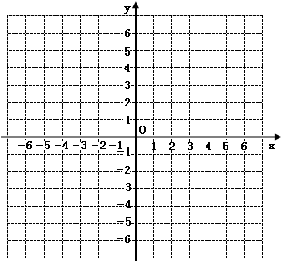
在同一坐标系（1）中画出 $y=−2x$的图象

- 正比例函数的图象什么？是一条经过原点的直线。
- 正比例函数 y=kx（k是常数，k≠0）中，k的正负对函数图象有什么影响?
图象经过哪些象限？增减性呢？

正比例函数是特殊的一次函数，是不是正比例函数所具有的图象与性质，一次函数也都具有呢？它们有没有不同呢？这节课我们就来学习一次函数的图象性质。

k的符号 | 图象 | 性质
k的符号 | 图象 | 图象分布 | 增减性
k>0 |  | 经过一、三象限 | 上坡  y随x增大而增大
K<0 |  | 经过二、四象限 | 下坡  y随x增大而减小
y
x
y
x

（三）探索一：
操作：用五点法画出一次函数的图象$y=−2x+3$和$y=−2x\text{-5}$的

x | -2 | -1 | 0 | 1 | 2
$$y_{1}=−2x$$
$$y_{2}=−2x+3$$
$$y_{3}=−2x−3$$

独立思考一：
- 观察所画的函数图象，你觉得一次函数图象是什么？
设问意图：
总结一次函数的图象是一条直线，所以一次函数又可以称为直线$y=\text{kx}+b$。
追问：如何简单快速地画出一次函数$y=\text{kx}+b (k≠0)$的图象呢？引导学生总结只要两个点就可以画出一次函数的图象。一般去直线和x轴、y轴的交点（0，b）和（$−\frac{b}{k}$，0）
在这里可以引进几何画板说明任意的一次函数图象都是一条直线，意在说明特殊到一般的过度。

- 从表达式看，这三个函数的k和b有什么特征？
设问意图：
从数的角度去观察系数的特点，从而追问出这三条直线的倾斜程度是一样的。

- 从图象看，这三个函数图象的倾斜程度和分布有什么特征？这三个函数图象之间有什么关系？
设计意图：
从形的角度观察三条直线的位置关系的特点，从而总结出k相等时两条直线互相平行。也许有学生会说出平移关系，此时让学生描述出平移关系（特殊）。并且为了引导学生将“形”的平移关系与“数”的解析式关系，可以追问：你能从解析式中系数b的特点来解释两个函数图象的平移关系的道理吗？
有可能有学生回答一次函数直线不经过原点。那么此时也可追问为什么不经过原点。
小组活动一：
对比一次函数和正比例函数的图象，你能归纳出直线$y=\text{kx}+b$与$y=\text{kx} (k、b≠0)$的位置关系吗？
设问意图：为了完成点拨归纳一
结合函数“数”与“形”的特点总结出，
- b是直线与y轴的交点纵坐标；
- b的正负性影响直线与y轴交点是在正半轴、负半轴或者原点。
追问：你能归纳出直线$y=\text{kx}+b$与$y=\text{kx} (k、b≠0)$的位置关系吗？（一般）
$b>0$ 向上平移$\left|b\right|$个单位

（3）直线$y=\text{kx} (k≠0)$ 直线$y=\text{kx}+b (k≠0)$
$b<0$ 向下平移$\left|b\right|$个单位

自检互评一：

直线y=2x-3与x轴交点坐标为_______，与y轴交点坐标为_____，图象经过第_____象限，y随x增大而_________．
设计意图：
让学生在这第一个探索阶段有一个完整的过程，并且检测学生的达成情况。
探索二：
在坐标系（1）中画出$y=−2x+3$和$y=−2x\text{-1}$的图象

设计意图：
让学生练习两点确定一条直线的画图法。

思考二：
- 函数$y=\frac{1}{2}x+4$与函数$y=−2x+4$的k和b有何相同点和不同点？
设计意图：从数的角度观察k的符号。复习b与函数图象的关系。
- 这两个函数的图象有何相同点和不同点？
从形的角度观察这两个函数的增减性。一个是“下坡”，另一个是“上坡”
- 说说k的正负对函数图象有何影响？
设计意图：
问题的明确的指出是k的符号决定了直线的增减性。

点拨归纳二
图 象 | $$y=\text{kx}+b（b≠0)$$ |  | 增减性
图 象 | b>0 | b<0 | 增减性
k>0 | 一、二、三象限 | 一、三、四象限 | y随x的增大而增大（上坡）
k<0 | 一、二、三象限 | 二、三、四象限 | y随x的增大而减小（下坡）
y
x
y
x
y
x
y
x
一次函数$y=\text{kx}+b(k≠0)$图象如何分布呢？
设计意图：
引导学生直线的分布是由系数k和系数b两个决定的。从而分类总结出函数图象的分布情况

y
x
y
x

【自检互评】

- 直线y=2x-3与x轴交点坐标为_______，与y轴交点坐标为_____，图象经过第_____象限，y随x增大而_________．

- 指出下列每小题中三个函数的图象有什么关系，并说出每个函数的图象的分布和增减性。
- $y=x−1 ， y=x+1$
- $$y=−2x−3\text{ , }y=−2x+4$$

【拓展迁移】 一次函数$y=\text{kx}+b(k≠0)$中系数k与直线位置关系。

探究：直线的位置关系
观察直线$y=\frac{1}{2}x+4$与直线$y=−2x+4$的图象，它们有什么位置关系？
总结：一次函数$y=\text{kx}+b(k≠0)$的系数k与函数图象的关系。
从符号方面：
从绝对值方面：
从数量关系方面：

练习：
1、若直线$y=\text{kx}+b$平行于直线y = - 3x - 5, 则k= 。
2、若直线$y=\text{kx}+b$垂直于直线y = - 3x - 5，则k=__________。

（四）探索二：
操作：两点法作函数图象
探究：$y=−2x+1\text{ y}=\frac{1}{2}x+1$

- 这两个函数的k和b有何相同点和不同点？
x
$$y_{4}=\frac{1}{2}x+3$$
$$y_{5}=\frac{1}{2}x\text{-1}$$
- 两个函数的图象有何关系？
- 说说k的正负对函数图象有何影响？

- 复习了正比例函数的研究方法，那么如何研究一次函数呢？
本节课的研究方向：
一次函数的图象是什么？
一次函数图象如何分布？
一次函数的性质。
- 观察所画的函数图象，你觉得一次函数图象是什么？
- 为什么一次函数的图象是一条直线？
这个问题后可以总结第一个结论，一次函数的图象是一条直线。所以一次函数也可以说是直线$y=\text{kx}+b$
- 你能归纳出直线$y=\text{kx}+b$与$y=\text{kx} (k、b≠0)$的位置关系吗？
- 能否用一句话归纳出如何有直线$y=\text{kx}$的图象呢？
- 如何简单快速地画出一次函数$y=\text{kx}+b (k≠0)$的图象呢？
- 一次函数$y=\text{kx}+b(k≠0)$图象如何分布呢？
- 一次函数$y=\text{kx}+b (k≠0)$有什么性质呢？
这里完善表格

一次函数与正比例函数教学设计
【教材分析】：在数学的运用中，某些量的变化都是遵循一定规律的，这些规律就是函数关系。那么函数是特殊的变化关系，而一次函数又是一种特殊的函数。所以这节课要在函数感念的基础上，找到特殊的例子，让学生抽象出一次函数这一特殊的函数关系。并且要从解析式这个方面来进行辨别。一次函数也是作为整个中学阶段研究函数的标杆，也就是所谓的“麻雀”。所以通过对一次函数的系统学习，从而对后续的反比函数和二次函数的学习可以更深刻的进行认识。
【教学目标】：
1、经历一次函数概念的抽象过程，体会模型思想，发展符合意义
2、理解正比例函数和一次函数的概念，能根据所给条件写出正比例函数和简单的一次函数表达式
【教学重难点】：将实际问题用一次函数表示
【教学过程】：
一、课前知识回顾：
- 函数的定义：_______________________________________。
- 函数的表示方法：_____________________________。
- 函数值：_____________________________________。
- 引入：这是课前测试的习题
我们知道正方形边长发生改变时，与它相关的一些数学量就会发生改变。若设正方形的边长为a，是一个变量，请写出与它有关的变量（设用字母表示）的关系来。
展示同学们的结果：大多数学生会写出面积和边长的关系，周长与面积的关系。
1.与变量a成函数关系的量是哪些？能用函数定义说明吗？
2.通过前面探讨说明：生活中还存在不同类型的函数,即：变量之间变化规律是不一样的！
3.我们今天将学习一类变量之间有一种特殊规律的函数：一次函数

首先是复习如何具有思考性。其次通过问题的思考深刻理解函数的概念本质，用正方形引入达到复习和提出问题简洁深刻的目的。

引入的修改如下：
正方形边长发生改变时，与它相关的一些数学量就会发生改变。若设正方形的边长为a，是一个变量，请写出与它有关的变量（设用字母表示）的关系来。
同学们是否还记得这个题？这里面与变量a成函数关系的变量有哪些？能否用函数的定义来解释呢？(复习函数的定义）
学生找到的函数关系式并用函数定义来解释后。提问：
上述这些变化关系都是函数关系，但是它们之间的变化规律是相同的吗？不一样。每一种函数都有各自的变化规律，那么今天这节课我们就来研究一种具有特殊变化规律的函数——一次函数与正比例函数。

- 自主学习
引入： 通过前面知识回顾可以进一步感受到生活中还存在不同类型的函数,即：变量之间变化规律是不一样的！我们今天将学习一类变量之间有一种特殊规律的函数（板书:………….）
（一）探索规律
问题一：
某辆汽车油箱中原有汽油60升，汽车每行驶50千米耗油6升。
- 请问在汽车的形式过程中，你能找出哪些变量？指出那些是自变量，哪些是因变量。
（2）你能表示出这些变量间的关系吗？请用适当的方式表示出来。
第二个问题的设置，有意想让学生选在一种方式来表示。如果学生选择了表格和解析式两种是最好的，可以在后面借用表格来验证这些变量间的关系是否是函数
关系。
可以在问题中预设一个自变量的值是不是可以取任何值？
（3）这些变量间的关系有什么变化规律？
这个情景的设置不仅让学生得到了两个函数解析式，更是为了情景2中另一个隐藏的函数关系作为类比对象。也是让学生感受到正比例函数与一次函数的包含关系。
问题系列二
1、某弹簧的自然长度为3厘米，在弹性限度内，所挂物体的质量$x$每增加1千克弹簧长度$y$增加0.5厘米.计算所挂物体的质量分别为1千克、2千克、3千克、4千克、5千克时弹簧的长度，并填入下表：
$x$/千克 | 0 | 1 | 2 | 3 | 4 | 5
$y$/厘米

- 你能写出$x$与$y$之间的关系式吗？

- 你能说出上述函数关系的变化规律吗？

- 在弹簧挂重物的过程中，你还能找出哪些变量是随着物体质量的变化而变化的？并表示出它们之间的关系。

教师预设追加的问题

（1）指出在这个变化过程中的自变量和因变量。并判断它们是否是函数关系。
（2）$y$是$x$的函数吗？自变量的取值范围是多少？
此情景的设计不仅仅是从情境中列出相应的一次函数表达式为抽象出一次函数作准备，更是进一步感受函数是一个变化的过程。并且在一个变化过程中往往不止一个因变量。所以第5个问题的设置除了是承接上一个情景的模式。找出此变化关系中还存弹簧增加量和质量之间的正比例函数关系。更进一步让学生体会到一次函数与正比例函数的包含关系，为后面两个概念的讲解作铺垫。

修改：
问题一：
某弹簧的自然长度为3cm，在弹性限度内，所挂物体的重量每增加1kg，弹簧的长度就增加0.5cm.
- 找出这个变化过程中的函数关系。并用适当的方式表示出来。

（2）这些函数关系有什么变化规律吗？

问题二：
某辆汽车油箱中原有汽油60升，汽车每行驶50千米耗油6升。

（1）用适当的方式表示出该变化过程中的函数关系。
（2）说出这些函数关系的变化规律。

（二）抽象一次函数、正比例函数的概念
根据上述实际问题，请观察上述函数解析式有什么共同点？
可以引导学生从自变量的次数找共同点。区别在于常数项，可以引导常数为0
引导学生观察、概括上面实例中所得表达式的共性，进而抽象出一次函数的概念。
三、点拨归纳
1、一次函数的概念：一般地,若两个变量x,y间的关系式可以表示成(为常数,≠0)的形式,则称是的一次函数(是自变量,为因变量).特别地,当时,则是的正比例函数。
2、描述一次函数解析式的特点。自变量x的指数是1。
3、举例上述函数关系进一步认识一次函数和正比例函数。并且让学生自己举例生活中的一次函数
虽然这些函数关系从解析式可以判断出是正比例函数和一次函数，但是它们每一个的变化关系又有所不同。主要原因是在函数关系式中，x和y是变量，k、b是参数（即常量）。变量是一个变化过程中的变量，而参数则代表了不同的函数，也就是反映了不同的变化过程。所以确定一次函数的关键就是确定k和b的值。
- 强一次函数成立的条件，以及k、b的意义。
修改：在函数的概念讲到此处的时候需要对一次函数的次数做一个强调让学生自己举出例子。从解析式或者变化规律两方面来进行解释。

5、练习辨别一次函数和正比例函数，并且指出函数中k和b的值。
、在函数(1),(2),(3),(4),（5） (6)，$（7）y=(a^{2}+1)x ，（8）y=−\frac{x}{5}−2$中是一次函数的是 ,是正比例函数的是 .
、若函数是一次函数,则应满足的条件是 ；若是正比例函数,则应满足的条件是 .
、当= 时,函数是关于的一次函数。
意图：对本节知识进行巩固练习.设置第3题意在强调参数k的意义,避免学生忘记≠的条件。
修改：在相关习题巩固以后，对辨别k和b的值这个部分可以适当的减少。因为在强调k是一次项的系数和b是常数项后，就可简单待过，不作为这节课的重点（因为那是整式的知识范畴）
- 一次函数与正比例函数的关系
根据一次函数和正比例函数的定义不难看出，正比例函数是一次函数的特殊情况。即正比例函数是特殊的一次函数。所以是正比例函数一定是一次函数吗？那么反过来是一次函数的一定是正比例函数吗？此时可以画出变化过程、函数、一次函数、正比例函数之间的关系图。

7、根据实际问题列出函数关系式
书上例1的讲解（可以让学生自己解决，老师点拨归纳）
例1 写出下列各题中与之间的关系式,并判断:是否为的一次函数?是否为正比例函数?
(1)汽车以60千米/时的速度匀速行驶,行驶路程(千米)与行驶时间(时)之间的关系；
(2)圆的面积(厘米²)与它的半径(厘米)之间的关系；
(3)一棵树现在高50厘米,每个月长高2厘米,个月后这棵树的高度为(厘米),则与的关系.
通过丰富的现实背景的例题,进一步理解一次函数和正比例函数的概念,根据所给的条件写出简单的一次函数的表达式,让学生体会数学的广泛应用,发展学生的抽象思维能力.充分加强数学与现实的联系,促进学生新的认知结构的建立和数学应用能力的发展.

例、2我国自2011年9月1日个人工资、薪金所得税征收办法规定：月收入不超过3500元的部分不收税；月收入超过3500元但不超过5000元的部分征收3%的所得税……如果某人月收入3860元.他应缴纳个人工资、薪金所得税为$（\text{3860}−\text{3500}）×3\text{\%}=\text{10}\text{.}8$（元）.
（1）当月收入超过3500元而又不超过5000元时，写出应缴纳所得税（元）与月收入（元）之间的关系式.
（2）某人月收入为4160元，他应该缴纳个人工资、薪金所得税多少元？
（3）如果某人本月缴所个人工资、薪金所得税元，那么此人本月工资、薪金是多少以元？
拓展迁移的讲解采取了类比的模式，通过阅读后发现是和课前复习的习题是同一个模型，这样不仅巩固了此类题型，并且通过了类比的思想联系了模型思想解决问题。
修改：将拓展迁移的问题移到例1之后，作为例2.而例1就作为简单处理。

- 知识迁移
1、举出生活中还有哪些模型类似于例2的问题。
2、将一次函数$y=−2x+7$赋予一个情景。
五、课堂小结
内容:
这节课我们学习了一类很有用的函数—— 一次函数，只要解析式可以表示成（为常数，≠0）的形式的函数则称为一次函数.正比例函数是一次函数当时的特殊情形.（方式：师生互相交流总结.）
目的：鼓励学生结合本节课的学习内容,谈谈自己的收获和感想,进一步巩固本节课的知识.
【教学反思】
- 本节课的主要目标：
这节课按照教材的教学设置，很容易将其表面化。比如“理解正比例函数和一次函数的感念，能根据所给条件写出正比例函数和简单的一次函数表达式”这个目标就被很多老师着重于根据条件写出正比例函数和简单的一次函数表达式上面。而对于目标中的“理解正比例函数和一次函数概念”中的理解二字就相对弱化了。
理解二字是抽象的教学目标，在以往的教学经验中就会把它具体到“认识一次函数的解析式、并且会解一些相关的题”。然而一次函数的本质是什么，却没有体现出来。
一次函数作为函数的特殊一种，与其它函数的区别就在于一次函数的变化规律是特殊的，是一次的线性变化。所以在探索一次函数定义的时候就要处处体现出这个区别来。所以这堂课的引入部分就要提出这种特殊的变化规律。
引入的修改如下：
正方形边长发生改变时，与它相关的一些数学量就会发生改变。若设正方形的边长为a，是一个变量，请写出与它有关的变量（设用字母表示）的关系来。
同学们是否还记得这个题？这里面与变量a成函数关系的变量有哪些？能否用函数的定义来解释呢？(复习函数的定义）
学生找到的函数关系式并用函数定义来解释后。提问：
上述这些变化关系都是函数关系，但是它们之间的变化规律是相同的吗？不一样。每一种函数都有各自的变化规律，那么今天这节课我们就来研究一种具有特殊变化规律的函数——一次函数与正比例函数。
将一个已经做过的问题拿出来重新提问，一方面是对函数有内容式的复习，显得不空洞和枯燥。其次是体现了了函数是特殊的变化规律，各自有变化规律。我们研究的一次函数就是有特殊变化规律的函数。为后面研究一次函数“线性”关系做铺垫。
- 本节课的知识引导：
再从实际问题抽象出一次函数模型的时候，需要发现一次函数变化规律的特殊点。也就是要发现“自变量x增加固定值，因变量y的变化量也是固定的”这种线性关系。并且在抽象出一次函数解析式后可以跟进k的代数意义就是因变量的变化量与自变量变化量的比值。就赋予了k值的实际意义。
所以在引导学生发现了“线性”变化关系之后，要反过来利用解析式的知识去解释这个变化规律，就是找到k的代数意义。
为了更方便可以将问题一和问题二交换位置，并且作为开放性的问题
问题一：
某弹簧的自然长度为3cm，在弹性限度内，所挂物体的重量每增加1kg，弹簧的长度就增加0.5cm.
找出这个变化过程中的函数关系。并用适当的方式表示出来。
（2）这些函数关系有什么变化规律吗？
问题二：
某辆汽车油箱中原有汽油60升，汽车每行驶50千米耗油6升。
（1）用适当的方式表示出该变化过程中的函数关系。
（2）说出这些函数关系的变化规律。
- 概念课的生成与目的：
概念的生成是一个探索的过程，而不是被动的告知过程。建立在学生已有知识水平之上，有目的、有策略的将其引向另个知识层面，达到现阶段可以掌握的知识量。这就是“从哪里起，如何去，到哪里”三部曲。本节课就是建立在七下变化过程的基础上，需要将具有特殊变化关系（函数的定义）抽象成函数关系，然后用函数的眼光去发现还有哪些变化关系式函数关系。
所以在总结出一次函数的概念，并且对解析式有一个初步的认识后，需要利用一次函数的模型去解释生活中的一些具有一次函数变化规律的函数关系。可以让学生自己举出例子。从解析式或者变化规律两方面来进行解释。
其次，作为一次函数这个模型的应用，在这节课上就是对实际问题构建一次函数的模型。所以需要借助一些生活实例来教会学生构建一次函数的模型，也是对一次函数这个概念的巩固。
将拓展迁移放在实际应用上。而例1就作为学生举例时的一种补充。也是对一次函数与正比例函数的辨别。并且将知识迁移改成： 1、举出生活中还有哪些模型类似于例2的问题。 2、将一次函数$y=−2x+7$赋予一个情景。
这样达到构建一次函数模型的目的，并且加强对一次函数的理解。

3.3用图象表示的变量间的关系
- 教学目标：
1、通过课前复习学生能够回忆用表格和表达式表示变量间关系的方法。
2、通过探究活动一的学习，体会利用图象能够更直观地表示变量之间的关系。能够从图象中获取基本的信息。掌握一定“读图”的方法和基本能力。有条理地进行语言表达的能力.
3、在活动一积累的学习经验的基础上，通过小组合作探究解决活动二，理解图
象所包含的信息。能够通过图形特点挖掘生活中的信息，并用生活中的信息
解释图像。发展学生迁移创新，数学的应用意识和能力。
- 利用实际问题的展示让学生体会数学与实际生活的紧密联系，激发学生学习
数学的兴趣，培养学生的数学应用意识。
- 教学重难点
重点：学习如何通过从直观图象中获取图象的基本信息和特点。然后利用图象的
这些特点去挖掘图象背后蕴含的深层次的数学知识。
难点：1、通过对图象基本信息的获取，掌握一定“读图”的方法和基本能力。
2、将函数图象的知识应用于生活，能够通过图形特点挖掘生活中的信息，
并用生活中的信息解释图像。
- 教学方式：以学案单为主题，教师引导，学生自主探究学习。
- 教学过程
- 课前复习
设圆柱的高是5厘米，当圆柱的底面半径r由小到大变化时，圆柱的体积v如何变化？
- 在这个变化中，自变量、因变量是什么？
- 你能用关系式表示v和r之间的关系吗？
- 你能用表格表示v和r之间的关系吗？
由所设问题的变化关系首先看出了两个变量，其次再根据问题选择用关系式法来表示变量间的关系。虽然用最准确的方式来表示变量关系，但是，却不能直接看出变量之间的变化情况，所以我们将关系式转化为表格的形式，进而能大致看出因变量随着自变量的增大而增大。但是，能直接从表格看出变化的快慢程度吗？这也就是前面两种方法有各自的优点，也有各自的不足，为了更好的表示变量间的关系，我们用了另一种较为直观的方法，就是图像法。这节课我们就来学习“用图像表示的变量间的关系”
设计意图：
回顾的过程中，回忆用表格和关系式是表示变量关系的方法。它们各有优缺点，为了更好地表示变量间的关系，我们学习另外一种较为直观的方法也是第三种表示变量间关系的方法—图像法。引出课题，并完成目标1。
- 课堂活动.
活动1 ：
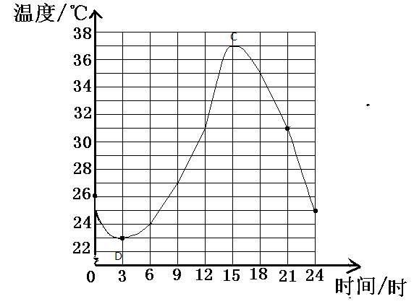如图表示某地某天气温的变化情况，根据图象，回答下列问题：
- 上午9时的温度是 ；12时的温度是 ，并在图上标出相应的点用
C、D表示；
- 上午7时的温度大约是 ；10时的温度大约是 ；
【教学策略】学生回答，教师追问怎样得到这个结果的，然后解释方法，即作时间的竖直直线，与图象只有一个交点，同时过这个交点向纵轴作垂线，也只有一个交点。教师引导学生归纳小结：每一个时间（时刻），通过图象都有唯一的温度值与之对应（体会函数的思想）。
（3）从图象上看，哪些时间气温是33℃？哪些气温是26℃？
【教学策略】与（2）一样。教师小结：每一个温度通过图象可以找到对应的时间，但是不一定是唯一的对应。
- 图中的A点表示 点的温度是 ，B点表示 点的温度是 ；
【教学策略】学生回答，然后老师引导归纳总结：每一个点都表示一个确定的时间和温度，通过点把时间和温度联系起来。反过来通过时间和温度也可以确定曲线上的点。
如有必要，甚至可以把各点温度和时间填写下表：
点 | A | B | C | D | E | F
时间
温度
（这个问题，既是让学生对前面的进行一个整理，同时让学生体会点、时间、温度之间的关系）
教学中，对前面四个问题做一个小结：由图象上的点可以找到时间和温度之间的对应关系，反过来由温度和时间也能确定图象上的点。
这里结合图形可以介绍横轴和纵轴及其意义：通常用水平方向的数轴（称为横轴）上的点表示的是自变量，用竖直方向的数轴（称为纵轴）上的点表示因变量。
进一步解释：图象（曲线）表示“在某一个时间段，气温随着时间变化而变化的情况，这里图象就表示了两个变量（时间和气温）之间的变化关系。”
（然后进一步看看有哪些信息）
（5）这一天 时的温度最高，最高温度是 ；（用点C来表示）
这一天 时的温度最低，最低温度是 ；（用点D来表示）
这一天的温差是 ，从最高温度到最低温度经过了 ；
从0-12时，温差是 ；从最高温度到最低温度经过了 ；
从12-15时，温差是 ；从最高温度到最低温度经过了 ；
（本题有修改，主要是为学生发现陡缓的数据特征）
（6）从图象的变化中，你能发现气温变化哪些趋势或规律吗？
【说明】
本任务是学案单中的第二个任务。本任务是根据教材的第一个问题稍微改编形成。一是把提问的形式改为填空的形式，便于学生在学案单上作答；二是增加了（1）问中标出图中的点，并把教材中第（5）问提到第（2）问，强化学生对图象上点的含义的认识，于是在第（2）后增加了一个一般性的归纳性问题：点和曲线的含义；三是把原第（4）问中的气温上升和下降的特征问题改变成一个开放性的问题，成为第（5）问，让学生自己观察图象，判断图象中气温变化的规律。本任务是本节课的主要教学任务之一，是学生学习读图的基础，因此要点较多，问题也比较具体。目的是使学生学会读图（从几何图象中读出图象的基本信息），懂得横轴和纵轴的含义，这些主要在前面4问上表现。在此基础上，然后进一步探讨图象的几何直观特征，这在第（5）问上表现。
引出图像法的概念：
1、这幅图表示了温度随时间变化而变化的情况，它是温度与时间之间关系的图像。图中的曲线就表示了一天的气温的变化过程。
图像是我们表示变量之间关系的又一种方法，它的特点就是非常直观。
2、再用图像表示变量之间的关系时，通常用水平方向的数轴（称为横轴）上的点表示自变量，用竖直方向的数轴（称为纵轴）上的点表示因变量。PPT展示
既然用图像法是比较直观的观察出变量间关系的，那么我们从图中还能获取到什么信息呢？
图像反应的是变化情况，也是两个变量之间的变化关系。随着时间的推移，温度的具体变化情况。那么就好比一个动态的点从0时开始，沿着图像移动，每一个位置都表示了一个自变量的值对应的应变量的值。更直观的体会出两个变量间的关系。
设计意图：
由生活的实际问题出发，引出图象法表示变量间的关系，通过问题串的形式逐步引导学生识图，并熟悉图像语言，培养学生自主探索的意识和能力。使学生在探索过程中形成自己的观点，让学生体会成功的喜悦。完成目标2，突出重点。并且有梯度的问题达到突破难点的作用。
- 问题1，学生体会自变量，因变量的对应关系。（隐含函数自变量因变量对应关系）
- 问题2,由点找对应的自变量，因变量。理解某点表示的实际意义。体会一个因变量不唯一对应一个自变量。（隐含函数最大最小值）
- 问题3，体会生活中温差实际意义。（隐含函数值域）
- 问题4，直观观察图形上升下降，图形陡缓。分析直观背后图形特征。观察图像中升降的快慢程度。在哪一段增加或减少的比较快，哪一段比较慢。可以适当提醒，相同时间温度变化快慢，或相同温度变化所需时间多少。 （隐含函数增减性）
- 问题5，数学来源于生活也应用与生活，对温度预测。（是对函数周期性的一种感受）.
活动2
骆驼被称为“沙漠之舟”，课前同学们也通过各种渠道收集了一些关于骆驼的一些知识或趣事，那么请同学们来分享一下。那么这些知识又怎么和我们的数学知识联系起来呢？下面我们就通过骆驼在2天中体温变化图来进行学习。首先请同学们先读图，并独立思考下面几个问题，然后小组讨论。（给足10分钟的时间，前五分钟独立完成，后5分钟小组讨论可以适当多给些时间）
- 从图象上看， 是自变量， 是因变量，
图象反映 随 变化而变化的情况。
2、从图中你能读出哪些信息或变化规律？（越多越好）
- ；
- ；
- ；
- ；
- ；
问题（2）是本任务的主要部分，也是一个开放性的问题。这个任务有三个要点（对应活动1的三个层次）：第一，从图象上直接读出基本信息：最低，最高，温差等；第二，从图象上读出图象特征信息（图象的直观特征）：下降、上升、周期性；第三，图象特征背后的数据特征。
教师预设问题 ：
- 一天中，骆驼的体温的变化范围是什么？它的体温从最低上升到最高需要
多少时间？
- 从16时到24时，骆驼的体温下降了多少？
- 在什么时间范围内骆驼的体温在上升？在什么时间范围内骆驼的体温在下
降？
- 在什么时候体温上升的快或者慢，什么时候下降的快或者慢。
- 你能看出第二天8时骆驼的体温与第一天8时有什么关系吗？其他时刻
呢？其他时刻有可能会出现三个时刻温度都相同的时候。可以多多试着寻找。
- A点表示的是什么？还有几时的温度与A点所表示的温度相同？
以上两个问题就体现出能从图像中看出周期性。还可以进行提示：这幅图是反应了两天时间中骆驼体温的变化情况。而前面的问题是一天的。那这个两天时间，它的体温变化会有什么特别之处呢？其次，要让学生发现在任意的24小时之内都是具有周期性的。
- 你能把哪些信息与刚才同学介绍有关骆驼的知识联系起来，解释骆驼的生理特性
- ；
- ；
- ；
- ；
那么结合刚才同学们从图像中所读出的信息，结合之前你们自己搜集的信息，看哪些信息是可以通过数学知识来进行解释的呢？就好比，你这次该怎样的去给别人介绍骆驼体温变化的情况了呢？
通过刚才的活动，同学们也初步掌握出了能从图像中读出变量间关系的信息来，大致内容
总结：
1）、弄清坐标轴所表示的意义
水平方向的数轴（横轴）上的点表示的是自变量，要弄清自变量及其取值范围是什么；竖直方向的数轴（纵轴）上的点表示的是因变量，要弄清因变量及其取值范围是什么。
2）、弄清图象上的上升线部分、下降线部分和水平线部分分别表示的意义
上升线表示因变量随自变量取值的增加而增加，下降线表示因变量随自变量取值的增加而减少，水平线表示因变量不随自变量取值的变化而发生变化。
3）、弄清图象上的上升线和下降线的陡缓分别表示的意义
上升线越缓表示随自变量的增加因变量的取值增加得越慢；上升线越陡表示随自变量的增加因变量的取值增加得越快；下降线越缓表示随自变量的增加因变量的取值减少得越慢；下降线越陡表示随自变量的增加因变量的取值减少得越快。
4）、弄清图象上的点所表示的意义
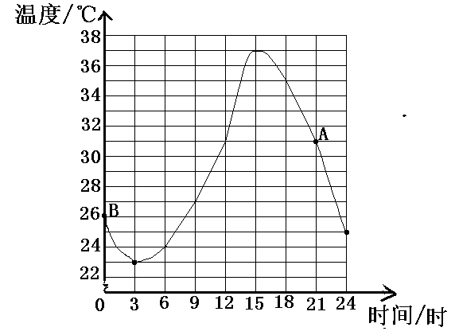在图象的最高点处因变量取最大值，最低点处因变量取最小值，进而求出因变量的取值范围。理解图象上某个点的意义，一要看横轴、纵轴分别表示哪两个变量；二要看该点所在的水平方向、竖直方向的位置。

设计意图：
学生在活动1的基础上，将分析图像的能力应用到生活中，通过对骆驼体温变化问题的讨论。学生进一步学习根据图像分析变量间的关系.对于问题（3）教师不能忽视，应鼓励学生查找有关资料，综合分析，进行交流，进而更深一步地体会数学与生活的密切联系.完成目标3和4。
三．课堂练习
1、海水受日月的引力而产生潮汐现象，早晨海水上涨叫做潮，黄昏海水上涨叫做汐，合称潮汐。潮汐与人类的生活有着密切的联系。下面是某港口从0时到12时的水深情况。
- 大约什么时刻港口的水最深？深度约是多少？
（2）大约什么时刻港口的水最浅？深度约是多少？
- 在什么时间范围内，港口水深在增加？
- 在什么时间范围内，港口水深在减少？
- A，B两点分别表示什么？还有几时水的深度与A点所表示的深度相同？
- 说一说这个港口从0时到12时的水深是怎样变化的。
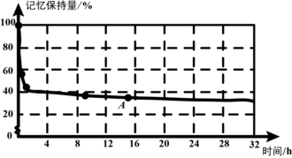
2、 人的大脑所能记忆的内容是有限的，随着时间的推移，记忆的东西会逐渐被遗忘．德国心理学家艾宾浩斯（Hermann Ebbinghaus，1850－1909）第一个发现了记忆遗忘规律．他根据自己得到的测试数据描绘了一条曲线（如图所示），这就是非常有名的艾宾浩斯遗忘曲线，其中纵轴表示学习中的记忆保持量，横轴表示时间．观察图象并回答下列问题：
（1）2h后，记忆保持了多少?
（2）图中A点表示的意义是什么?
在哪个时间段内遗忘的速度最快?
（3）有研究表明，如及时复习，一天后能保持98%．根据遗忘曲线，如不复习，结果又怎样?由此，你有什么感受?
设计意图：
随堂练习：自然现象——潮汐的升落，对记忆曲线的认识。对本节课所学的内容加以巩固，让学生体会两变量之间的关系以及用图象表示关系具有直观性的特点，并感受数学的广泛联系和应用价值.完成目标4。
- 课堂小结。
通过本节课的学习和交流，你有什么新的收获与体会？愿意与全班同学交流吗？本节课从图像中分析了两个变量间的关系，结合温度变化直观而形象地从图像中获得了变量之间的有关信息，用图像直观的反映变量间的关系是表格法，关系式法无法代替的。
设计意图：
培养学生分析、归纳和总结问题的你能力。
教学反思：
- 从教学的主体上安排活动1的目的：通过对图象基本信息的获取，掌握一定“读图”的方法和基本能力。活动2的目的：参照活动一积累的学习经验，理解图象所包含的信息。并且能够解释直观图象特征背后所蕴含的数据的变化情况。也就是从形到数的分析。那么作为教学授课的重点是放在了活动一，而作为教学目标的升华是放在了活动二。
- 活动一的问题更改：
（一）体现图象表示的是两个变量间的关系：
问题（1）
图象反应的是哪两个变量之间的关系？
其中因变量和自变量分别是什么？
这段图象是自变量在什么范围内的？
- 体现图象中两个变量对应值：从准确的值到估计的值，感受图象的不准确
性。从自变量的值对应找因变量的值，反之从因变量的值对应找自变量的
值。从特殊的点看两个变量的对应值，再到一般的点看图象中两个变量的
对应值。感受一个时间的值对应唯一的一个温度值，反之同一个温度的值
可以对应多个时间的值。
问题（2）
9时的温度是___________(用点C来表示)，19时的温度是____________；
24度的是________时，31度的是_______时，并分别用 A、D两点来表示；
E点表示______时的温度是________。
F点表示的是________________________
（三）体现图象中两个变量间的变化情况。从最大、最小值，感受变化关系中的温差。进而总结出有直观图象感受到的变化快慢（图象的陡缓）情况，并且可以由图象得出数据的变化关系。
问题（3）
这一天_______时的温度最高，最高温度是______；
这一天时的温度最低，最低温度是 ；（用字母G、H来表示。）
这一天的温差是，从最高温度到最低温度经过了小时。
补充：
教师讲解此问题可以引导出，在3-9时的温差是4度，9-12时的温差是4度，进而感受到温度上升的快慢程度。
从3-12时，温差是；从0—12时的温差是_________。
（四）体现培养学生思维的灵活性问题，并且在发散的思维训练中可以引导出利用已有的变化关系去估计未知的变化情况。所以可以引导提出问题可否看出第二日0时到3时的变化情况。（上升还是下降）
问题（4）从图中的天气变化，你还能看到其他气温变化的规律？
3、活动二：学生直接看出了两天体温中的周期性特征。学生通过生活中已有的认知经验直接看出了图象的周期性。只是在数学语言的描述性上欠准确。所以在预设问题的时候就要考虑到学生的认知水平。那么可以引导学生利用周期性可以得到什么信息。比如：每天的4时，14时等某一时间所对应的温度都是一样的。可以预测72小时后某个具体时间的温度是多少。更深入的引导出，划分周期的时间段只要是任意的24小时都是可以成为一个周期的。其次，有学生发现了两个波谷之间的图象是近似的轴对称图形。可以将学生的这种对图形特点的认知转化为数据关系的特点。从两个方面看，从每一个点所代表的自变量和因变量的对应值来看都是对称的。比如，温度为35的时间是4和28，温度为37的时间是8和24，温度39的时间是12和20，。还可以适当的举出非特殊点的值来进行说明。第二，从变化的快慢关系来看。在这段时间内，每增加四个小时温度都是上升2度的，而每增加4个小时温度也是下降2度的。由图象的陡缓情况反映出数据增加和减少的快慢程度（斜率）是一样的。
4、教学设计的意图在于用什么样的数学教学活动产生了什么样的数学想法。所以每一个设计的问题都有一个目标的指向性。可以是知识点的衔接作用，如课前复习的三个问题。可以是是对思考内容的提示，比如活动二的前三类问题。可以是思考的指导性，比如活动二的第四类问题。

圆的综合问题
【教学目标】
1、通过引例和探究题，初探学生现有的知识网络，引导学生整合已有知识，分析题目中的显性条件，联想发散得到更多的隐性条件。
2、通过不断的层层探究，引导学生自己提出问题，主动对知识进行针对性筛选，将条件和结论自然搭桥。

引例：
如图，⊙O与△ABC交BC于点D，交AB于点E，连接DE，你能得到哪些结论？
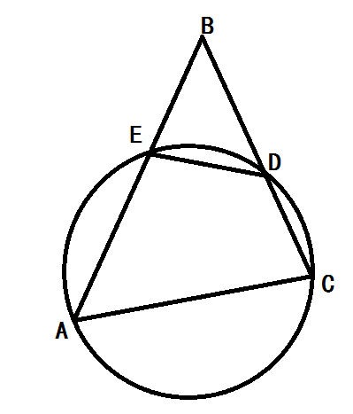

探索一：回顾模型

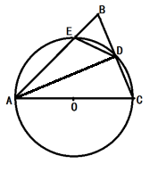
1、如图，以AC为直径的⊙O与△ABC交BC于点D，交AB于点E，连接DE、AD， 点D是弧CE的中点。你能得到哪些结论？

2、在上图中，连接OD。你能提出什么问题？怎么解决？

探索二：运用模型

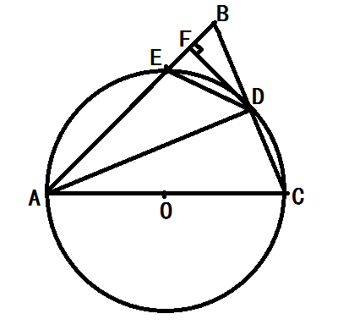
1、如图，在△ABC中，AB=AC，以AC为直径的⊙O交BC于点D，交AB于点E，连接AD、OD、DE。前面的结论还成立吗？

- 在上图中，过点D作DF⊥AB，垂足为F，
（1）求证DF是⊙O的切线。
（2）若AE=7，BC=6，求BE的长。

【课堂练习】
如图，在△ABC中，AB=AC，以AB为直径作圆O，分别交BC于点D，交CA的延长线于点E，过点D作DH⊥AC于点H，连接DE交线段OA于点F．
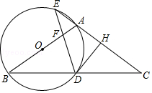
（1）求证：DH是圆O的切线；
（2）若A为EH的中点，求的值；
（3）若EA=EF=1，求圆O的半径．

【课后练习】

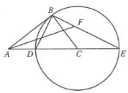
1、如图，在Rt△ABC中，∠ABC＝90°，以CB为半径作⊙C，交AC于点D，交AC的延长线于点E，连接BD，BE.
(1)求证：△ABD∽△AEB；
(2)当时，求tanE；
(3)在（2）的条件下，作∠BAC的平分线，与BE交于点F.若AF＝2，求⊙C的半径

2、、如图，在中，，的垂直平分线分别与，及的延长线相交于点，，，且.是的外接圆，的平分线交于点，交于点，连接，.
（1）求证：；
（2）试判断与的位置关系，并说明理由；
（3）若，求的值.

第四章：点滴教学反思、感悟…
复习课的认识
- 传统复习课的问题
传统的复习课就是一种针对知识点和典型例题的课。只是简单的将知识点进行复习，然后选取几个由简到难的例题和练习题进行讲解。但这些都是老师的一厢情愿，是老师认为学生需要复习哪些知识点，是老师认为学生需要复习什么题，是老师认为学生需要复习哪些数学方法。其实需要复习什么，整理什么都只有学生自己才知道他们哪些知识是没记住的。其次，学会复习的这个过程对于学生才是更重要的。所以重在教导复习的方法，并且是一个完整的过程。
- 新型复习课模式的构想
- 构建大树：将一整章的知识点进行梳理。在这个地方学生是有难度的。所以需要学生根据参考资料或者老师的帮助来完成这棵大树的构建。
- 分类收获：将所有收获的水果按照学生自己的分类标准来进行出分类。比如有的学生按照知识点来分类（大多数学生会这样）、数学思想方法（较少，除非教师平时上课就很注意渗透）、还有图形形状的、已知条件的。这都是学生自己对这一章知识的认知，这样的初分类更能体现出学生的掌握情况。
- 寻根：水果已经分好类别了，就要去看这个水果是产自这棵大树的哪一片区域了。这就是在找寻习题和知识点之间的关系。当然有的的学生之前已经按照这个标准来分类了，但是没一个题涉及的知识点不是那么单一的，所以这样做更可以找到知识点之间的交叉点。
- 思原：找到根以后就需要去分析为什么这片区域的水果甜，那片区域的水果大等等原因。那么反映在数学复习上面，就是需要找出解决这类知识点的问题需要用到什么样的数学方法
- 设计的一堂复习课-------全等三角形的证明
复习课最主要的不是展示一堂课，而是要让学生经历整理所学知识的过程。所以课堂展示知识复习课的一部分。所以复习课建议分为三个部分：课前学生自己知识，将自己知道的所有知识整理出来。第二部分是将学生整理的知识点按知识框架来进行分类。然后针对模型按知识类别来分类（建立模型观），第三部分，在课后将所有遇到过的题型进行分类整理。
（一）课前的知识回顾
学生在课前将三角形这一章关于全等三角形的知识点自行回顾，并简单的进行梳理或者罗列。制作两个全等的三角形，并记下制作的过程。
- 课堂展示和整理的过程
- 展示课前学生整理的知识点。
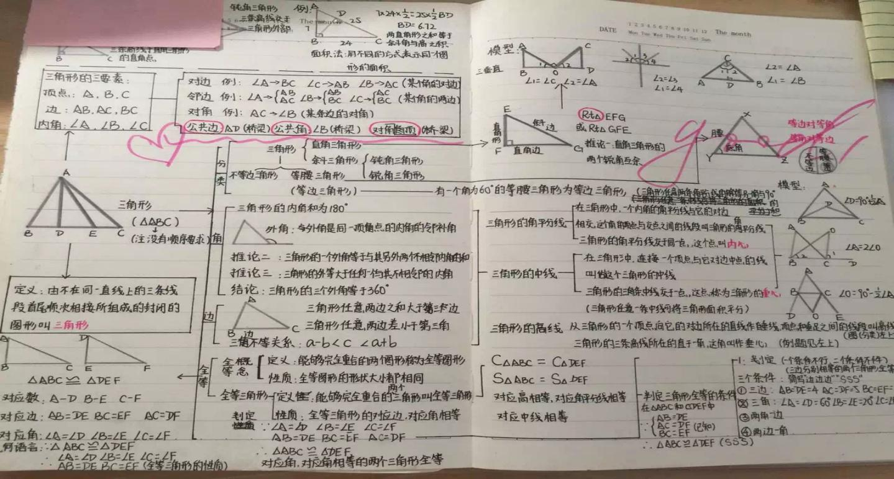
学生在整理的过程中，很多都只是将知识点简单的罗列出来，有的还加以配图，有部分同学做了家暗淡的知识框架归类。所以在课前选择配图的时候，一般都要选择出最好的几张作为展示部分。
- 给出全等三角形的知识框架
学生的整理都是按照自己的想法来进行，有的也不乏见底之作。但是大多数还只是停留在回忆知识点的层面。所以老师还是需要展示知识框架。建议学生按照这个框架图来进行知识归类。

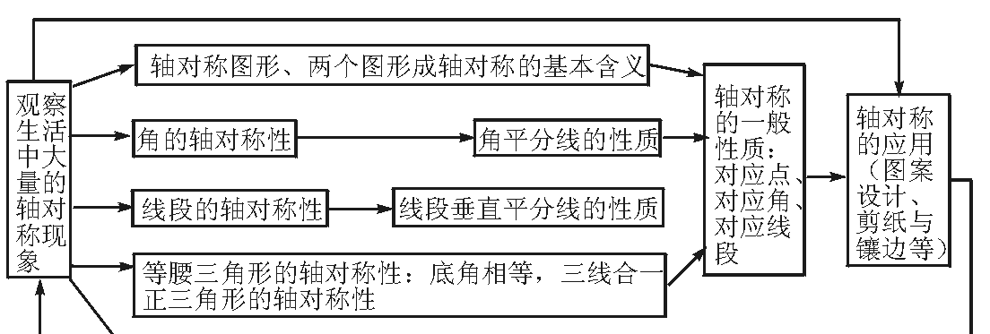

- 整理三角形的模型
- 展示几种常见的模型。当然如果在课前的整理中，有学生总结出来了也是可以作为展示的。
- 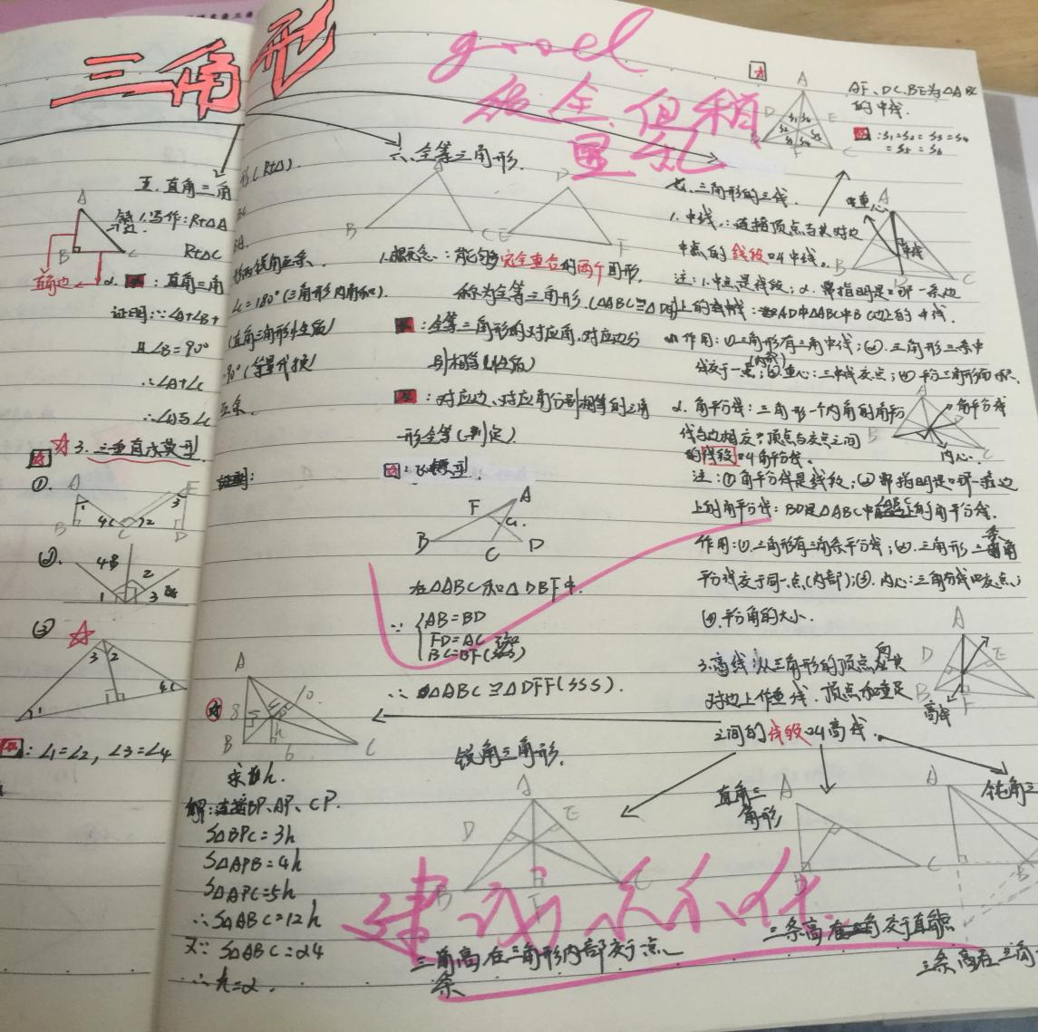

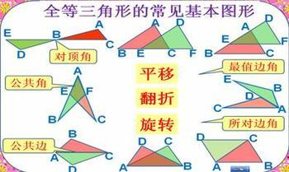

- 学生自己拼模型：
学生利用手中的全等三角形拼出几组常见的全等三角形的模型（重点是公共边、公共角、对顶角的图形，以及学生都总结出来的几组几何模型），以小组的形式活动。
这个活动意在让学生回忆做过的习题，并且针对归类性的目标去进行复习。这样可以先将学生散装的知识模型释放出来，并且是有好多释放好多。

3、每个小组选出两种模型来出题，写出已知和求证。并且要备注这道题涉及的判定方法和知识点。
学生释放出来的模型其实都是浅层次的回忆。很多时候只是一个模糊的印象，所以经过这个环节的活动，可以让学生对自己回忆起来的模型有一个深层次的巩固。并且是针对知识点和方法的方向来进行巩固。
4、小组交换来完成对方出的题。
每个小组释放出来的题是少见的，所以通过小组与小组之间的活动和交流就会接触到更多题型和模型。
- 归类整理出来的模型
每一个模型都从知识点和方法两个方面来进行的复习，所以可以引导学生从这两个方面来进行
比如利用知识点，就按照证明全等的方法来分：三边SSS、两角一边ASA、AAS、两边一角：SAS，直角三角形特殊的：HL。也有涉及到截长补短和倍长中线的类型。也可以按照共公边，公共角的图形结构来
- 课后题型的梳理和整理
学生根据课上“释放”出的模型，以及针对每一种题型分析的知识点和方法，又一次针对课前的总结进行整理和归类。

观测型课堂教学之《数轴》
在平时的教学过程中，教师对学情的分析大多数是站在知识结构认知上，且对于学生的接受能力也是出于宏观层面的分析。所以针对北师大版七年级上册第二章第二节《数轴》这节课，在学情分析的这一个板块用课前预测问题调查的方式测试学生在知识认知上“数形结合”的认知程度进行有效的分析。根据这个分析结果再进行课堂设计，并且着重于勇提问的形式引导学生形成数学思维模式。课后根据课堂中学生的思维结果进行教学反思。
- 课前预测——有理数的数形结合
预测题1：请回答下列几个问题。
1、在一条东西向的马路上，有一个汽车站牌，汽车站牌往东3 ｍ有一棵柳树，汽车站牌往西3 ｍ和4.8 ｍ处分别有一棵槐树和一根电线杆，
（1）试画图表示这一情境．
（2）你认为站牌起什么作用？
- 你是怎么确定问题中各物体的位置的？
2、你认为负数、正数、0的大小关系是什么？请说明理由。

预测题2：请回答下列几个问题。
1、在临港路上，以棠外为起点，往成都方向距离学校大约300米,700米，1000米处分别有一个公交车站，往机场方向距离学校大约400米，900米处分别有一个公交车站，（1）试画图表示各个公交站。
（2）你认为棠外起什么作用？
（3）你是怎么确定问题中各物体的位置的？
2、你认为负数、正数、0的大小关系是什么？请说明理由。

关于数轴的课前预测，学生在实际问题中能够通过直线和点来表示各个地标的位置。并且能选取其中的参照物，标注出各个站点与参照物的距离。学生的位置描述还处于利用参照物和相对距离这种生活化的表示方式阶段。并没有认识到参照物可以表示为原点，而各个站点可以表示为一个数，即没有建立点（形）与数的关系。其次，全部学生都知道正数大于0，大于负数。其中有部分学生可以同通过正数与负数的实际意义，比如盈亏等来解释正数大于负数。还有一部分学生能够从数轴的位置来判断正数、负数和0的大小关系

二、教学设计简述：
介于学生的已有知识结构，教学设计如下、
- 引入部分，利用温度计抽象数轴：
- 、指出温度计中零下3度的位置。说出它在0度的哪个方向，并且距离0度有几个单位长度（一格就是一个单位长度）
（2）、指出零上6度的位置。说出它在0度的哪个方向，并且距离0度有几个单位长度（一格就是一个单位长度）
（3）、说出-4度的意义。说出它的位置（方向和距离）
（4）、说出9度的意义，说出它的位置（方向和距离）
- 抽象数轴：
温度计上每一个格点都代表了一个整数温度值。有正的（朝上），有负的（朝下），有0。那么类比温度计，我们也可以在一条直线上画出单位长度，而每一个格点就代表着一个数。这个图形就是我们这节课要学的数轴。
- 让学生不看书，根据温度计的形状画出数轴。观察学生的数轴，引导学生从方向（为了判断正负）、单位刻度（整数的位置），原点（参照物）
- 画出正确的数轴
- 将认识的有理数标注在数轴上。引导学生从方向和距离两个方面来回答问题。
- 练习标出有理数。
- 能够读出数轴上的点代表的有理数。
- 感受数轴上的点与有理数的关系。
- 每一个有理数是不是都能够在数轴上找到对应的点？
- 数轴上的每一个点都可以代表一个数？是有理数吗？
- 你能说出数轴上的点与有理数之间的关系吗？
- 课堂总结。

三、教学反思：
1、教学设计中的引入部分增加了问题：
（1）读出图中的温度。并说出理由
学生的回答有两种：一是零下5℃，二是-5℃。前者是学生建立在已有的经验认知上。后者是在学习了有理数以后建立在正负数的实际意义理解上。所以在这里追问学生
师：”他们两种回答的结果是一样的吗？”。
生：“是一样的。”
师：“为什么你要用-5℃来表示零下5℃？”、
生：“零上是正，零下是负。在五那个位置，所以是-5℃”。
学生的解释中体现了正负数的意义，但是并没有指明“在5那个位置”。所以在这里又引导学生
师：“表示5度位置的点距离0℃有几个单位长度呢？我们说一个格子就是一个单位长度。”
生：“有五个单位长度。”
师：“那么你能读出另一个温度计的度数吗？”
生：“-10℃”
师：“为什么？”
生：“在零下，距离0℃有10个单位长。”
学生读出温度计的度数时，有意引导学生从方向和单位长度两个方面进行解释。可以铺垫对数轴中方向和单位长度两个要素的理解。
2、增加设问：如果温度是10℃，你能指出水银所到的位置吗？
通过实际物体作为媒介，引导学生提前建立数对应点的意识。在实际教学过程中，学生在描述这个数对应的点位置时也会按照方向和距离两个层面。但是在这里既然复习到了正负数是一对相反意义的量，那么描述位置的时候就可以从“0下”过度为“负方向或正方向”。这样更能够让学生体会到数轴三要素中“正方向”的必要性。
3、在数轴的定义时，教学设计可以修改为让学生画出一条能够读出表示出+3、-2的直线。这样就可以测试出从温度计抽象数轴的过程中，设计的问题是否有效。也可以检测出学生抽象的结果准确性。也可以让学生经历归纳数学定义的过程。
4、将在数轴上标出有理数和读出数轴上表示的有理数两个板块顺序互换。
在日常生活中，在温度计读数最常用。而逆向思维的给数据找位置的方式用得很少。所以先调整顺序让学生更加熟悉外，也体现了与实际结合的逻辑性。然后将重心放在“标数”上，也是提现数学思维培养的一个目标。
5、通过将有理数表示在数轴上的问题，让学生逐渐体会到任何有理数都可以在数轴上找到对应的点。但是反之，数轴上的点是否都是有理数这个问题对于初一阶段的学生而言就不是很容易。学生在没有接触无理数时，是不能理解数轴上还有一些点表示的是无理数。所以这个时候是老师作为告知讲解这个结论不成立。

认识二次函数$y={\text{ax}}^{2}$的图象性质
- 复习引入
- 引入：回忆前面两个函数的学习，都是先从解析式和图象性质和应用三个方面，那么上节课我们认识了二次函数的解析式。复习解析式。那么接下来这一节课我们就来学习二次函数的图象。在学习之前我们也回忆一下一次函数和反比例函数的图象性质。
2、复习二次函数的解析式$y={\text{ax}}^{2}+\text{bx}+c(a≠0)$
$当b=0,c=0\text{时，}y={\text{ax}}^{2}$，这个解析式只跟系数a有关
$当b=0,c≠0\text{时，}y={\text{ax}}^{2}+c$，这个解析式跟系数a、c有关
$当b≠0,c=0\text{时，}y={\text{ax}}^{2}+\text{bx}$，这个解析式与系数a、b有关。

- 复习一次函数和反比例函数的图象与系数的关系
师：这是什么函数的图象？
生：一次函数。
师：解析式是什么？
生：$y=\text{kx}+b（k≠0)$
师：什么条件决定了该条直线的分布？
生：k>0,b>0.
师：也就是k、b的符号决定了图象的分布，也就是图象的位置。而$\left|k\right|$决定了直线的倾斜程度。即函数图象的形状大小。那反比例函数的图象是什么？
生：双曲线。
师：它的分布又是由什么决定的？
生：k>0
师：那$\left|k\right|$和函数图象又有什么关系呢？
生：$\left|k\right|$越大，函数图象越远离坐标轴。
师：也就是反比例函数的系数k决定了反比例函数图象的位置、形状和大小。那么二次函数的图象与系数又有什么关系呢？一起研究三个有点难度，我们就从一个a先开始。那么对于系数a与图象的关系的研究就可以研究二次函数$y={\text{ax}}^{2}$的图象。

- 探究$y=x^{2}$的图象性质
- 作图：类比前两个函数图象的学习，作一个函数图象的三个步骤是什么？
列表、描点、连线。
学生先列表。在描点以后，发现图象的大致形状还是比较模糊。所以建议再多取几个点。并且留意到学生在列表的过程中没有取都是正数这种不对称点的情况。要是以后有，还需要说明取数据的问题。学生连线的时候就发现，这些点不能连成一条直线，所以选择用光滑的曲线来接。并且介绍二次函数的图象就是一条抛物线。
- 探究图象的特征：
师：类比一次函数与反比例函数的图象，我们是从哪几个方面来研究的呢？
生：增减性、位置、对称性（教师板书这三个板块）
师：那请同学们从这几个方面来观察$y=x^{2}$的图象有什么特征。
学生自主探索活动后，先从图象的位置来说：
生：图象位于一、二象限。
师：换言之，图象都在x轴的上方。那么从函数值的特点来解释呢？（不晓得这个文法对不对，但是学生还是给出了答案）
生：$y≥0$
师：那就是说函数值都是比0大的或者等于0。即函数值有最小值是吗？是多少呢？
生：y有最小值是0
师：在x取什么值的时候？
生：当x=0的时候
师：刚才从$y≥0$这个“数”的方面来解释。那么从“形”来看，有最小值就是因为从图象上可以看出这个图象具有最低点是吧。那这个点就是抛物线的顶点，在哪里？
生：原点。
师：坐标呢？
生：（0，0）
师：在学习一次函数和反比例函数的时候，我们都会从象限的分布来谈图象的位置。而二次函数我们是从图象的位置来描画抛物线的顶点，最值这两个性质。那么图象的对称性呢？
生：抛物线是轴对称图形。
师：对称轴在哪儿？
生：y轴
师：对于二次函数图象的对称轴我们常用$x=0$来表示y轴。这也是我们之前就认识的常数函数，$x=a(a\text{为任意实数）}$是一条垂直于x轴的直线。想象一下，当抛物线向左右平移以后，它仍然是轴对称图形，那对称轴这样来描述就很方便了。再看抛物线的增减性呢？
生：y随着$\left|x\right|$的增大而增大。
师：为什么？
生：第一象限（也有学生说y轴的右边）的时候，x增大，y也增大。第二象限的时候，x越小，y就越大。
师：第一象限上x的取值范围是什么？
生：$x>0$
师：首先，作为函数图象的增减性是描述随着自变量x的变化函数值是怎样变化的。通常是随着自变量的增大函数值在怎样变化。所以你这个结论可以描述为：当$x>0$时，y随x的增大而增大。请直观的看图象，在对称轴的右边是上升的，是不是只有“增”的感觉？而当$x<0$时，y随x的增大而减小，从图象直观的看在对称轴的左边是下降，有“减”的感觉。从图象看，抛物线有增有减，以什么为界限来分开呢？
生：顶点。也有答对称轴
师：就是对称轴的左右两边看增减性。那么所有的二次函数 $y={\text{ax}}^{2}$都具有这样的特征吗？我们再作几个函数图象来看看。
- 作函数图象$y=−x^{2}，y=−\frac{1}{2}x^{2},y=2x^{2}$，并分别指出它们的顶点、对称轴、增减性。
师：抛物线有时候有最大值，有时候有最小值。而增减性，在对称轴的左边有时候是增，有时候是减。那这些都是由什么决定的呢？
生：抛物线的方向。
师：那就是抛物线的开口方向了。那什么时候开口朝上，什么时候开口朝下呢？
生：$a>0$的时候开口朝上，$a<0$时开口朝下
师：那同学们能总结出抛物线$y={\text{ax}}^{2}$的函数图象性质吗？请同学们完成表格
$$y={\text{ax}}^{2}$$ | 开口方向 | 顶点 | 对称轴 | 最值 | 增减性
$$a>0$$
$$a<0$$

- 探究系数$a$的作用
师：对于一次函数和反比例函数我们都知道系数“k”的符号决定了位置，而$\left|k\right|$决定了图象的形状大小。那么对于二次函数中系数$a$的符号决定了抛物线的开口方向，那么$\left|a\right|$又决定了抛物线的什么呢？
生：$\left|a\right|$越大，图象越靠近y轴。
师：那我把跑五项向右平移一些，图象的形状变了没？还是靠近Y轴吗？
生：形状没变，是更靠近对称轴。
师：对了，那就是说当$\left|a\right|$越大的时候，抛物线更瘦。也就是$\left|a\right|$说决定了抛物线的形状大小。
由此我们可以总结出，当抛物线的形状大小不变时，$\left|a\right|$也不变。比如，一条抛物线形状大小与$y=3x^{2}$相同，开口方向不同，$a$的值是多少？
- 总结
二次函数的图象是一条抛物线，学习抛物线的特征是为了将来根据这个特征来判断这个抛物线的解析式是$y={\text{ax}}^{2}$这样的形式。比如当你看到一条抛物线是关于y轴对称，顶点在原点的，那么这条抛物线的解析就是$y={\text{ax}}^{2}$。再利用图象上的已知条件带入解析式就可以求出待定系数$a$的值，从而确定这个函数解析式。

- 课后反思
学生在接触二次函数图象的时候是由一次函数和反比例函数图象知识和学习经验作为储备。但是在描述抛物线的特征的时候是很难建立“开口方向、$a$的作用”等这样的知识结构的。所以在新授课的时候如果直接建立函数的五方面性质是一种强行的灌输，并没有形成知识建构。所以倾听学生的发现，并用追问的形式来引导学生往“五方面”的方向来思考。
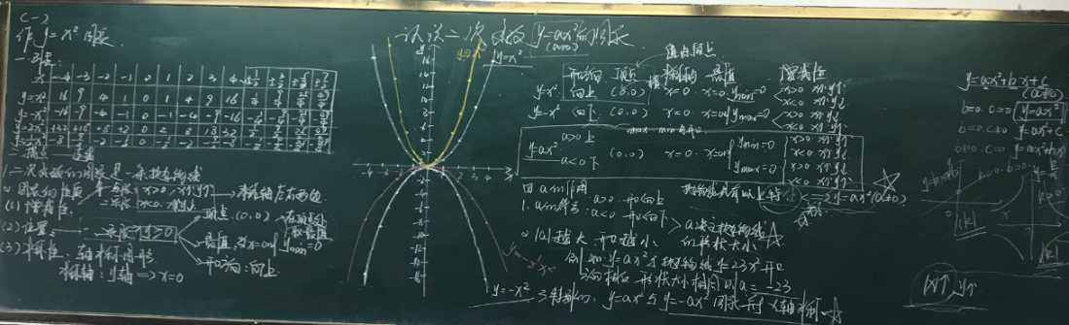
其次，这节课的类比思想不仅仅是体现在学习函数的“步骤”上面。更是体现在函数图象和系数关系这一本质的类比上面。从学习图象的过程、图象的特征、系数的作用都可以类比一函数或者反比例函数来学习。这样的连贯性更能加强学生利用类比思想转化知识结构的本质。

第五章：案例、论文集…
架一座方程与函数之间的综合桥
—— 用数形结合的思想看《二元一次方程和一次函数》
初中数学北师大版八年级上册第五章第6节《二元一次方程与一次函数》在很多传统课上就处理为单纯讲授二元一次方程（组）与一次函数的关系。李正辉老师在2011年成都七中举行的教育年会上，揭示了这节课数形结合的数学本质。受到这一启发，结合实际教学对二元一次方程和一次函数有了新的认识。

- 函数自身的数形结合基础
一次函数的学习就是一个建立数形结合直观的过程。一次函数解析式（数）与一次函数图象（形）的数形结合。而这两个结合的落实是通过坐标（数）与点（形）的结合来完成的。

函数解析式 坐标 点 函数图象
数 形
这里就已经揭示了函数解析式与函数图象之间的数形结合不是单独的两者之间的桥梁，而是通过坐标与点这两个关键过度区才能连接起来。所以在二元一次方程与一次函数的关系中，就要从解析式与二元一次方程来作为连接点。

- 从表达方式建立方程与函数的第一座大桥：
学生探索问题
(1)、在平面直角坐标系中画出一次函数y＝5－x的图象
(2)、y＝5－x是一个二元一次方程吗？如果是，为什么？如果不是，可以变成二元一次方程吗？
第一个问题，作图时让学生感受列表（两个点）描点的过程，体会解的来源。第二个问让学生思考讨论后，学生的回答是“这有两个未知数，且所含未知数项的次数都是1”。学生是用二元一次方程的概念来解释为什么y＝5－x是二元一次方程。
师：这个解析式可以恒等变式为二元一次方程的一般式吗？
生：可以改写成$x+y=5$
师：是否所有的一次函数解析式都可以恒等变式为二元一次方程？
反之所有的二元一次方程是否都可以恒等变式为一次函数解析式？
点拨归纳：一次函数解析式与二元一次方程的表达式本质上是相同的。每一个二元一次方程都对应着一个一次函数解析式，反过来每一个一次函数解析式都可以看作是一个二元一次方程。
在此版块就建立了方程与函数解析式的关系：
每一个二元一次方程都对应着一个一次函数，而每一个一次函数解析式又对应着一个一次函数图象。
函数图象

函数 方程
函数解析式（数） 对应（数）

- 从图象上点的坐标（形）与方程解（数）的关系建立方程与函数的第二座大桥
（一）从数到形：
学生探索问题
(3)、方程x＋y＝5的解有多少个?写出其中的五个.
(4)、以这些解为坐标的点，它们在一次函数y＝5－x上吗？为什么？

函数图象

函数 点（坐标） 方程的解 方程

函数解析式 对应（数）

（二）从形到数：
学生探索问题
(5)、在一次函数y＝5－x图象上任取一点，它的坐标适合二元一次方程x＋y＝5吗？
(6)、以方程 x＋y＝5的解为坐标的所有点组成的图象与一次函数y＝5－x的图象相同吗？

函数图象 对应（形）

函数 点（坐标） 方程的解 方程

函数解析式 对应（数）

点拨归纳：
（1）二元一次方程的解为坐标的点都在相应的函数图象上
（2）一次函数图象上的点坐标都是相应的二元一次方程的解
（3）以二元一次方程的解为坐标的所有点组成的图象与相应的一次函数的图象是相同的，一条直线。所以二元一次方程也称为线性方程。
- 升华数形结合之二元一次方程组与两个一次函数的数形关系。

自主学习二：二元一次方程组与两个一次函数的关系
探索3：
（1）、在同一个直角坐标系内分别作出一次函数y＝2x－1和y＝5－x的图象,这两个图象有交点吗? 能否从图中得到交点坐标？
（2）、由这个交点坐标你能确定二元一次方程组$\begin{aligned}\left\{x+y=5 | \right.\end{aligned}$ 的解吗？ 为什么？
利用交点坐标来解决二元一次方程组的问题。
生：这个交点的坐标满足两个解析式。
师：坐标只是满足解析式，为什么就是方程组的解呢？
学生在此时还没有建立函数解析式与方程的关系，所以又引导
师：坐标满足的是解析式， 函数解析式和二元一次方程组有什么关系呢？
生：交点坐标是函数解析式相应的二元一次方程的公共解。
此时我在这里的处理就有点欠妥，没有抓住学生公共解的问题。
师：是两个二元一次方程的公共解，那就是这个二元一次方程组的解。
点拨归纳：二元一次方程组的解就是相应两个一次函数图象（两条直线）交点的坐标。反之两条直线的交点坐标就是相应的二元一次方程组的解。
板书
直线$y=5−x$
交点（坐标） 解 方程组
直线$y=2x−1$

- 一次函数与二元一次方程关系的用处——运用数形结合
例题讲解
1、利用函数图象解方程组
例1：用做图象的方法解方程组：$\begin{aligned}\left\{x−2y=−2 | \right.\end{aligned}$
（1）书写步骤；
A 二元一次方程化一次函数
B 作函数图象
C 找交点
D 方程组的解
E 写出解题格式
$\begin{aligned}\left\{x−2y=−2 | \right.\end{aligned}$$\begin{aligned}\left\{x−y=−1 | \right.\end{aligned}$探索四：
用图象法解二元一次方程组 和
你发现了什么？
点拨归纳：
（1）平行——无解 重合——无数个解
（2）总结解二元一次方程组的方法：加减、代入、图象
2、根据方程组的解求函数图象交点的坐标
例2：已知函数$y=2x−1与y=3x+2$的图象交于点P，求点P的坐标
此题，很多学生早已会解。这节课我的问题着重在问什么需要将两个函数解析式联立起来求交点。
生：点p在两条直线上，横纵坐标相等，所以2x-1=3x+2
师：这是谈到了交点的本质：从几何方面，交点是两条直线的公共点，从代数方面这个交点的横纵坐标满足两个解析式。而这位同学是找到了公共点的特性，横纵坐标相等，建立了一元一次方程来解决。还可以从哪方面来解释？比如我们这节课学到的二元一次方程组与两个一次函数的关系。
生：两条直线的交点坐标就是相应的二元一次方程组的解。
也就是在这个问题上进一步发现，学生在思维上并没有建立方程与函数解析式的桥梁
五、相应的课后练习作为巩固
自检互评
1．已知一次函数 y = 3x - 1 与 y = 2x 图象的交点是（1，2），求方程组
$\begin{aligned}\left\{3x−y=1 | \right.\end{aligned}$的解．
2．有一组数同时适合方程 x + y = 2 和 x + y = 5 吗？一次函数$y=2−x$与$y=5−x$的图象之间有什么关系？
3．求两条直线$y=3x−2$与$y=−2x+4$和$x$轴所围成的三角形面积．
第４题
4．如图，两条直线$l_{1}$与$l_{2}$的交点
坐标可以看作哪个方程组的解？
（教材的练习题）
- 由点坐标和解落实了方程与函数间的综合大桥
方程与函数是两个领域的知识，它们之间要建立的“大桥”就像是一座跨海大桥，很抽象，更是很困难。可是从方程这一端有一个延伸出来的半岛，也就是方程的解。而从函数这一段有一个大陆架形成的小岛——函数图象上点的坐标。这样看似遥远的距离在这两座“小岛”的串接下就变得很近了。而这座跨海大桥也不会不会抽象了。所以，建立起了点坐标和方程的解之间的桥梁是建立函数与方程之间的关键。
架一座条件和问题之间的立交桥
——圆的综合问题
林亚珊（1985.6）汉，四川成都人，成都棠湖外国语学校学校初中数学教师，中学一级，本科学士
摘要：圆的综合问题要解决的是从基础知识间横向和纵向的推理、生成结论的过程。它对知识整合能力的要求很高。在传授解决此类问题的方式上，可以采取发散式纵向推理基础知识结论，并将纵向结论进行横向知识并、联，再结合问题的需求进行知果索因的单项选择结论。这对学生运用综合知识的能力培养十分有益。
关键词：知因索果；知果索因；横向串联；纵向并联；数学思维；
关于圆的综合性几何问题，不仅需要学生储备足够的基础知识，还需要学生从纵向方面形成基础知识之间的串联关系，并且能够横向观测出这些知识之间的并联关系。而横向的这种“众里寻他千百遍，却不识真相在眼前”往往是学生的难点。所以这节课将从条件的纵向发散和结论的横向并联两个方面入手，教会学生如何给条件和结论牵线搭桥？
一、教学流程分析
（一）明确学情
圆课前预测
- 请选择适当的方式写出圆的相关知识。
- 你认为在解决圆的综合性问题中，你能够很容易解决的问题是什么？
- 你认为在解决圆的综合性问题中，最大的困难是什么？

设计意图： 在结束圆的系统知识学习以后，需要了解学生掌握的已有的概念型知识的多少，也需要了解学生对于这些知识否有系统性。所以在综合问题之前需要进行课前预测。

测试结果：共有50名学生参与调查
（1）16名学生能按照教材的知识点顺序来散状书写各个知识点。18名学生是完全离散状态的按照自己想起知识点的顺序来书写。14学生能够有自己理解的逻辑顺序来书写知识点。只有2名同学是按照知识系统性来整理的知识点。50名学生中有38名学生书写的知识点是文字语言。其中已定义和定理居多。12名学生是用图形和几何语言书写知识点。
（2）在易解决的问题中，39位学生认为是切线的证明。
（3）在难点方面，16位学生提到辅助线，23位提到知识点不熟悉、不会关联、不会灵活运用。6位学生是提出多边形、各种角的转化。7为学生提到线段的乘积、和差关系有方向但找不准图形。大多数学生认为是图形太复杂，不能准确的分离出基础模型。
（4）本节课选择的问题是学生作业中出错率最高的问题。
（二）明确教学目标
1、通过引例和探究题，初探学生现有的知识网络，引导学生整合已有知识，分析题目中的显性条件，联想发散得到更多的隐性条件。
2、通过不断的层层探究，引导学生自己提出问题，主动对知识进行针对性筛选，将条件和结论自然搭桥。
3、通过条件的发散过程，引导学生纵向串联，横向并联结论，然后结合问题选择需要的结论，从而架起条件和结论之间的立交桥。
（三）学生自主探究
1、引例：如图，⊙O与△ABC交BC于点D，交AB于点E，连接DE，你能得到哪些结论？

设计意图：
引导学生从文字条件和图形条件两个方面纵向的发散直接结论。并且建立基础图形模式，从而为后面从复杂图形中分割基础图形做铺垫。
文字语言 图形语言
点D、E在⊙O上

⊙O的内接四边形ACDE

∽

纵

向

课堂效果：
教师在引导学生回顾基本图形的时候，引导学生从条件和图形中发散出直接结论。学生也很轻松的指出圆的内接四边形这个条件可以得出外角等于其内对角的结论。从而进一步推导出“斜A”型的相似三角形模型。

2、探索一：
（1）如图，以AC为直径的⊙O与△ABC交BC于点D，交AB于点E，连接DE、AD， 点D是弧CE的中点。你能得到哪些结论？

设计意图（1）：

在原有的模型基础上增加条件，再次让学生思考在这个条件下又可以发散出什么样的结论。进一步引导学生横向并联结论。

BD=ED
点D是弧CE中点 AC为直径

AB=AC BD=CD

图形语言

⊙O的内接四边形ACDE

∽

横 向
横 向

纵

向

课堂效果（1）：
学生的回答中体现了几种情况：
- 条件直径AC推出结论∠ADC=90°
- 条件点D是弧CE的中点，学生推出结论弧等推弦等、角等，从而∠BAD=∠CAD、ED=CD
- 根据两个直接结论，部分学生能够整合出AB=AC。理由是利用了等腰三角形的“三线合一”，在这里也反映出学生对于三线合一的运用是混乱的，不明确条件和结论该怎样组合。
- 在老师的引导下，学生能结合之前的基础图形认识，得出△BDE∽△BAC、BD=ED。
从这个问题的条件发散情况来看，学生在文字条件的发散结论中可以进行“一对一”的结论输出，而不能全方位的对直接结论进行整合得出间接结论。第二、学生更注重文字条件而忽略图形的结构条件。不会从模型的角度观察几何图形。从而不能做到“读尽”条件。
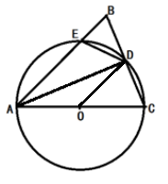
通过这个板块的设计，第一可以强化在几何问题中从文字条件和图形条件两个方面入手的几何认识。第二，加强横向观测直接结论的意识，为结论的整合做意识辅助。
（2）在上图中，连接OD。你能提出什么问题？怎么解决？
设计意图（2）：
从条件发散结论是从“干到枝”的发芽氏思维状态。而几何问题最后是需要解决具体的某一个问题，就需要从众多“枝丫”中筛选出只针对问题的结论。这就需要学生对问题有很强的反推意识，即知果索因。所以设计了板块三，在发散的思维中建立“归一”的意识
课堂效果（2）：
学生的问题有以下几个：
1）证明△BDE ∽△BAC。这是选取发散条件的一个结论作为问题。
2）已知AB=10、BD=6求△BDC的面积。这个问题的提出，首先肯定的是这名学生自己根据发散的结论进行了横向的整合，得出了所求三角形面积与已知条件的关系。但是这个求面积的方法是多样的。也就是选取的发散结论整合的方式是多样的。大致方法如下：
方法一：
利用结论∠ADC=90°补充条件AB=10、BD=6 $⇒\text{AD}=8$ $⇒S_{Δ\text{ABD}}=\text{24}$。再利用发散结论点D为BC中点和AB=AC$⇒S_{Δ\text{ACD}}=S_{Δ\text{ABD}}=\text{24}$,有利用圆心O是AC的中点$⇒S_{Δ\text{COD}}=\frac{1}{2}S_{Δ\text{ACD}}=\text{12}$
方法二：
求出△ABD面积的过程与方法一的过程是一样的。再利用等腰的结论求出△ABC的面积是48.然后利用发散结论点D为BC中点和圆心O是AC的中点$⇒\text{OD}$∥$\text{AB}$且$\text{OD}=\frac{1}{2}\text{AB}$$⇒$
△OCD ∽△ABC$⇒S_{Δ\text{COD}}=\frac{1}{4}S_{Δ\text{CAB}}=\text{12}$
上述两个主要思路都体现了学生对发散结论的横向观测和整合。也是选取发散结论中的某几个进行整合作为条件进而退出指向明确的问题。
这道题的教师预设问题是证明OC∥AB。在方法二中学生已经提出了这个问题。所以在这里教师就可以进一步追问要证明OC∥AB还有哪些方法？学生也通过角相等来证明平行的位置关系。这个步骤不仅仅是锻炼学生的一题多解，更是引导学生了解横向观察结论并筛选的结果不同方法就不同的过程，以及经历根据问题知果索因的过程。
3）已知AB=10、BD=6,求$\text{COS}\frac{1}{2}∠\text{BDE}$的值。
这个问题的提出在课后对学生的采访中获知，学生是建立在平时练习圆的综合问题中总结而来。并且学生通过新课的学习和训练感受到在圆的几何图形中经常有转化角的过程，所以会想到求某一个角的余弦值。根据发散的结论可知$\frac{1}{2}∠\text{BDE}=\frac{1}{2}∠\text{BAC}\text{=∠}\text{BAD}$。这个角的转化，首先是根据问题，要求一个角的余弦值就需要将这个角放进一个直角三角形中，再筛选发散结论，选取可以转化的角。从而解决这个问题。
4）求证${\text{CD}}^{2}=\text{OC}⋅\text{BE}$
学生提出这个问题，是横向并联结论中 $Δ\text{BED}$∽$Δ\text{BCA}$以及OC∥AB。从而联想到了 $Δ\text{BED}$∽$Δ\text{DOC}$，所以对应边之比$\frac{\text{BE}}{\text{DC}}=\frac{\text{BD}}{\text{OC}}$，再并联结论BD=CD，得到${\text{CD}}^{2}=\text{OC}⋅\text{BE}$。
3、探索二：
（1）如图，在△ABC中，AB=AC，以AC为直径的⊙O交BC于点D，交AB于点E，连接AD、OD、DE。前面的结论还成立吗？
（2）在上图中，过点D作DF⊥AB，垂足为F，
1）求证DF是⊙O的切线。
2）若AE=7，BC=6，求BE的长。
设计意图：
这道题更换了条件AB=AC，但是这个题的条件和结论依然没变。所以用这样的方式让学生意识到条件和结论之间的纵向逻辑性是为了横向并联知识作的铺垫。其次需要利用基础图形的模型意识，从而建立关于边之间的数量关系问题。
课堂效果：
学生由于之前探索一的铺垫，所以很快就解决了这个问题。
4、课堂练习
如图，在△ABC中，AB=AC，以AB为直径作圆O，分别交BC于点D，交CA的延长线于点E，过点D作DH⊥AC于点H，连接DE交线段OA于点F．
（1）求证：DH是圆O的切线；
（2）若A为EH的中点，求的值；
（3）若EA=EF=1，求圆O的半径．
（四）教师点拨归纳
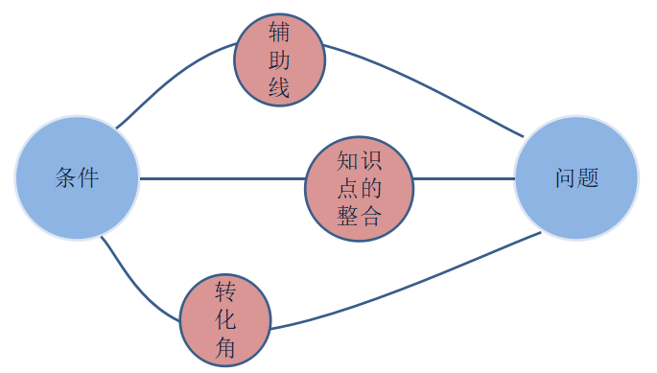

数学问题的解决，无外乎两种思路。
- 知因索果：一叶（显性条件）知秋（隐性条件）。根据已知条件各自
- 纵向发散结论，再横向观察、联想整合结论。
（2）知果索因：追本溯源，即：要求的结论需要什么条件？这样的条件怎样才能获得？
两种思路相辅相成，找到二者的契合点，问题就得到解决。
二、教学设计和课堂实践的思考
（一） 课堂教学反思
有学生在解决探索一的（2）问题时并没有并联结论 $Δ\text{BED}$∽$Δ\text{BCA}$和OC∥AB。而是利用结论中的等腰三角形，将OC转化为$\frac{1}{2}\text{AC}$，CD转化为$\frac{1}{2}\text{BC}$。再将问题转化为${\text{BD}}^{2}=\frac{1}{2}\text{AB}⋅\text{BE}=\text{AB}⋅\frac{1}{2}\text{BE}$。BE通过过点D作DF垂直AB于点F，所以$\frac{1}{2}\text{BE}$转化为BF。最后利用射影定理得出${\text{BD}}^{2}=\text{BF}⋅\text{AB}$。
这个学生的方法是比较复杂的。这也是反映出学生在做题的问题中并联纵向结论的时候不一定会选取最优的方式。所以这个方法的处理上除了肯定学生的思路以外，还需要抓住这个学生思维中的$\frac{1}{2}$。在解决几何问题中也常常伴随证明角或者线段的一半。所以这位学生的转化方式是必须肯定的。不足之处在于，此时可以顺着这个学生的思路将问题更改为证明${\text{CD}}^{2}=\frac{1}{2}\text{AB}⋅\text{BE}$。这样对问题的发散更为全面。
（二）课堂设计反思
圆是初中几何的“最高级”，原因就在于它将初中所有的几何知识都可以容纳进来。所有学生在解决这类问题的时候就会处于茫然且无从下手的状态。探索二的问题选取不是老师自选，而是在课前的练习中，学生这道题的出错率最高，然而做对的学生中方法又是最多的。所以选用这道题作为“一题多用”的例题来进行分解。其次课前的预测可以是问卷调查的形式，也可以是做过的习题为首选，做到习题复习课也是以解决学生需求为根本目标，并且在这个问题中更多的是教会学生如何解决问题的能力。所以在教学的设计上更突出方法和思维方式的渗透。
学生在思考纵向条件和横向条件的过程中，也是思维在抽离和整合的过程。看到已知条件就需要打开“知识库存”，搜索相关的知识点文件然后进行提取。其次将所有提取出的“有效文件”再重新进行梳理和整合从而做出针对问题的处理。这样的思维方式更能够提升学生有效处理问题的能力。
传统意义上的复习课，尤其是专题复习课常常是老师选出一些经典习题让学生参与解题，并且散开思路达到一题多解的效果。然而学生的参与也就仅仅是“做题”的过程，忽略掉了“一题多用”的思维方式。所以在这节课的探索一不仅仅是对模型的运用，更是一种“榨干”已知条件的发散思维的培养。这也符合帕克帕尔默在《教学勇气﹒漫步教师心灵》中提到的，教学是创造一个时间真正共同体的空间。他将教师恰当地比喻成牧羊犬，牧羊犬有四大重要功能：它维持一个使羊群能够放牧和自己吃草的空间；它把羊群聚集在那个空间中，不停地把走失的羊群找回来；它保护空间的边界并把危险的掠夺者阻挡在外；当放牧的草原上的草吃光了，它和羊群一起转移到另外一个可以得到它们需要的食物的空间。这正好比喻出了教师的真谛。专题的复习不在于题的多少，只需要一块吃草的地方就行。老师引导学生将这块草地吃光，也就是将这一道题能够得到的所有信息、模型、方法都“吃透”，然后在转移到一块地方继续“喂羊吃草”。这比让羊群满草原撒欢，也就是花大量时间、大量精力刷题来得更有效。这样是我们每个教育者追求的“为学生减负”的方向。
参考文献李杰 《初中数学课例研究与典型课评析》，福建教育出版社2016年版第60页
以《反比例函数的应用》为例浅谈落实的模型思想

反比例函数的应用是建立在一次函数的应用和反比例函数的概念以及图象性质的基础上学习的。用函数的思想解决实际问题是这节课的重点和主线。也是避免函数应用课留于“会做函数应用题”等习题课形式的中心思想。相对于函数的实际应用问题，在初一的变量间关系就已经涉及了很多。并且有些问题用初一的知识就可以解决，那为什么到了初三还要再继续学习函数的应用呢？原因就在于需要用反比例函数的思想去认识这些变量关系。更重要的是有些问题是必须用到反比例函数的知识才能够解决。而这类问题就是这节课的重点，这个具有“对比”性的问题才能让学生感受到反比例函数的存在价值，从而真正建立反比例函数的模型。
为此，本节课围绕着以下几个方面来设计教学任务，并加以说明设计意图和理念。
- 什么式反比例函数的模型？解析式、表格、图象
- 怎样从变量关系中抽象出反比例函数模型。
- 在实际问题中体会建立反比例函数模型的价值，从而在解决问题的过程中形成建模的思想。

- 教学目标
- 通过分析实际问题的变量关系（包括表达式、图象、表格），建立反比例函数的模型，进而利用反比例函数的知识解决问题。
- 能在对比初一研究实际问题的变量关系中，体会建立反比例函数模型的价值。
- 进一步体会实际问题中的数形结合。

- 教学重难点
重点：如何用反比例函数知识（包括图象、解析式、表格）解决实际问题。
难点：如何从实际问题中抽象出数学问题，从图象、解析式和表格三方面建立反比例函数模型。

- 教学任务
- 复习反比例函数的三种表示方式
解析式：$y=\frac{k}{x}$（$k≠0$），$y={\text{kx}}^{−1}$（$k≠0$），$\text{xy}=k$（$k≠0$）

- 例1：将文字描述的变量关系转化成表达式来建立反比例函数模型
某校科技小组进行野外考察，途中遇到一片十几米宽的烂泥湿地，为了安全、迅速通过这片湿地，他们沿着前进路线铺垫了若干块木板，构筑成一条临时通道，从而顺利完成了任务的情境。你能解释他们这样做的道理吗？（见书P148）
在这个实际情况中，是否存在变化关系？指出因变量和自变量。
（1）用含S的代数式表示P，P是S的函数吗？是什么函数？为什么？
学生通过反比例函数的定义，即反比例函数的解析式来判断这个函数的类型。在这个过程中强调反比例函数的实际性，自变量的取值范围要符合实际。
（2）当木板面积为0.2 $m^{2}$时，压强是多少？
利用解析式可以根据一个变量求出另一个变量的值。
（3）如果要求压强不超过6000Pa，木板面积至少要多大？
在没有图象的时候，解决这个问题就要从“数”的方面来建立不等式解决。
$\frac{\text{600}}{s}≤\text{6000}$由题 ，因为$s>0$，所以$s≥0\text{.}1$
在实际课堂中，学生在解决这个问题时就有人用到了图象来解决，也就是学生已经建立了利用函数图象解决实际问题的意识，只是他自己不知道。老师的重点就是要让学生知道这个意识并且加强这个意识。这便是常言道：“教会学生他不知道他知道的事！”
（4）在直角坐标系中，作出相应的函数图象。
在作图的时候学生的难点在于坐标轴上如何取单位长度。并且追问为什么图象只有第一象限？加强学生在自变量的取值范围中画出函数图象的意识。
（5）请利用图象对(2)和(3)作出直观解释，并与同伴进行交流。
利用函数图象解释问题（2），就是将“已知一个变量的值求另一个变量”这个数的问题，在图象上反应出来是“已知一个点的某一坐标求另一个坐标的形问题”不仅是在点坐标的基础上建立数形结合的数学思想。也是在为例2中必须建立反比例函数的关系才能准确求出图象上点的坐标。这就是在问题中体现出“反比例函数的价值”。
利用函数图象解决问题（3）就是建立在利用函数图象解决不等式问题。需要先利用函数解析求出当p=3000pa时s=0.1，在图象上找到直线s=0.1的下方图象部分。
对于例1的问题，学生利用反比例函数的知识解决问题的作用体现不大。尤其是初一学完《变量之间的关系》后也是可以解决例1的问题。所以学生要通过例1建立利用模型解决问题的思想是不容易的。例1的真正作用就是让学生开始尝试用反比例函数的图象来解决实际问题。
接下来的例2就会让学生直接感受反比例函数的运用价值。

- 例2：将图象描述的变量关系转化成反比例函数的模型
蓄电池的电压为定值，使用此电源时，电流I(A)与电阻R($Ω$)之间的函数关系如图所示。(书上P148—P149)
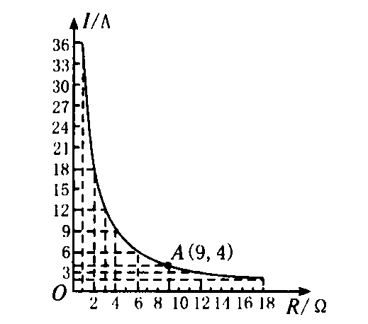
首先通过视图看出这是哪两个量之间的变化关系，并且观察出因变量随着自变量的增加在如何的变化。
(1)蓄电池的电压是多少？
（2）当电阻为13$Ω$时，电流是多少？
(3)完成下表，并回答问题：如果以此蓄电池为电源的用电器限制电流不得超过10A，那么用电器的可变电阻应控制在什么范围内？
由于学生才学习了反比例函数的图象性质，所以会很快的认出这是反比例函数的图象，并且有物理知识作为基础，也能很快的列出电阻电流和电压之间的关系式。从而利用图上的点求出电压的值。给例2增加第二问，在图上直接读出电流的值只能是一个近似值，要得出准确值就必须根据这个函数图象写出两个变量之间的关系式，通过计算的方式来解决问题。
即:
图象特征
函数模型
解析式
解决问题

这样的设计就是为了凸显如何利用反比例函数图象的性质，从而建立反比例函数的模型思想。也让学生体会以往的知识不够用了，必须运用刚学的反比例函数的知识才能解决。
- 的模型是源自函数图象性质的运用，由于学生对反比例函数图象的认识比较深刻，所以例2的问题相对简单，对于“建模”的过程体会不够深刻。所以在课后的反思中将例2的问题变为另一种变量关系，并且只告知图象，让学生对建模的认知更为深刻。
可将例2变更为：

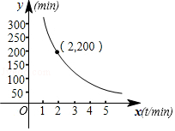
码头工人往一艘轮船上装载货物，装完货物所需时间ymin与装载速度xt/min之间的函数关系如图．
（1）这批货物的质量是多少？并求出y与x之间的函数关系式；
（2）轮船到达目的地后开始卸货，如果以5t/min的速度卸货，那么需要多少小时才能卸完货？

- 例3：将表格描述的变量关系转化成反比例函数的模型
去学校食堂就餐，经常会在一个买菜窗口前等待，经调查发现，同学的舒适度指数y与等时间x（分）之间满足反比例函数关系，如下表：
等待时间x | 1 | 2 | 5 | 10 | 20
舒适度指数y | 100 | 50 | 20 | 10 | 5
已知学生等待时间不超过30分钟
（1）若等待时间8分钟时，求舒适度的值；
（2）舒适度指数不低于10时，同学才会感到舒适．请说明，作为食堂的管理员，让每个在窗口买菜的同学最多等待多少时间？

对比函数图象，表格表示的函数关系是较少接触的。但是在生活中表格的运用也是相当的广泛，尤其是有一次函数作为基础。所以学生需要通过表格表示的函数关系建立运用函数模型解决问题的“建模思想”。并且加强这个意识。
要解决第一个问题学生就必须观察出这个表格中的变量关系特点，建立反比例函数的解析式，再利用解析式求出对应的变量的值，进而才能解决问题（2）。
即：

表格中的数据特点
反比例函数模型
列出解析式

解决
问题

函数描述的特殊的变量关系，而反比例函数又是特殊的函数。所以对于反比例函数的运用，就不是单纯的会解决关于反比例函数的应用题。而是要学生体会“建模”的过程，建立“函数模型思想”的意识，并且会利用反比例函数的知识，通过数形结合等方式来解决问题。

以挖掘学生思维进行的教学思考
—— 一次函数与正比例函数的反思
林亚珊 成都棠湖外国语学校
数学课堂一直都在遵循着以学生为主，可是在课堂教学中往往是以浅层的学生活动（通常是讨论）和做题来作为主体想象征。这种情况在概念课的时候尤为突出。通常就是一个表面的讨论，然后总结规律进行概念的讲解。这样就直接忽略了学生在认知规律上的客观事实，也就没有真正意义上使学生形成数学知识生成的过程感受。下面我将以《一次函数与正比例函数》为例来阐述学生自己发现的“特殊”变化规律的函数——一次函数与正比例函数的过程。

- 教学设计
1、课前知识回顾：
（1）函数的定义：_______________________________________。
（2）函数的表示方法：_____________________________。
（3）函数值：_____________________________________。
（4）引入：这是课前测试的习题
我们知道正方形边长发生改变时，与它相关的一些数学量就会发生改变。若设正方形的边长为a，是一个变量，请写出与它有关的变量（设用字母表示）的关系来。
展示同学们的结果：大多数学生会写出面积和边长的关系，周长与面积的关系。
1.与变量a成函数关系的量是哪些？能用函数定义说明吗？
2.通过前面探讨说明：生活中还存在不同类型的函数,即：变量之间变化规律是不一样的！
3.我们今天将学习一类变量之间有一种特殊规律的函数：一次函数

设计意图：首先是复习如何具有思考性。其次通过问题的思考深刻理解函数的概念本质，用正方形引入达到复习和提出问题这样简洁深刻的目的。

2、自主学习
引入： 通过前面知识回顾可以进一步感受到生活中还存在不同类型的函数,即：变量之间变化规律是不一样的！我们今天将学习一类变量之间有一种特殊规律的函数（板书:………….）

3、探索规律1：
问题一：
某辆汽车油箱中原有汽油60升，汽车每行驶50千米耗油6升。
- 请问在汽车的行驶过程中，你能找出哪些变量？指出那些是自变量，哪些是因变量。
（2）你能表示出这些变量间的关系吗？请用适当的方式表示出来。
设计意图：第二个问题的设置，有意想让学生选一种方式来表示。如果学生选择了表格和解析式这两种是最好的，可以在后面借用表格来验证这些变量间的关系是否是函数
关系。
可以在问题中预设一个自变量的值是不是可以取任何值？
（3）这些变量间的关系有什么变化规律？
设计意图：这个情景的设置不仅让学生得到了两个函数解析式，更是为了情景2中另一个隐藏的函数关系作为类比对象。也是让学生感受到正比例函数与一次函数的包含关系。
问题二
1、某弹簧的自然长度为3厘米，在弹性限度内，所挂物体的质量$x$每增加1千克，弹簧长度$y$增加0.5厘米，计算所挂物体的质量分别为1千克、2千克、3千克、4千克、5千克时弹簧的长度，并填入下表：
$x$/千克 | 0 | 1 | 2 | 3 | 4 | 5
$y$/厘米

- 你能写出$x$与$y$之间的关系式吗？
- 你能说出上述函数关系的变化规律吗？
- 在弹簧挂重物的过程中，你还能找出哪些变量是随着物体质量的变化而变化的？并表示出它们之间的关系。

教师预设追加的问题
（1）指出在这个变化过程中的自变量和因变量，并判断它们是否是函数关系。
（2）$y$是$x$的函数吗？自变量的取值范围是多少？
设计意图：此情景的设计不仅仅是为了从情境中列出相应的一次函数表达式为抽象出一次函数作准备，更是为了进一步感受函数是一个变化的过程。并且在一个变化过程中往往不止一个因变量。所以第5个问题的设置除了是承接上一个情景的模式。找出此变化关系中还存弹簧增加量和质量之间的正比例函数关系外，更是为进一步让学生体会到一次函数与正比例函数的包含关系，为后面两个概念的讲解作铺垫。
（二）抽象一次函数、正比例函数的概念
根据上述实际问题，请观察上述函数解析式有什么共同点？
可以引导学生从自变量的次数找共同点。区别在于常数项，可以引导常数为0 。
设计意图：引导学生观察、概括上面实例中所得表达式的共性，进而抽象出一次函数的概念。

- 点拨归纳
（1）一次函数的概念：一般地,若两个变量x,y之间的关系式可以表示成(为常数,≠0)的形式,则称是的一次函数(是自变量,为因变量).特别地,当时,则是的正比例函数。
（2）描述一次函数解析式的特点。自变量x的指数是1。
（3）举例上述函数关系，进一步认识一次函数和正比例函数。并且让学生自己举例生活中的一次函数。
虽然这些函数关系从解析式可以判断出是正比例函数和一次函数，但是它们每一个的变化关系又有所不同。主要原因是在函数关系式中，x和y是变量，k、b是参数（即常量）。变量是一个变化过程中的变量，而参数则代表了不同的函数，也就是反映了不同的变化过程。所以确定一次函数的关键就是确定k和b的值。
（4）强调k与b的意义和作用。
（5）练习辨别一次函数和正比例函数，并且指出函数中k和b的值。
在函数(1),(2),(3),(4),（5） (6)，$（7）y=(a^{2}+1)x ，（8）y=−\frac{x}{5}−2$中是一次函数的是 ,是正比例函数的是 。
若函数是一次函数,则应满足的条件是 ；若是正比例函数,则应满足的条件是 。
当= 时,函数是关于的一次函数。

设计意图：对本节知识进行巩固练习。设置第3题意在强调参数k的意义,避免学生忘记≠的条件。

4、一次函数与正比例函数的关系
根据一次函数和正比例函数的定义不难看出，正比例函数是一次函数的特殊情况。即正比例函数是特殊的一次函数。所以是正比例函数一定是一次函数吗？那么反过来是一次函数的一定是正比例函数吗？此时可以画出变化过程、函数、一次函数、正比例函数之间的关系图。

5、根据实际问题列出函数关系式
书上例1的讲解（可以让学生自己解决，老师点拨归纳）
写出下列各题中与之间的关系式,并判断:是否为的一次函数?是否为正比例函数?
(1)汽车以60千米/时的速度匀速行驶,行驶路程(千米)与行驶时间(小时)之间的关系；
(2)圆的面积(厘米²)与它的半径(厘米)之间的关系；
(3)一棵树现在高50厘米,每个月长高2厘米,个月后这棵树的高度为(厘米),则与的关系。
设计意图：通过丰富的现实背景的例题,进一步理解一次函数和正比例函数的概念,根据所给的条件写出简单的一次函数的表达式,让学生体会数学的广泛应用,发展学生的抽象思维能力.充分加强数学与现实的联系,促进学生新的认知结构的建立和数学应用能力的发展.

5、拓展迁移
我国自2011年9月1日个人工资、薪金所得税征收办法规定：月收入不超过3500元的部分不收税；月收入超过3500元但不超过5000元的部分征收3%的所得税……如果某人月收入3860元.他应缴纳个人工资、薪金所得税为$（\text{3860}−\text{3500}）×3\text{\%}=\text{10}\text{.}8$（元）.
（1）当月收入超过3500元而又不超过5000元时，写出应缴纳所得税（元）与月收入（元）之间的关系式.
（2）某人月收入为4160元，他应该缴纳个人工资、薪金所得税多少元？
（3）如果某人本月缴所个人工资、薪金所得税元，那么此人本月工资、薪金是多少元？
设计意图：拓展迁移的讲解采取了类比的模式，通过阅读后发现是和课前复习的习题是同一个模型，这样不仅巩固了此类题型，并且通过了类比的思想联系了模型思想解决问题。

6、课堂小结
内容:
这节课我们学习了一类很有用的函数—— 一次函数，只要解析式可以表示成（为常数，≠0）的形式的函数则称为一次函数。正比例函数是一次函数当时的特殊情形。（方式：师生互相交流总结.）
设计意图：鼓励学生结合本节课的学习内容,谈谈自己的收获和感想,进一步巩固本节课的知识。

- 教学反思
（一）本节课的主要目标：
这节课按照教材的教学设置，很容易将其表面化。比如“理解正比例函数和一次函数的概念，能根据所给条件写出正比例函数和简单的一次函数表达式”这个目标就被很多老师把重点放在根据条件写出正比例函数和简单的一次函数表达式上面。而对于目标中的“理解正比例函数和一次函数概念”中的“理解”二字就相对弱化了。
理解二字是抽象的教学目标，在以往的教学经验中就会把它具体到“认识一次函数的解析式、并且会解一些相关的题”。然而一次函数的本质是什么，却没有体现出来。
一次函数作为函数中特殊的一种，与其它函数的区别就在于一次函数的变化规律是特殊的，是一次的线性变化。所以在探索一次函数定义的时候就要处处体现出这个区别来。所以这堂课的引入部分就要提出这种特殊的变化规律。
引入的修改如下：
正方形边长发生改变时，与它相关的一些数学量就会发生改变。若设正方形的边长为a，是一个变量，请写出与它有关的变量（设用字母表示）的关系来。
同学们是否还记得这个题？这里面与变量a成函数关系的变量有哪些？能否用函数的定义来解释呢？(复习函数的定义）
学生找到函数关系式并用函数定义来解释后，提问：
上述这些变化关系都是函数关系，但是它们之间的变化规律是相同的吗？不一样。每一种函数都有各自的变化规律，那么今天这节课我们就来研究一种具有特殊变化规律的函数——一次函数与正比例函数。
将一个已经做过的问题拿出来重新提问，一方面是对函数有内容式的复习，显得不空洞和枯燥。其次是体现了函数特殊的变化规律，各自有变化规律。我们研究的一次函数就是有特殊变化规律的函数。为后面研究一次函数“线性”关系做铺垫。
（二）本节课的知识引导：
再从实际问题抽象出一次函数模型的时候，需要发现一次函数变化规律的特殊点。也就是要发现“自变量x增加固定值，因变量y的变化量也是固定的”这种线性关系。并且在抽象出一次函数解析式后可以跟进k的代数意义，就是因变量的变化量与自变量变化量的比值，就赋予了k值的实际意义。
所以在引导学生发现了“线性”变化关系之后，要反过来利用解析式的知识去解释这个变化规律，就是找到k的代数意义。
为了更方便可以将问题一和问题二交换位置，并且作为开放性的问题。
问题一：
某弹簧的自然长度为3cm，在弹性限度内，所挂物体的重量每增加1kg，弹簧的长度就增加0.5cm.
（1）找出这个变化过程中的函数关系，并用适当的方式表示出来。
（2）这些函数关系有什么变化规律吗？
问题二：
某辆汽车油箱中原有汽油60升，汽车每行驶50千米耗油6升。
（1）用适当的方式表示出该变化过程中的函数关系。
（2）说出这些函数关系的变化规律。

（三）概念课的生成与目的：
概念的生成是一个探索的过程，而不是被动的告知过程。建立在学生已有知识水平之上，有目的、有策略的将其引向另一个知识层面，达到现阶段可以掌握的知识量。这就是“从哪里起，如何去，到哪里”三部曲。本节课就是建立在七下变化过程的基础上，需要将具有特殊变化关系（函数的定义）抽象成函数关系，然后用函数的眼光去发现还有哪些变化关系式函数关系。
所以在总结出一次函数的概念，并且对解析式有一个初步的认识后，需要利用一次函数的模型去解释生活中一些具有一次函数变化规律的函数关系。可以让学生自己举出例子。从解析式或者变化规律两方面来进行解释。
其次，作为一次函数这个模型的应用，在这节课上就是对实际问题构建一次函数的模型。所以需要借助一些生活实例来教会学生构建一次函数的模型，也是对一次函数这个概念的巩固。
$y=−2x+7$将拓展迁移放在实际应用上。而例1就作为学生举例时的一种补充。也是对一次函数与正比例函数的辨别。并且将知识迁移改成： 1、举出生活中还有哪些模型类似于例2的问题。 2、将一次函数 赋予一个情景。
这样达到构建一次函数模型的目的，并且加强对一次函数的理解。

以学生为主，就需要老师从学生的思考模式作为参考来进行教学设计，进而才会真正的提高学生在教学课堂上的参与程度。这节课最大的精彩部分就是学生通过观察和探索一次函数和正比例函数的变化规律，发现了系数k的代数意义。这其实就突破了以往学生最易错的难点，并且是由 学生自己发现的知识，印象深刻不易忘记。这样的课堂可以作为高效课堂和刺激学生思维发展的课堂。

浅谈数学史融于初中数学课堂
棠中外语实验学校 林亚珊
如何将数学史融入数学教学，是近几年来国际上数学史与数学教学关系国际研究小组（HPM）关注的中心话题，一些国际知名的HPM研究者相继对数学融入数学教学的层次、过程、形式和途径进行了深入探讨。但是数学教育的复杂性及其现实条件，真正具有普遍推广价值的研究结果比较少。在我国，尽管有很多学者大声呼吁“应该讲点数学史”，而探讨如何去做的实质性试验研究明显偏少。所以笔者在接下来的类容中就平时教学中融入数学史进行了一些常识和得到的一些探索结果加以阐述。

1．从实际走来——“为什么要？”
任何事物的出现都具有时代背景性，更重要的是为了解决生活中的某种需求。而知识的出现就是社会生产力的需求。科技发展所需要的原动力正是数学这门科学。如今在应试教育体系下，学生眼里，语、外、物、化、政史地生、音体美等学科走出社会都是有实用价值的。唯独数学所学的内容是空洞、毫无道理的。他们甚至可以举例说明：没有哪样工作需要平面几何的证明、没有哪种行业需要机械的运算平方差等。其实这一现象也着实反映出我们数学教师在平日里对学生进行的数学教育是很具有功利性的。美国数学家、数学史家M·克莱因：“ 通常的一些数学课程也使人产生一种错觉。它们给出一个系统的逻辑叙述，使人们有这种印象：数学家们几乎理所当然地从定理到定理，数学家能克服任何困难，并且这些课程完全经过锤炼，已成定局。学生被湮没在成串的定理中，特别是当他们正开始学习这些课程的时候。”
1.1 从历史中感受数学的作用性
整个初中数学涉及到了很多的实际应用问题。尤其是和当今社会联系紧密的科学，数学的作用更是至关重要的。都说数学是一把钥匙，一把打开科学大门的钥匙。在17世纪工业革命时代，弗·培根（F .Bacon）曾提出“知识就是力量”的响亮口号，同时还说“数学是打开科学大门的钥匙。”物理学家伦琴发现X射线而成为1901年开始的Nobel物理学奖的第一位获奖者，当有人问他需要什么时，他的回答是：“第一是数学，第二是数学，第三是数学。”对计算机做出了划时代贡献的冯·诺伊曼（Von Neumann）认为：“数学处于人类智能的中心领域．．．，数学方法渗透支配着一切自然科学的理论分支，它已愈来愈成为衡量成就的主要标志。”所以更多的是要在数学课堂上穿插着数学历史内容，使得学生认识到数学实际应用价值。
比如：全等三角形的证明，希腊几何学的鼻祖泰勒斯发现了角边角定理。普罗克拉斯（Proclus, 5世纪）告诉我们：“欧得姆斯在其《几何史》中将该定理归于泰勒斯。因为他说，泰勒斯证明了如何求出海上轮船到海岸的距离，其方法中必须用到该定理。” 并且在抗美援朝战争中，一名志愿军战士利用泰勒斯的方法测量敌营的距离。如今，建筑学、地质勘测，该定理用到了很多。
再比如，被古典建筑奉为金科玉律的“黄金比例”。像古埃及的金字塔、古希腊的帕特农神殿、古埃及胡佛金字塔、印度泰姬陵、中国故宫、法国巴黎圣母院等。例如，法国巴黎圣母院的正面高度和宽度的比例是8∶5，它的每一扇窗户长宽比例也是如此。希腊人建筑上所用的柱子，和符合“黄金分割律”的人身一样，有着一种节奏性的和谐，柱头和柱身的比例也是一比七。并且中外艺术珍宝《米罗的维纳斯》、希腊雕塑的典范作品《持矛者》对于黄金分割的运用。
在数学教学中，我们总是在不断地回答“为什么”。为什么等腰三角形两底角相等？（驴桥定理）；为什么$\sqrt{2}$是无理数？（不可公度量的发现）；为什么平面直角坐标系将平面所分成的四个部分叫“象限”？；为什么称未知数为“元”？等等，这种在显性数学知识下，隐藏的是数学作为思维工具、作为科学语言、作为创造性艺术而存在的实用价值。所以，给学生们提供的数学实用性的案例，用真实的历史事件更具有说服力。同时结合现代社会的背景，少用杜撰的“实用”背景，才能让学生们真正体会到数学的有用性。
在数学课堂中贯穿数学史的发展，讲述一些数学文化方面的内容，可以让学生从最浅层的方面去体会数学不是空洞的、不是毫无道理的、不是只有解不完的习题。
1.2 怎样渗入数学史
七年级上册课题《数怎么不够用了》，是要让学生们认识负数，学会运用负数。我们在平时的教学过程中，负数的引入，是通过算术运算的方法引入的：只需以一个较小的数减去一个较大的数，便可以得到一个负数。这种引入方法可以在某种特殊的问题情景中给出负数的直观理解。而在古代数学中，负数常常是在代数方程的求解过程中产生的。人们在生活中经常会遇到各种相反意义的量。比如，在记账时有余有亏；在计算粮仓存米时，有时要记进粮食，有时要记出粮食。为了方便，人们就考虑了相反意义的数来表示。于是人们引入了正负数这个概念，把余钱进粮食记为正，把亏钱、出粮食记为负。而我们在教学过程中只是机械举出几个关于负数表示的例子，让学生们感受负数的价值就止住了。但是学生们对于老师所举出的一些例子其实是很空洞的。假如我们在这里安插一些历史上负数的典故，就可以更深动地让之感受数学的实用价值。
故事一：我国三国时期的学者刘徽在建立负数的概念上有重大贡献。刘徽首先给出了正负数的定义，他说：“今两算得失相反，要令正负以名之。”意思是说，在计算过程中遇到具有相反意义的量，要用正数和负数来区分它们。 刘徽第一次给出了正负区分正负数的方法。他说：“正算赤，负算黑；否则以斜正为异”意思是说，用红色的小棍摆出的数表示正数，用黑色的小棍摆出的数表示负数；也可以用斜摆的小棍表示负数，用正摆的小棍表示正数。
而负数的加减乘除运算，为了扭转学生的数学枯燥思想，我们也可以加入我国古代的相关故事作为学生学习“机械”运算的“源动力”
故事二：我国古代著名的数学专著《九章算术》（成书于公元一世纪）中，最早提出了正负数加减法的法则：“正负数曰：同名相除，异名相益，正无入负之，负无入正之；其异名相除，同名相益，正无入正之，负无入负之。”这里的“名”就是“号”，“除”就是“减”，“相益”、“相除”就是两数的绝对值“相加”、“相减”，“无”就是“零”。用现在的话说就是：“正负数的加减法则是：同符号两数相减，等于其绝对值相减，异号两数相减，等于其绝对值相加。零减正数得负数，零减负数得正数。异号两数相加，等于其绝对值相减，同号两数相加，等于其绝对值相加。零加正数等于正数，零加负数等于负数。” 这段关于正负数的运算法则的叙述是完全正确的，与现在的法则完全一致！负数的引入是我国数学家杰出的贡献之一。
通过历史故事或者数学历史发展的内容来填充课堂，让学生深刻地了解数学不是空穴来风的学科，不是以只有简单练习为目标的枯燥学科。这些故事同样是我们数学课程中爱国主义教育的一个重要组成部分。
2．从巨人手中继承——“我也能。”
诚实、求是，是数学理性精神的本质特征。数学的结果不需要用华丽的词藻来修饰，更不允许有任何夸张。数学中的概念、命题、定理表述的最根本的准则是准确、简明，任何修饰性的词汇都是多余的，数学的一个特点是严密。数学的思维方式、数学的精神能使人们养成缜密、有条理的思维方式、有助于培养学生一丝不苟的工作态度、敬业精神和强烈的社会责任感。数学思维的条理性、整体性、创造性和深刻性，可以培养学生从全局出发，抓住事物的本质，自觉按客观规律办事的习惯。
在八年级上册课题以及《勾股定理》，在教学过程中，我们数学老师就已经很功利性的直接教给学生“在$\text{Rt}Δ\text{ACB}$中，两条直角边的长度的平方和等于斜边长度的平方”然后就让学生们针对这一定理开始了重复的练习。北师大版的教材上安排了两节课是关于勾股定理证明，我们教学重点就是怎么证明，而对于勾股定理证明的历史典故就是一带而过。
其实《勾股定理》完全可以将数学课上成数学历史课。仿若穿越一般，在历史的长河中见证者数学家们在数学发展中所作所为。
对于整节课，安排可以如下：
一、在引入部分，用一篇诗歌：
真理:她的标志是永恒
一旦愚昧的世界见到她的光芒
毕达哥拉斯定理今天依然正确
犹如初次被传授给兄弟会一样
女神们以这束光芒相馈赠
毕达哥拉斯回祭一份厚礼
一百头牛，烤熟切片
表达对她们的无限感激
从那一天起，当它们猜测
一个新的真理会被揭去面纱
在那恶魔似的围栏里，
一阵阵哀鸣立即爆发
无力阻挡真理发现者的暴行
毕达哥拉斯让它们永不安宁
它们瑟瑟颤抖着
绝望地闭上了眼睛
这首诗的作者据说是19世纪德国著名诗人海涅（Heinrich Heine, 1797-1856）.诗中讲的是公元前6世纪毕达哥拉斯学派因发现直角三角形三边之间的关系而欣喜若狂,宰杀了100头牛来祭祀缪斯女神.从那以后,世界上的牛都怕数学家,一旦谁发现了新的定理,牛圈里的牛便立即开始哀鸣！那么,直角三角形的三边到底存在什么神奇的关系,导致数学家与牛结下仇恨呢？……
以这种方式来引入新课，将深深吸引学生.数学史如何如何有用,不必停留在口头说教上.
二、仿照历史，用“发现”的眼光开始初探勾股定理：
教师在课前要做好形式多样的三角形的模型（既有直角三角形又有非直角三角形，为方便起见，使得每一个直角三角形的两个直角边的长度均为整数．）．发给每位学生两个直角三角形和一个非直角三角形，并把全体学生分成几个小组，使得每位学生都要利用直尺测量三角形的三条边长，并记录数据．然后，提出问题：
⑴你手里的直角三角形的三条边的平方之间有什么关系？
⑵你在⑴中得到的结果对非直角三角形也成立吗？
通过计算，小组内讨论，每个小组选一个代表给大家陈述本组的结论．教师在参与、指导整个过程的基础上，根据学生的回答，给出正确的结论：
⑴任意直角三角形中，两个直角边的平方和等于斜边的平方，这就是我们要学的勾定理的内容．这里的“勾”和“股”指的是直角三角形的两个直角边，斜边叫作“弦”．
⑵任意非直角三角形都不存在这种关系．
设计意图：中国传统数学非常重视测量和计算，这是古人发现问题、解决问题的主要方
法之一，也是学生很熟悉的学习方法．这样引入课题符合从特殊到一般的思维规律，能够带动学生的学习积极性．
三、学习历史，踩在古人的肩膀上，站的更高，望得更远
向学生展示历史上勾股定理的不同证明方法
1.毕达哥拉斯（Pythagoras，约公元前580-前500）的证明：
证明方法之特征：文字说明，没有代数表达式．
2.欧几里得（Euclid，约公元前300）的证明：
证明方法之特征：严格的逻辑推理证明方法，展示的是对数学美和数学理性的追求．
3.赵爽（公元3世纪前期）的证明：
证明方法之特征：数形结合证法，建立在一种不证自明、形象直观的原理上，证明过程可以借助实物进行操作，使现实问题数学化．
4.刘徽（公元263年左右）的证明：刘徽用了巧妙的“出入相补”原理证明了勾股定理，“出入相补”见于刘徽为《九章算术》勾股数——“勾股各自乘，并而开方除之，即弦”所作的注：“勾自乘为朱方，股自乘为青方，令出入相补，各从其类，因就其余不动也，合成弦方之幂，开方除之，即弦也．”如何将勾方与股方出入相补成弦方，刘徽未具体提示.
证明方法之特征：利用了巧妙的“出入相补”原理，蕴含“动态思想”．
5.婆什迦罗（Bhaskara 1114-约1185）的证明：
证明方法之特征：数形结合证法，利用了三角形的相似性．
从历史“巨匠”们的证明，感受数学的严谨的逻辑证明，培养学生数学思维。也可以使学生对数学家的成就产生敬佩之意。
四、作业：怎样去看得更高
美国学者史韦兹（F． Swetz）认为，用历史来丰富数学教学和数学学习，一个直接的方法是让学生去解一些早期数学家感兴趣的问题．这些问题让学生回到问题提出的时代，反映当时人们所关心的数学主体．学生在解决源于数世纪以前的问题时，会经历某种激动和满足．他主张，教师可以搜集历史上的不同时期和不同文化的数学问题，并布置给学生去解决、比较．基于史韦兹的观点，教师可以使学生课后完成以下历史上的勾股定理应用题．①（巴比伦，公元前1600-1800）长30 英尺的梯子倚墙而立，当上端沿墙下移6 英尺的距离时，下端沿墙移动多远？（答案：18 英尺）②（中国，公元1 世纪）今有恒高一丈．倚木于恒，上与恒齐．引木却行一尺，其木至地．问木长几何？（答案：5 丈5 寸）③（意大利，公元1300 年）矛长20 英尺，依塔而立．若将末端外移１２英尺，则尖端低塔多高？（答案：16 英尺）
在学生“发现”勾股定理，理解勾股定理的历史背景的基础上，给他们展现历史上不同文化中的勾股定理各种巧妙的证明方法，能够激发学生的学习兴趣、拓宽学生的视野、培养学生全方位的认知能力和思考弹性．这样既能让学生掌握勾股定理，又能让他们学习数学史，理解巧妙的数学思想方法．通过类似的课，教师应该给学生强调：证明的目的不只是证实命题成立，还要加深理解。通过老师的讲解，学生还可以理解各种不同证明方法背后的社会文化意义。课堂上教师要融入数学史，适当地讲解不同文化对数学的贡献，与学生共同体会数学中的多元文化特征。
3．从真理中走来——“就是要做！”
数学是一门要花很大气力才能学好的学科，中学生由于主、客观两方面的原因，在学习中必然会遇到困难，数学问题的探索过程就是培养学生在遇到挫折和失败的时候，不动摇，不灰心、不气馁，数学问题的解决过程就是培养学生坚强意志、不懈奋斗、深思熟虑等优秀心理品质的过程。通过数学教学，激发学生做一个意志坚强的人，用坚强的意志去克服困难，自觉地确定奋斗目标，不断推动自己为实现目标而努力。
许多学生数学学习不成功，有很大的程度是因为不喜欢数学。那么在数学教学过程中除了可以用历史故事来提高兴趣，更重要的是要让学生有自信地学习数学。那么前提就是要正确的认识数学学习中所遇到的种种困难，并且克服困难。
数学家遇到的困难或挫折同样也会为课堂上的学生所经历,学生学习数学的认知过程与数学史的发展过程相似。英国数学史家John Fauvel总结了应用数学史于数学教学的各种理由中就有（1）增加学生的学习动机;（2） 改变学生的数学观;（3）因为知道并非只有他们自己有困难, 因而会感到安慰;（4） 使数学不那么可怕;（5）有助于保持对数学的兴趣（6）给予数学以人文的一面;（7）有助于解释数学在社会中的作用; 因此数学史对于数学教师设计和实施数学教学以及指导学生数学学习都将起到重要的作用
3.1 “第一次数学危机”的利用
《数怎么又不够用了》这节内容，主要是让学生认识无理数。当往往这节内容最后就变成了机械练习算数平方根，、二次根式的计算。但是这些内容，许多初中生到最后都不能理解，就更别提做题、考试了。
历史上，数学的发展有顺利也有曲折。大的曲折就可以称之为危机。危机也意味着挑战，危机的解决意味着进步。所以危机往往是数学的先导。数学发展史上就经历了三次危机。第一次危机正是我们初中数学要学到的无理数
在课堂一开始，就抛出问题“当$\text{Rt}Δ\text{ACB}$中$∠C=\text{90}°$，两条直角边$\text{AC}=1$，$\text{BC}=1$
那么斜边等于多少呢？”通常都会以勾股定理算出斜边${\text{AB}}^{2}=2$。并问道：“那现在所认识的有理数里面能找到一个数的平方等于2吗？”这样就让学生们走一遍毕达哥拉斯学派的西帕索斯所发现的问题。
很自然的就可以对学生讲述第一次数学危机的故事：古希腊的毕达哥拉斯学派是一个唯心主义流派。他们重视自然及社会中不变因素的研究，把几何、算术、天文学、音乐称为“四艺”，在其中追求宇宙的和谐及规律性。他们认为“万物皆数”，认为数学的知识是可靠的、准确的，而且可以应用于现实的世界。数学的知识是由于纯粹的思维而获得，并不需要观察、直觉及日常经验。毕达哥拉斯的数是指整数，他们在数学上的一项重大发现是证明了勾股定理。西帕索斯的这一发现就否定了毕达哥拉斯学派的信条：宇宙间的一切现象都能归结为整数或整数之比。这对毕达哥拉斯学派产生了很大的冲击。而西帕索斯也被抛进大海处以死刑。
这也反映出，直觉和经验不一定靠得住，而推理证明才是可靠的。从此希腊人开始由“自明的”公理出发，经过演绎推理，并由此建立几何学体系，这不能不说是数学思想上一次巨大革命，这也是第一次数学危机的自然产物。
3.2 数学史连接了科学与人文
任何一门科学的前进和发展的道路都不是平坦的，无理数的发现，非欧几何的创立，微积分的发现等等这些例子都说明了这一点。数学家们或是坚持真理、不畏权威，或是坚持不懈、努力追求，很多人甚至付出毕生的努力。比如 “人生之意义在于研究日、月、天。”放弃财产、追求真理、身陷囹圄、铁窗下仍在研究化圆为方问题的古希腊数学家阿那克萨哥拉；每天只花4小时睡觉、2小时吃饭休息、18小时学习学习、做研究的16世纪英国数学家约翰·第；为了研究数学，常常三天三夜不出房门的韦达；在墨水结冰的冬夜，依然勤学不怠的索菲· 热尔曼；华里司、牛顿、法布尔、笛卡尔、李善兰……介绍这样一些大数学家在遭遇挫折时又是如何执著追求的故事，对于他们正确看待学习过程中遇到的困难、树立学习数学的信心会产生重要的作用。
从数学的第一次危机可以得出，数学让人不迷信权威，不屈服于权贵；数学让人坚持原则，忠于真理的。因此，数学教学可以培养学生的自尊、自信、自爱，培养学生独立的人格。
数学史为德育提供了一个舞台。每一项数学原理的发现和证明都有数学家们善于观察、勤于思考、不畏权威、敢于质疑、严谨证明种种精神品质，为德育工作展示了各种不同的方法和作用。在数学史这条长河中，让学生们仿若亲临一般感受水浪的冲击，茁壮地成长起来。

新建构主义下数学教师教学的思考
内容摘要：
本文依据新课程的目标要求及其特点，结合建构主义学习理论和支架式教学模式，探讨了新建构主义教育理念中教师的新的角色定位和学生的层次教育。
关键词：建构主义新理念观、教师的新角色

New construction of the doctrine of mathematics teacher Teaching

Undergraduate:Lin yashan

Abstract:
In accordance with the objectives and requirements of the new curriculum and its characteristics, combined with the constructivist learning theory and instructional scaffolding model to explore the new role of teachers in the constructivist educational philosophy and students' levels of education
Key words: The new role of the constructivism philosophy concept, teachers

2006年7月，在全国基础教育课程改革实验工作会上，确定了新课程的总体目标和工作策略。以校为本的教研是教学研究领域正在确立的基本制度。现有的传统教学模式，尤其是完全以教师为主的填鸭式教学，已经难以适应素质教育和新课程改革的要求。
首要面对的困难是：教师观念的转变。在传统的教学过程中，教师只是充当一个“传道、解惑”的角色，把学生培养成了接受知识的机器。作为教师，已经习惯了自己的这一传统角色，而要求教师转变角色的关键是转变观念。教师的新教学观念如何形成和提高是一个非常重要的现实，对新的理念的理解和认识，是新课程改革成功的保障。
从建构起建构主义的知识观、学习观、教学观、学生观、教师观，对我们的新课改下教师的定位具有切实的借鉴意义。
1．建构主义新理念
1.1建构主义的知识观：
什么是知识？建构主义认为：知识只是一种解释、一种假设，不是问题的最终，它具有动态性，随着人类的进步而不断发展。虽然我们运用语言符号赋予了知识一定的外在形式，但它在被个体接受之前，对个体来说是毫无意义的。只有当个体对它进行建构时，知识才具有个体价值，由于个体经验及建构过程不一样，就会对知识形成不同的理解，因此知识相对于个体来说不具有绝对性。（当然，建构主义并不否认客观实在性，否则就陷入了唯心主义的泥潭）建构主义在知识的绝对性与相对性之间，更强调其相对性；同时强调知识的非结构性和具体性。这就为我们利用多媒体技术等，来创设真实情境、跨越时空的对外交流等提供了极好的理论借鉴。
对于数学科目来说，知识可以细化到如函数、方程、全等图形，相似图形等基本的知识点。在传统意义上，这就是“考点”。但是对于学生来说这些都是毫无意义的。这就要求我们老师除了在教授他们必须适应现实社会需求（及各种升学考试）的情况下，还要让他们建立一个数学与生活的桥梁，达到数学作为一种“知识”在脑海里形成。例如：学习初中的几何，特殊四边形的相关证明。这是初中阶段的重点内容。但在生活中没有以“证明相等平行”之类的形式出现，所以被学生们认为学数学毫无用处。此时老师就不能仅仅是填满考试的空白，而是要引导学生认识，这种“知识”在以后的生活中会以另一种形式出现。在建筑设计这一行业中，采用电脑设计绘图所用的软件，就是将这些传统的几何图形用程序的方式展现出来，没有以前的基础知识，就不能操作这一工作。
所以在知识观念上，教师要主动地将学生向生活引导，从而让数学中的知识在学生自己的思维中形成有实际意义的模式。

1.2建构主义学习观
建构主义从知识的相对性角度出发，认为不存在客观上的纯粹的知识供学生去接受，知识不能由教师去传授，而应该由学习者自己进行建构，因此建构主义的学习观主张：1：学习是学习者主动建构知识的过程。它强调学习者的自主性、能动性，强调在学习中要主动发现问题，主动收集、分析、整理有关资料，并将所获得的新知识与已有的知识经验建立起实质性联系，进行意义构建。2：学习既是学习者已有知识与新信息的相互作用的过程，又是学习者与学习情境相互作用的过程；3：学习建构的内容不一定是客观现成的结构性的知识，它可以是在具体情境中形成的非正式的经验。4：不同的个体对知识的建构和理解是不同的，而合作学习能使个体对同一事物的理解更丰富、更全面。5：知识只有在复杂的社会情景之中才能交流，因此“情景”“协作”“对话”等对学习者至关重要。6：在问题情境中寻求解决办法是最好的学习内部动机。可见在建构主义的学习观下，最好的学习方式是合作学习、探究学习、发现学习。
最近新课程的改革，在教学形式上也遵循这一原则进行改革。比如我们学校的三加一模式，杜郎口中学的先学后教模式等等。都是由学习者自己进行建构。而这一模式遇到的最大问题就是学生的差异性，但这也是这一模式最大的可取之处。对教师的要求自然就加高，教学准备也加多，加广。由于一个班的学生在小学接受的教育都是各种形式的，所以刚进入初中阶段的学生也是“千奇百怪”的。要让学习习惯和目标都不同的学生完成一节课的同一个目标，那显然是不现实的。曾经有人尝试说，让优秀点的同学讲解给学习基础不好的学生，这样就可以减轻教师负担，又提高了学生的积极性。其实，学生有差异，优秀的学生也是有差异的。在小学的六年如没能培养出她的口才表达能力，一上初中就让她当教师的角色，并且自己主动学习，自己解决问题，那是不现实的。这些都需要慢慢培养，而且是一个长期坚持的过程才能够形成的结果。所以我们要调整模式，但原则仍然是建构主义的学习观。所以对于不同层次的学生一节课的内容，哪怕是教师认为简单的，或者是中考中基础的习题都不要让全体同学在一节课时间里面都达到。要在备课中将这节课的主要内容进行分类，建议分为A、B、C等层次，让学生坦然面对自己的类别，然后每节课给他相应的学习内容，可以学生互相合作，由小组成员来讲解。给他一种满足感，再又教师讲解对他们稍显困难的知识点。这样对于优秀的学生，基础知识又复习一遍，然后又锻炼了一次讲解能力。

1.3建构主义教学观
随着建构主义学习观的发展，强调以学生为中心，不仅要求学习者由外部刺激的被动接收者和知识灌输的对象转变为信息加工的主体、知识意义的主动建构者，而且还要求教师要由知识的传授者和灌输者转变为学生主动建构意义的帮助者和促进者。建构主义教学观是以学习者中心，其目的是最大限度地促进学习者与情境的交互作用，以便主动地建构意义。基本质是充分体现对人的主体价值的尊重。
为此必须在教学中注意：1：学习只能是学生积极主动的建构过程，任何人只能帮助，而不能替代；2：在学生由实际的发展水平向“潜在的发展水平”发展时，需要教师的“导向”作用；3：要创造一个良好的“学习共同体，让每个人（包括所谓的“差生”）都能得到应有的尊重和理解，而不是受到压抑；真理的标准既不是教师也不是任何权威，而是理性；应提倡不同思想、不同见解的充分交流，乐于进行自我批评、善于接受各种合理的新思想。
21世纪的学生都是全面化发展的学生。他们所接触的事物比起以往的学生多好几十倍。在数学的教学上如果还依照传统的教育，就很难吸引学生的注意，就更谈不上喜欢数学。首先数学教师可以改变那种手拿三角板，脸挂眼镜，语气平稳的形象。时不时的可以在引深到生活问题时谈论一番自己的了解和认识，丰富学生的更广的认知面也可以提升学生对数学教师的好感。其次，数学教师在讲解习题时，除了用专业的数学语言概述，其实更让学生接受的是将书序习题问题用生活的例子来比喻，贴近生活，形象化。比如在讲到增长率的问题：
某地区汽车在2006年12月的销售量是10000，年增长率均相等，2007年12月政府开始每年集中销毁900台， 2008年12月的销售量是26000，问年增长率是多少。依题可设，年平均增长率为$x$；列出方程$[\text{10000}(1+x)−\text{900}](1+x)−\text{900}=\text{26000}$在讲解的时候可以将此题比喻为背着背篓翻山采蘑菇。蘑菇就是汽车，山就是年份。一开始就是背着10000单位的蘑菇进入2007年这座山，边走边采，使得背篓中的蘑菇增加到$\text{10000}（1+x)$，由于路途颠簸损失900，所以我相当于背着$\text{10000}（1+x)−\text{900}$的蘑菇进入2008年这座山，然后又增加到$[\text{10000}(1+x)−\text{900}](1+x)$，再一次耗损蘑菇900，实质当我走完2008这座大山就只剩下$[\text{10000}(1+x)−\text{900}](1+x)−\text{900}$，由此列出方程。这样的比喻可以让学生接受，也可以让他们觉得数学的实用性和广泛性。教师的课堂教学也就生动了许多。

1.4建构主义的学生观
建构主义者认为：学生是信息加工的主体，是意义的主动建构者，而不是外部刺激的被动接受者和被灌输的对象。因此建构主义特别强调教学中学生的中心地位，认为只有通过学生在一定情境中对信息去主动选择、推理、判断，建构起关于事物及其过程的表征，相应地才能逐渐形成学生的创新意识和解决实际问题的能力、激发学习动机。为此，我们应该做到：1：要充分发挥学生的主动性，体现学生的创新精神。2：提倡让学生以自己的方式建构对事物的理解，不同的人看到的是事物的不同方面，要通过合作让理解更加丰富和全面。3：要注意培养学生的认知监控能力，让学生能有效地进行自我监控、自我检查、自我反省，学会自我协商与相互协商。

1.5建构主义的教师观
建构主义认为：教师的作用已不再是讲授“事实”，而是帮助和指导学生在特定领域中建构自己的经验。因此教师不再是知识的传授者，不能把自己视为“掌握知识和仲裁知识正确性的唯一权威。”在建构主义理论下，教师必须注意：1：教师只是帮助者、促进者，而不是知识的传授者与灌输者。2：教师的角色只是学生学习的辅导者，是设计学生学习情景的设计者，学生学习过程的理解者和学生学习的合作者。3：教师应发挥指导作用，但主要体现在培养和激发学生的学习兴趣与学习动机，创设适宜的教学情境和提示新旧知识之间的联系线索等方面，帮助学生建构当前所学知识的意义；并在可能的条件下组织协作学习，开展讲座与交流，使学生的意义建构更有效。
也即教师需由“独奏者”变为“伴奏者”，由“主讲者”变为“组织者”，由“复制者”变为“促进者”，由“号召者”变为“服务者”。
教师要成为学生建构意义的帮助者，就要求教师在教学过程中从以下几个面发挥指导作用：
⑴ 激发学生的学习兴趣，帮助学生形成学习动机；
⑵ 通过创设符合教学内容要求的情境和提示新旧知识之间联系的线索，帮助学生建构当前所学知识的意义。
⑶ 为了使意义建构更有效，教师应在可能的条件下组织协作学习（开展讨论与交流），并对协作学习过程进行引导使之朝有利于意义建构的方向发展。引导的方法包括：提出适当的问题以引起学生的思考和讨论；在讨论中设法把问题一步步引向深入以加深学生对所学内容的理解；要启发诱导学生自己去发现规律、自己去纠正和补充错误的或片面的认识。
学习和指导、学习和接受学习之间的关系，其核心是教师和学生各自在教和学的过程中起什么作用。建构主义者提出并强调支架式教学：教师引导着教学的进行，使学生掌握、建构和内化所学的知识技能，从而使他们进行更高水平的认知活动。简言之，是通过支架（教师的帮助）把管理调空学习的任务逐渐转移给学生自己，最后撤去支架。教师作为文化的代表引导着教学，使学生掌握和内化那些能使其从事更高认知活动的技能，这种掌握和内化是与其年龄和认知水平相一致的，但是，一旦他获得了这些技能，便可以更多地对学习进行自我调节。
新课程的教学，要求模式多样化，支架式教学是我们可选择的模式之一。通过转变填鸭式教学为支架式教学，教师为教学创设情境，为学生搭设适度的支架，帮助学生在各自已有的知识框架上的“最邻近发展区”得到发展，使学生的差异不因过分统一的教学而被忽视，不断地把他们的智力从一个水平引导到另一个新的更高水平，真正做到使教学走在学生发展的前面，全面提高学生的整体素质。
2．建构主义新理念中教师的新角色
在新课程改革实践中，要求我们要探索新的教学模式，使之适应新课程改革的要求。准确把握教师在教学过程中的新角色，即在各个教学环节中，自己应站什么位置，起什么作用。
2.1备课环节中，教师是“设计师”。
在传统的备课环节中，教师只是机械地复制教材内容，充当了一个忠实的知识“筹备者”的角色。这已完全不能适应现代教学的需要，特别是新的课改中，教师不应是单纯的知识的“传授者”，一个只需把知识教给学生的“教书匠”，而应是学生智能的开发者，学生成才的引路人。因此，教师不能像以前那样，只把知识罗列在教案中，然后照本宣科，而要为学生确立目标，分析影响学生学习的因素，设计符合学生实际的情境支架和知识支架，使学生能利用自己原有认知结构中的有关经验，去同化和索引当前教学内容的新知识，从而能在新旧知识之间建立起联系，并能赋予新知识以某种意义。教师通过精心设计教学程序，创设多种教学情境来激发学生的学习情境（包括知识产生、发展的真实情境，归纳、类比的想象情境，过程及结论的质疑情境和纠错情境，协作学习的人文情境，探索验证的实验情境等）。使教学过程中，师生之间、学生之间充分地互相交流，民主地、和谐地、理智地参与教学过程。
2．2课堂教学中，教师是“组织者、教学支架的搭建者”。
在传统教学中，教师是课堂的主宰，学生只是被动地听讲，毫无自主性，这种方式极大地阻碍了学生个性的发展，把学生培养成了接受知识的机器。但在实施新课改的今天，学习不是知识由教师向学生的传递，而是学生主动进行意义建构的过程，教师的作用仅仅在于把设计好的程序付诸实施，给学生创设相应的学习情境，提供有效的活动机会。因此，在新的课堂教学中，教师不是简单的传授知识，而更多的是引导学生自主学习、合作学习、探究学习，把学生当作学习的主人。教师要由“传授者”转变为“教学活动的组织者、教学支架的搭建者”。教师在课堂教学中，组织学生进行有效地学习，创设协作学习的氛围，充分运用学生潜能，激励学生主动完成学习任务，并能拓展知识，实现学习的迁移。教师应与学生共同探究，完成学习过程。此时，教师与学生是站在同一起点的探索者，与学生共同学习、进步。
2.3学习辅导中，教师是“合作者”。
在以往的教学中，教师往往是满堂灌，课堂不足课后补，针对学生的问题头痛医头脚痛医脚。而新的课堂教学应以学生学习为主，教师辅导为辅。教师在辅导过程中，要由过去的“指点者”转变为学生学习的“合作者”，在辅导学生学习时，不应直接给出结果，而要给学生创设质疑情境，躬下身来，与其合作，关注学生的个性需求，尊重学生的个人见解，鼓励学生批判质疑，发表不同意见，共同完成研究探索过程，使学生在老师的帮助下，通过自己的努力去完成意义建构，达到学习目标。
2.4改作过程中，教师是“引导者、发现者”。
作业在传统教学中只是对学生所学内容的巩固和加深。所以，教师通常只布置书面作业且多以“评判者”的身份对学生作业进行评定，从中找出学生不足之处进行讲解或纠正。而在课程改革条件下，作业的布置可包括实验探究及写作小论文等。教师对作业的认识，不能只停留在学生是否完成“任务”的层次上，完成作业是学生对所学知识进行意义建构的延续和完善。一方面要从学生的作业中发现他们在意义建构过程中的个性特点，引导学生自己发现问题进而纠正和补充错误的或片面的认识，使学生在原有的知识框架上建构起新的知识框架；另一方面要从学生的作业中发现自己教学中的不足，并积极采取措施进行改正，及时调整自己所设计的教学支架。所以，新课改中的作业布置与批改与以往不同，设计要有针对性，批改作业时教师要进行认真的分析和总结，设计改进措施，更好地为以后的教学服务。
2.5考试考查中，教师是“反思者、总结者”。
检查与评定是传统教学考查学生学习成绩和教师教学水平的唯一手段。所以，每次常规性的考查只是学生学习成绩的鉴定与评价，教师则成了学生学习成绩的“鉴定者”。而在新课改中，在检查与评定中更多的是教师的“反思与总结”，对自己的教学行为重新审视，从教学设计、教学方式等方面查找教学中出现的问题与不足，对问题进行彻底的剖析，逐步弥补教学中的不足，不断提高自己的教学研究水平，做一名有研究能力的现代教师。
因此，作为新时代的教师，要认真研究现代教学的特点，掌握先进的教育理念，明确新课程改革的要求，逐步完成自身角色的转变。

参考文献：
[1]游静, 浅谈数学教学情境设计, 考试，2007,12

理想思维下的感性认识
——浅谈中学数学教学中的情感教育
棠中外语实验学校 林亚珊
【摘要】通过对情感教育的作用和意义的论述，讲述在北师大版初中数学教材中，如何渗透情感教育。在教学内容情感化和生活化、室外数学授课方式等几个方面来阐述数学课堂中的情感教育。
【关键词】情感教育的意义 数学课堂中的故事 室外数学教学中的情感交流
【正文】

素质教育的实质是促进学生身心素质的全面发展。数学学科本身具有严密的逻辑性与高度的抽象性的特点，是一个完整的知识结构体系，又是一个蕴含丰着富的情感世界的学科。因此它不是单纯的认知教学的课程，而是具有认知和情感两种素质教育因素的课程。教师在施教时，要依据学科特点与学生认知规律，激发学生学习数学的积极情感，培养学生的浓厚学习兴趣。
1. 情感教育的重要性
1.1情感的概念及其对人的发展作用
当前，在新课程理念下情感的内涵更为丰富。情感不仅指学习态度、学习责任，更指乐观的生活态度、求实的科学态度、宽容的人生态度。正如列宁所说：“没有人的情感，就从来没有，也不可能有人对真理的追求。”
情感对于人的发展而言是一种基模性的质料，它与生俱来，不断发育成为支持德、智、体、美诸方面素质发展的基础性、内质性材料。回顾20世纪80年代中后期，我国基础教育中已经有“应试模式”的倾向，孩子们的身体素质、心理素质出现问题，一些学校开始提出以“愉快教育”、“情境教育”、“成功教育”、“和谐教育”等实践模式追求人的全面发展的主张。
情感对人的发展有哪些作用呢？粗略概括起来，第一，人在早期比较自然、原始的情感，与生俱来，情感伴随人的一生直到死亡。第二，在生命早期如果有恰当的情感应答关系，儿童的正当情感需求得以顺畅表达，这种顺畅的情感经验带来的安全感、自我悦纳感和惬意感，对于人形成诚实、善良、宽容、敦厚的品质是至关重要的心理基础。第三，人与人的交往过程实际是借助情感来确定其选择方向的。第四，情感，由于她的发动，所引发的全身性神经系统工作以及所携带的荷尔蒙能量，使其成为推动人定向行动的内在动力。第五，情绪、情感具有放大和强化作用。任何一种表达，如果带有浓厚的情绪和情感色彩，传递效应可能被放大和增强。
1.2 情感教育及其意义
1.2.1 情感教育的概念
朱小蔓教授认为：情感教育，就是关注人的情感层面如何在教育的影响下不断产生新质、走向新的高度 ，也是关注作为人的生命机制之一的情绪机制，如何与生理机制、思维机制一道协调发挥作用，以达到最佳的功能状态。
苏联教育学家阿扎罗夫曾指出：“在情感世界里，任何什么东西也不会自然地产生，因为这是与学习或者其他工作一样复杂和费力的心、脑、精神工作”。人的情感绝不是自然成熟的，它是在教育促进下发展、成熟的。对教育要作完整的理解，不能回避、抽离情感层面，离开情感层面，教育就不可能铸造个人的精神、个人的经验世界，不能发挥脑的完整功能，不能保持道德的追求，也不能反映人类的人文文化世界。
总之，要对教育作文化的理解 ，就必须找到内在的根据，只有情感才能充当人的内在尺度，才是教育走向创造、实现价值理想的根据。教育事业是具有技术性的操作过程，但是，不能把教育仅仅视为技术性的活动，只注意教育事实的描述、解释与预测，而忽略对教育主体的把握，只关心达到教育目的的手段，而不对教育目的本身的合理性提出批判！

1.2.2 情感教育在数学教学中的意义
1.2.2.1情感注入是开启学生心扉的钥匙
情感教育理论认为，情感作为主要的非认知因素，制导着认知学习．实践也证明了良好的情感可推动人趋向学习目标，激发想象力，使创造性思维得到充分发挥，反之则会压抑人学习的主动性和创造性。“问题解决教学”十分重视数学学习过程，除了研究学生智力方面的因素，如认知、理解、应用等规律外，还重视他们在学习活动过程中所表现出来的信念、态度和情绪等情感因素，关注学生的情感体验，主张以学生的兴趣、内在动机来引导学生学习。实践让我们认识到，情感注入是开启学生心扉的钥匙，正如和学生谈话中所述：现在这种忧虑没了、我很喜欢这样的老师；越来越希望有更多的做庄机会；你甚至可以给老师提意见；选择恰当方式，灵活把握契机，教师的情感注入才更加有效。从学生的谈话中我们可以找到反映教师情感注入的影子：老师要用鼓励的语言激励学生，如：我们是数学天才，我们有学数学有天赋；对于学生提出的有创意性的问题用“精彩、精辟、有创建”等语言加以鼓励。这种情感的注入，在对待优秀生和后进生的教学策略方面也有所体现：有的后进生认为学不会可以不学、提供一些课外读物或安排我们解决一些比较复杂的数学问题、享有做不做数学作业都可以的特权。人本主义教育心理学家罗杰斯（Ｃ.R.Rogers）认为，真实的问题情境和活动是最能引起态度和个性情绪的学习方式。精心设计数学问题，创设适宜的教学情景，使学生的情绪受到感染，利用情感对认知学习的制导作用，来驱动、诱导学生的学习动机，产生为达到目标而迫切学习的心理倾向，学生的创造性潜能就常常会有异常的表现：我们会发现“高招”，让老师都吃惊；引来一片赞许；不时赢得同学们的称赞，也常令老师兴奋不已。总之，让学生从整体上理解数学认识结构和系统建构过程，在强调自主探索和学生理解性思维活动的同时，加强教师情感的注入，关注学生情感的变化，尊重学生的个性，让学生积极主动地进行探索式学习是进行教学改革的基本指导思想。
1.2.2.2情感因素对数学学习的影响
学生学习数学的成功与失败，不仅受着认识因素的影响，而且也受着情感因素的影响。情感因素时时刻刻都渗透在教学的一切环节中，它悄悄地微妙地起着潜移默化的作用。马克思就曾经指出：“激情、热情是人强烈追求自己对象的本质力量。”哪里有成功的教育，哪里就有爱的火焰在燃烧，炽势的情感在升华。教学既是知识技能的传授，又是师生情感交流的过程，其中蕴含着来自师生双方的极其丰富复杂的情感因素。正如《学记》所指出的“亲其师，而信其道”。因此，作为数学教师不仅要有渊博的数学知识，而且还应具备高超的理解力，善于畅通情感信息的交流渠道，去接纳和呵护每一位学生，做每位学生的良师益友。为此，教师首先必须了解你所教的对象----学生，我国著名特级教师马明老师说过：“不了解学生的教学本质上不是真正的教学。”深入了解学生，帮助学生树立学好数学的信心，教师应从学生的性格特点、兴趣爱好、潜能特征等诸方面出发，多角度观察和分析，努力寻找每个学生的“闪光点”。其次，教师要主动地，有耐心地倾听学生的真实想法。由于任何真正的认识都是以主体已有的知识和经验为基础的主动建构，因此，尽管这些想法是幼稚的或是错误的，但却具有一定的“内在合理性”，从而我们就不应该采取简单的否定态度，而应认真地去分析，理解它产生的原因和发生的过程。只有这样，才能使我们的教学措施有针对性。通过心理交往去影响他们，培养他们树立正确的动机，浓厚的兴趣，坚强的意志及独立思考的性格。只有这样，才能铺垫好师生合作教学的情感基础，减轻学生学习数学的心理负担，从而激发起他们学好数学的信心和持久的动力。
2 如何实施情感教学
我国近代教育学家夏丐尊先生说：“教育没有情感、没有爱，如同池塘没有水一样，没有水就不能称其为池塘，没有爱就没有教育”.这就是说，没有情感，没有爱，就没有教育教师只有真诚的关爱学生，面对学生时才会产生亲切感，形成自身的愉快心境和良好的教学情感，激起学生情感上的共鸣在此基础上的师生双边活动，学生能更多的参与，更多的体会对话的平等，更多的感受到被人欣赏，被人关爱的温暖与幸福，这不但利于消除病态的自恋和自大，而且学生会愉快地将老师传授的知识转化为他们的行为。
2.1教师要合理调节自身的情感
实验证明，教师的情感，直接影响着学生的学习效果。因为教师积极的情绪所创设的生动活泼的课堂氛围，使学生大脑皮层处于兴奋状态，容易引起学习兴趣，激发学生更好地接受知识，并在新知识的基础上，进行创造性地学习；良好的情绪可以加速认识活动的进程，而认识过程又能引起良好的情绪效应。
教师是情感教学的具体实施者，教师的喜怒哀乐在教学过程中很自然地影响学生学习的情绪，教师举手投足之间都将给学生带来一定的影响。所以教师在教学中要善于控制自己的情绪，使之处于快乐、饱满、振奋的良好情绪状态。首先教师要把课堂成为与学生情感交流的平台。教师要从高高的讲台走下来，到学生中去，用真诚的微笑、良好的情趣、满腔的热情去面对学生，与学生打成一片，建立朋友式的师生关系。只有形成这样的师生关系，学生在课堂上才会大胆的想、大胆的说、大胆的做。其次在数学教学中，要善于寻找生活中具有教育意义，又具有数学涵义的例子。比如，在成龙的电影《十二生肖》中，有一个镜头是成龙利用高科技手套将兔首的各个数据辅助下来，制作一个一模一样的兔首。那么我们就可以缩小到数学问题中的全等三角形。要制作两个全等三角形要怎样制作。这样很容易让学生对接下来学习的内容产生兴趣。当然，当数学问题结束以后，我们要回归的是我国文物流落国外的事实，对学生进行爱国主义教育。这样，课堂内容丰富了，并且喜剧动作电影的视频也让学生感受到了数学课堂的活跃性。
2.2 教学内容的设计要趋向情感化、生活化
在生活当中我们可以发现，就连幼儿园的小朋友去商店卖虾条，该拿多少元、卖多少包虾条，是一清二楚。可是当初中学生在计算一元二次方程的应用题时，却一时想不出6里面有几个2，就更别提$x$里面有多少个0.5,该怎样表示了。这是为什么呢？就是教学内容必须具有生活性、情感性。
情感与认知存在着相互制约，相互促进的客观规律。一方面认知为情感的产生和发展提供理性基础，认知越深刻，情感也越深厚；认知越肤浅，感情也越肤浅。另一方面，情感对认知活动又具有推动、强化、调节等功能，也就是说积极健康的情感对人的认知活动起到积极的、发动作用，反之，则起阻碍与抑制作用。例如在八年级《平行四边形判定》这节课时，就拿着一块破碎的玻璃板（可以是仿制的玻璃），告知他们这是我们文物修复专家在修复出图的一块刚出土的石碑时遇到的困难。而这块碎玻璃只剩下两条边了，那么问学生，你是专家的话能不能将这块玻璃修复回原样。学生的情感在这危急的时刻得到升华，同时他们的求知欲望提高了，在这样的情感激励下学生的创新思维会被不由自主的激活，思如泉涌，解决问题的方法也多了，这堂课的教学成效自然会很好。在新课程改革的教材中有许多的显性情感因素，教师要注重教学内容中的情感因素，充分的展示教学内容中的显性情感因素，同时要挖掘其中的隐性情感因素，真正做到情知互动。
2.3学生的学习方式以合作、互动为主
如今在社会上流行着一种说法“情商”，美国心理学家戈尔曼在1997年出版了《情感智力》一书，对情感智力理论加以诠释。书中主要强调情感智力重点是：认知和管理情绪；自我激励；正确处理人际关系等方面。在现今社会越来越注重人的合作精神，团队精神，而情感教学正能体现这一要领。情感教学的学习方式以合作互动式为主。合作、互动的学习方式是学生以合作为基础，相互交流相互影响的过程。教师让学生通过小组合作学习，发现问题，解决问题，教师不急于去解答学生的问题，而是让学生在交流，互动中学会知识。这种方法有利的提高学生的妥善处理人际关系和形成坚强和受理性调节的意志。比如在八年级《旗杆有多高》这一节课的时候，学生其实已经掌握了相似三角形的运用。那么这节课，就将学生分成几个小组，在分组的时候采用的是成绩均衡原则。让学习成绩不理想但动手能力很好的学生和学习成绩优秀的在一起。让他们各展其长，树立自信。要求各小组选择教材中提供的三种方式之一，或者自己构思新方法，测量出学校大门前的几根旗杆的高度。记下测量数据，然后制成结果，汇报结果的时候不仅讲出测量结果，也讲出测量原理。在整个活动中，学生达到了超前的集中状态。并且学生的成果大大超乎了我的想象。制作的ppt非常精美，讲述也很有“范”。
在后来的小测试中，学生的正确率也是超乎想象的。
让学生以小组为单位进行学习。在小组中学生自己在交流时会找出记录员、操作员、及组长。课堂教学中的合作氛围，教会了学生尊重他人，课堂教学中的合作学习，又让学生学会团结他人，学会合作与竞争，产生时间效率观念，培养了学生积极进取的精神。冲破了传统的教学样式，给学生尽情表达的，与人交往合作，积极参与决策，自觉参加活动的机会，同时也为学生提高表达能力，合作能力，组织能力等社会能力的发展提供了有利的条件 轻松愉快的课堂教学，宽松友好的人际关系等，其次在合作学习中教师要注意一定要将激励机制引入课堂，让学生在互相竞争中得到进步。可以进行小组评比，奖励小红花、小五星等方式激起学生以小组为单位的荣誉感，从而培养学生的学习兴趣。
爱因斯坦曾经说过：“情感和愿望是人类一切努力和创造背后的动力，不管呈现在我们面前的这种努力和创造外表是多么高超”。中学数学的教学不能仅仅强调思维逻辑能力的培养，更应该注重受教育者的情感水平，以及积极向上的人生态度、良好的沟通技巧等的培养。在中学数学的教学当中我们应该将情感教学这一新的教学方法实施到当中去，作为数学学习的组织者、引导者和合作者，教师要让学生在学习过程中充分享受学习的快乐，把握学生的情感需要。积极创设各种情境，让学生通过动手操作、自主探索、实践应用等主体活动去亲近数学、体验数学、“再创造”数学和应用数学，真正成为数学学习的主人。我们的学生正如一棵棵茁壮成长的麦苗，教师要以情感为主线，以合作、互动教学为主要学习方式，培养学生正确、健康的情感品质。给他们注入情感的火焰，让生命的果实结出崭新的未来。
2.4挖掘教材中的情感教学因素
美国当代著名教育心里学家奥苏贝尔（DP，AuSL,Ibel）针对学校教学的主要手段提出意义学习理论时，就强调意义学习的两个先决内在条件：一是学习者具有同化学习材料的认知结构，它涉及的是教学材料为学生的可接受性问题，即学生能不能掌握有关内容，属教学中的认知因素；二是学习者必须具有意义学习的心向，这个先决条件则涉及到教学材料是否为学生乐于接受性问题，即学生愿不愿掌握有关内容，属教学中的情感因素。
而教材从广义上讲是人化的物，既是人类在认识世界和改造世界的实践活动中的经验总结的一个侧面，直接或间接地反映了人类实践活动的情况，也是教育者（广义的教育者，也包括教材编写者）按一定社会、阶级、时代的需要向学生提出的学习内容，在相当程度上体现了教育者的意志。人们在实践活动过程中自然会伴以各种喜怒哀乐的情感体验，并在反映人类实践活动及其认识成果的教材中留下相应的情感印迹，而教育者在编写教材体现其意志的过程中，也会流露出相应的情感。这一切都将导致某些教材本身不可避免地蕴涵大量情感因素，为教师在教学中情感性处理教学内容，积极发挥情感因素的各种作用，创造了有利条件。
然而当人们从情感维度来透视教学时，往往把注意力更多地集中于教学—教材—学生三要素中最富有生气活力、有血有肉的人——教师和学生身上，而忽视对教学中的物——教材的情感分析而教材是教学的三个基本要素（教师、学生和教材）之一，是师生赖以进行教学活动的基础。
当教师和学生围绕着教材展开教学活动时，教师——教材——学生之间不仅进行着认知信息的传递，也发生着情感信息的交流。但长期以来，人们对教材的教学心理学分析研究相对较少，仅有的也多囿于认知维度。奥苏贝尔在其意义学习理论的框架下深入研究了教材的意义性及其学习条件问题，并提出了著名的处理教材内容的先行组织者策略，教材也是构成教学中丰富而复杂的情感现象的三个源点（教师情感、学生情感和教材中情感）之一，对其进行教学心理学情感维度上的分析研究，将有助于更系统地认识教学中的情感现象，发掘教学中的情感资源，以优化教学。
现行新课程的中学数学教材(北师大版)，它不但体现出鲜明知识结构,还富有一定的时代气息和丰富的文化内容，同时什分注重从儿童生活出发，并融合丰富多彩的情境和数学活动，加强了数学与学生生活的联系。
这些内容本身就蕴藏着丰富的情感因素，能深深打动学生的心灵。教材在编排上也突出了以下三个特点：
- 提供丰富的培养情感、态度、价值观的素材。
- 注意反映数学与人类生活的密切联系以及数学的文化价值特点。
- 通过自主探索的活动，让学生获得学习成功的体验，增进学好数学的信心。

2.5利用多种形式，激发学生学习兴趣
孔子曰：“知之者不如好之者，好知者不如乐知者”为了提高学生的学习热情，以下方法可以借鉴：
1、主动接近学生，以朋友身份和他们沟通，了解他们的家庭、兴趣爱好、喜怒哀乐他们中有的因青春的萌动而感到苦恼；有的因成绩不好而感到自卑；有的因缺少信任和理解而感到孤独等.这些都需要真心实意地走到他们中间去，通过观察、谈心、讨论、调查等方法，来感受和体验他们的情绪，并设身处地为他们着想。
2、利用作业评语传递教师的情感，及时肯定学生的点滴成绩如“好！”、“你能行！”、“别泄气！”等去鼓励他们。
3、鼓励学生自制学具，培养学生观察、分析、动手、动脑等能力，从而激发学生对数学的直观认识，增强学习兴趣。

德国教育家第斯多惠说：“教育的艺术不在于传授本领，而在于激励、唤醒、鼓舞”.这句话道出了情感教育在教学中的重要作用.教师要善于走进学生的情感世界，把学生当朋友，用自己的热情和真诚激发学生的情意,使学生具有乐观向上,积极进取,热爱学习,热爱生活,追求真、善、美的品格；通过兴趣、动机的激发，培养学生健康的个性特长；通过意志培养，使学生具备正视困难、不畏挫折、主动进取、自信自尊的性格品质.在情感教育中，既要有春风化雨润物无声的感化与陶冶，又要抓住一些教育契机使学生获得高峰体验，情性修养，同时实现教师的教育教学价值。

放风筝式的新教学模式
——浅谈“3+1”教学改革
棠中外语实验学校 林亚珊
摘要：自主学习是一种能够达到终身学习目标的学习方式。而“3+1”课改新模式是一个教授学生学会自主学习的教学模式。在培养学生自主学习习惯的过程，是一个循序渐进，由老师宏观调控的教学过程。就好比课堂的主要结构就是教师手中的线，而学生的自主学习就好比线另一端的风筝。风筝就要慢慢的飞上天，并且飞得更高。所以针对自主学习的需要性、“3+1”教学模式中自主学习的过程实施方面进行阐述。
关键词：“3+1”教学模式 需要自主学习 循序渐进地培养自主学习 学生自己出题

《基础教育课程改革纲要》明确指出：“在新一轮基础教育课程改革中，要改变课程过于注重知识传授，接受学习，机械训练的现状，倡导学生主动参与，乐于探究，勤于动手，培养学生搜集和处理信息的能力，获取新知识的能力，分析问题和解决问题的能力。”为此我们学校实行了“3+1”课程教学改革。其依据的是新课程改革的理念，总结了全国实验区初中和高中新课程改革的经验，遵循课堂教学的基本规律，开发的新教学模式。 “3+1”教学模式中的这个“3”是指的自主学习、点拨归纳、自检互评三个部分。而那个“1”是指的拓展迁移。该教学模式是广义的教学模式，即可根据年级、学科、班级的不同采取整堂课“3+1”，或采取一堂课多个“小3”+1的模式进行。
那么在这个新模式下，我们初中数学采用的就是“n小3”+1的模式。就是将一个大的知识板块分割成了多个小版块来进行。就有效的达成这一模式的目标，笔者在自己的教学实践中进行了初中学生自主学习能力培养的尝试与探索，在培养学生学习兴趣，调动学生积极性，培养学生独立思考和刻苦钻研的精神，发展学生的创造性思维等方面收获如下心得：
1.学生需要课堂
马斯洛的“自我实现”理论告诉我们，人都有“自我实现”的需要。越是在自主状态下，独立地发挥出潜能，获得自我价值的实现，越有成就感，越能成为自由、健康、无畏的人。自我实现是人生追求的最高目标，教育的真正意义就在于帮助人满足这种追求，表现出自己的才能，体验最大的快乐。有了这种自我实现的需要，学习应该是人的一种本能。人在获得生理需要、安全需要、社交需要、尊重需要的同时，自然会接受外在信息，在先前认知结构的基础上，积极主动地建构个人的知识大厦。通过活动和自主建构，个体的创造力、潜能、个性等，得以丰富、发展、完善。
爱因斯坦说：“发展独立思考和独立判断能力，应始终放在首位，不应当把获得知识放在首位。”学生独立精神的缺失是当前教育的弊病之源。杜郎口中学崔其升校长说：“学生学习的敌人在于依赖，教师教学的最大悲哀在于包办。”当今的独生子女依赖心理严重，在学习上被动接受，不求甚解，即使能够完成学习任务，也体会不到学习的乐趣。教师教学又习惯于包办，惟恐学生不会这不会那，不敢放手，不去培养学生的独立精神，反而以“驯服”、“压制”为能事，以学生“听话”、“顺从”为管理目标，无形中剥夺了学生自主成长的机会。
自主学习，学生与教师分享控制权，以协商的形式共同承担学习任务。如果学生能对自己学习的内容作主，能自我决策、自我选择并实施学习活动，能自主表露自己的能力、需要和偏爱，自然就会对自己的学习负责，就不会再敷衍塞责、偷懒磨滑。受教育者的精神世界应该是自主、能动地生成，而不是外部力量的雕刻、打造。
常说教师是学生的指明灯。但是灯有了，路还是要学生自己来走。学生需要自己的课堂。
2．以放风筝的形式放手学生的自主学习
由于应试教育的大环境下，学生的自主学习的习惯很不理想。那么培养其自主学习的习惯就不能一开始就彻底放手，要像风筝一样，“线”在教师手中，让自主学习这顶“风筝”慢慢的飞上高空。
2.1 放手的前提
如今的教育理念中，大多数都是宣扬着要大胆的放手，让学生自己探索。也宣扬着，老师只是课堂引导者，不是独裁者。但是我认为，放手的目的是让学生要自愿、能够学习掌握到知识。那么这个前提是要教会学生怎样自主的探究、总结。常言道，“授人以鱼，不如授人以渔”。在放手之前要教会学生方法，让他们知道如何去自主学习。
2.2逐步的授之以渔
初中数学的内容和小学的有很大的区别，但又是在小学的基础上进行的。就是这种微妙的关系，更适合逐步进行自主学习的培养。
初中的数学是由一开始的知识点单一化到综合化。那么一开始的单一知识点就可以直接运用这一模式。比如在七年级《数怎么不够用了》这一课中，学生要认识一种全新的数——负数。但是负数的学习是建立在小学自然数的基础上。所以可以通过让学生自己根据教师的提问，复习小学的自然数。然后以实际生活中商品贸易的赤字、温度计测量等应用问题，让学生自己试着接触负数，完成初步的自主学习。并且又可以达到提高学生学习兴趣这一目的。但是对于负数的理解，学生还是很浅层次的，并且这是他们刚开始的自主学习。所以仍然需要教师对定义等知识点进行讲解。当要点讲解完毕以后，让学生自己先试着完成一些相对应的习题。这个时候教师就是以指导的身份存在着。指出在学生自己回答问题时候出现的问题，并作出示范性的解答。再以示范者的身份来对所作问题做出总结。再比如学习一元一次方程在的时候。由于小学六年级已经接触了简单的一元一次方程，那么第一个“3”的设计上就可以安排几个很简单的实际应用题，让学生试着列出方程。在诱导性的给出问题，如“上述式子都是等式吗？有几个未知数？未知数的最高次数是多少？”这样让学生自己学会找出知识点的定义，完成自主学习。再让学生试着自己先完成辨析一元一次方程的练习，由老师引领学生点拨归纳。然后可以试着让学生自己出一些跟定义有关的习题，最好就是模仿刚才的练习，小组或者同桌互相检测。这样就可慢慢让学生适应自己消化知识的过程。
而随着教学内容的难度增加，每节课的知识点增多，就可以根据这一大结构，将课堂内容细化分解成几个小“3”。比如在学习平行四边形性质的时候。这节课的内容是先认识平行四边形，就有一个学习平行四边形定义的部分。这个部分就可以设计一个由学生自主“探索定义”、教师“点拨定义”、学生试一试“运用定义”组成的第一个“3”。在进行平行四边形性质一的“自主探索”、“归纳总结”、“运用性质一”，这样就是第二个“3”，以此进行性质二，性质三等几个“3”的模块。最后的拓展这个“1”，就设计一个对下节课内容平行四边形的判定的相关探究问题，比如“有一个平行四边形的玻璃，被打破了，只剩下了一个角和两条邻边，问还能不能还原成原来的平行四边形玻璃？”这个拓展就可以作为下节课的自主探索中的展示部分，并且将其留在课后，给足了学生自主探究的时间，能够充分达到让其学会自主学习的锻炼效果。同时又激发出了学生的探索兴趣。
2.3放飞手中的风筝
当“3+1”这样的教学模式在平时的课程中已经让学生很适应以后。复习课的“3+1”就是一个自主学习的提炼、升华的时间。
从心理学上讲，若让一个人画一棵大树，每个人因为心理的需求、感知不同，所以大树也是各种各样。而通过观察这棵大树就可以看出这个人心理的特点和需求。那么在数学的教学中，学生学习知识就好比在画一棵棵大树一样。比如反比例函数这一知识，就主要的分为了反比例函数的解析式、反比例函数图像、反比例函数的运用三个板块。这三个板块构成了反比例函数这棵大树的主要枝干，而叶子部分就应该是学生自己来“画”。
那么复习课的时候，一开始的整章知识网络就可以形成一个“3” 。让学生自己画出知识网络，构造出反比例函数这棵大树的枝干；然后以小组的模式相互查看，看看有没有补充部分。接着，第二个“3”，就是对于知识点的运用。由于这是复习课，在这之前学生已经进行了很多相关的练习，那么就可以让学生自己写出每一个知识点涉及到的、并且自己做过或者稍作改变的习题。这就是这棵大树的叶子。那么，学生自己写出的习题就是说明他已经掌握了这一知识，再让以小组的形式交换所写的练习题来互检自评，达到巩固和补充的目的。
当然，这样的难度是很大的。所以“风筝”的线还在老师手上，就要作为时间的分配以及要点的点拨工作。就比如在反比例函数学生自己出题这个部分。由于知识点很多，尤其是图像性质的知识点有很杂。那么在调控上就有一个归类。可以先写增减性、象限分布等问题。这一板块的互检自评以后再进行k的几何意义等问题的“学生出题”、“互检自评”的过程。也让学生学会分类复习，有序的画出大树的“叶子”。
2.4让风筝飞得更高
如果学生以及基本有了自主学的习惯。那么类似于一元二次方程、反比例函数等九年级的数学课程学习就完全放手，让学生自己总结出他们的定义。达到对于新知识自主学习能力的目标。比如一元二次方程。由于之前已经进行了一元一次方程、二元一次方程、分式方程的学习。学生已经了解了方程定义的模式。所以通过复习的方式，让学生自己总结出一元二次方程是一个只有一个未知数，且未知数最高次数为2的整式方程。当然，这样的模式有难度，不过，教师作为引导者就应该在适当的时候问出“${\text{ax}}^{2}+\text{bx}+c=0$就一定是一元二次方程吗？”，以达到点拨、强调重要问题的目的。同样，反比例函数、二次函数等等都可以让学生自己来学习定义、概念。并且利用所学的方法还可以自己根据新知例举出一些相关的习题。
这样的学习方式学会了，对于任何一个新知识，学生都能够用将未知转化为已知的转化思想来解决他们所遇到的任何问题。
在数学教学中，自主探究学习是指教师不把现成的结论或某一原理及其正确性告诉学生，而是让学生独立地进行探索，通过学生亲自分析，比较各种事实、研究各种现象之间的因果关系，从具体材料中得出抽象的一般规律。
要想唤醒学生沉睡的潜能，激活封存的记忆，开启幽闭的心智，放飞囚禁的欲望，前提就是归还学生的自主学习权。只有自主，才能解放学习力。就像当年的生产队吃大锅饭一样，社员没有种田自主权，于是出工不出力，造成生产效率低下。包田到户后，拥有了自主权，民农的积极性高涨，生产力大增，与此前形成鲜明对比。
所以，将课堂以“授渔”的方式还给学生，教会的不只是初中的数学学习，更是将来高级数学都受用的自主学习方法。也是教会学生独立解决问题的能力。
【参考文献】
[1] 史俊.应用初中数学新教材教学初探[J].读与写，2007(8).
[2] 马忠林.数学学习论[M].广西：广西教育出版社，1996.
[3] 《初中数学教学中学生自主学习能力培养的实践与探究》贵州省黔西县太来中学 张光华
[4] 《初中数学自主学习的探讨》和舍中学 谭丽英

第六章：读书心得体会…（节选）
《成功无捷径》读书笔记
棠外 林亚珊
怀着一颗被迫的心我翻开了《成功无捷径》这本书。书名标注着“第56号教室的奇迹”，而卧一开始就有一颗抵触的心情，所以一种很轻视的心态，他到底有什么样的奇迹。
这本书描述的就是雷夫艾斯奎斯这位“全美杰出教师”人生三十年的教师生涯中，在他和孩子们生活的第56号教室这块小天地里，创造出来令人惊叹的奇迹。
我这颗抵触的心，在翻开第一页的时候，就开始瓦解了。第一节的题目虽然是“做一个好老师不必随大流”但是那些字字句句都在叙述着现实社会，一名有着宏远理想的教师，要在理想和社会习气面前如何的抉择。“大多数正直诚实的教师都承认自己在教师里度过的前几年岁月采取了睁一只眼闭一只眼的态度。”这句话好似一面镜子，现在的我仿佛已经离我当初的远大理想找不到了一个交叉点了。我仿似一位完全茫然随主流的教育机器，而不是教师。曾经我认为，一开始的随波逐流就是为了更深入的了解教育以及教育体制这条大河中水是什么样的颜色，沉入河底的又是什么样的石头，只要保持好我的方向，明确我的前方和目的，我就可以在找到这些特征以后登陆上岸，去实现我的理想。而今，我丢失了自己的目标好和方向，并且也没有发现那条河里沉淀的是什么，河水承载的是什么。换言之就是是去了自我。
雷夫艾斯奎斯也为了生存而不得不对现有的体制妥协，所以“我拼命地想做好一个好老师，也必须在随后的几年里隐藏起自己的骄傲，说些他人认为十分正确的事情，以此获得教师资格证书。”适应社会和体制的各项条款，就是适应生存的条件。但是为什么艾斯奎斯最后能成功，可能就是他无论在什么样的环境下，什么样的体制中都能够保持一颗坚定的信念。在生活和事业的各种大浪潮向他袭击过来时，“我开始失眠了，每天带着浓重的心结去学校。最后我终于你弄清楚了为什么会这样。卡米洛特学校太自负了，学生的确号，但并非真的优秀……我也了解少数几个同事为了提高考试成绩和学校在社区里的声望，经常在标准化考试中作弊，这让我很震惊。”人生的理想在此刻对于他来说仿佛是身上的刺痛，如影随形地充斥着他的生活。反观自己，我们的追求和理想已经随着那条浪涛汹涌的大河之水溶解了，就连那一点点的溶质都已经化学变化成了水与尘埃。
而他的震惊还不仅仅于此，我的“有同感”也随着文字的跳动逐一增加着。“学生们看起来对自己的努力非常满意，倘若算术题做对了几道，他们就认为自己已经取得了很大的进步，认为自己已经没有任何困难了。尽管学生们有着明显的进步，但我知道，丛林学校里出来的孩子们终于有一天会和在卡米罗特学校里受过良好教育的那些孩子一起进入社会竞争中，这并不是比赛。”这句话，让我陷入很长久的沉思之中。如今，我们的教育体制，理念和前辈教师们以及学校的领导都在不断地强调积极的评价对孩子的重要性，在什么情况下都应该向家长和孩子展示很好的一面，这当然是对我们在岗教师的生存所必须做到的。但是，这些孩子的能力，远远达不到社会对他们的要求。一味的对他们进行表扬就真的能够让他们提高学习的积极性吗？表扬能够提高他们的抗压能力和接受批评让自己进步的心态吗？如果他们始终都认为自己是很好的，就真的是很好了吗？那他们是不是就开始逃避一些问题，将来或是逃避社会给他们的问题呢？这样的孩子能够走出学校和同龄人竞争吗？在这一观点上，我是很同意艾斯奎斯的。
但是对孩子们的批评，如果带着教师自己的主管意识，对孩子来说就是一向不公平，这样进步的条件也就失去了意义。所以对于教师来说，必须更了解孩子们的世界。但是我们平时自认为的了解 方式有真的了解吗。艾斯奎斯在他的教师生涯中经历的“三剑客”的事情对他的打击很大，同样的也是他和学生关系的转折点。在他心中，这三位孩子都是很优秀的很有特点的人，但是他们却用最犀利和恶毒的词语攻击了他。这种打击的确很大，我有深切的同感。但是当我们分析这些事情发生的原因时，才发现，这本来的错其实是在我们自己。“班里有很多学生在学校表现都很出色，我对他们没有正确的认识，因为被我对成功者那过高要求的阴影遮蔽了。我需要重新定义一个好学生的标准。过去我只是简单地堆砌孩子们的成绩排名，现在我只关注那些通过努力达到高水平的学生，这就意味着我虽好也能达到这个高水平。”我想说的是，我们总是很主观的认为那些事好学生那些事不优秀的学生。其实孩子们并非都理解教师的一片热心，并且只有孩子们互相之间最为了解。“那如何才能真正了解孩子？我们都知道，孩子们通常会在大人身边以某种行为来获取赞同或奖赏。”对此事件我们老师或多或少都会经历这样的事情，读到这里，我仿佛也就看到了暗洞中那一点光源。对于孩子们的世界，我们不能太过强势的认为什么是正确的，什么是错误的，又或者孩子们必须告诉我们什么，我们又必须知道什么。对他们的了解，有时候，只是很静的聆听就是一种最佳的了解方式。
这本书，我由一开始的不满，到最后犹如一头饥渴数天的饿狼恨不得一口吞掉书里的所有文字。可以想象它带给我的不仅仅是上述的内容，只是我认为上面的这几点就现在的我而言更为重要也更为有用。我想，当我再过一段时间回头看这本书时，就会向艾斯奎斯阅读《杀死一只知更鸟》一样，总有不同的理解和感慨。
但是无论什么时候，我想我都不会改变这样的认知：当一名老师是世上最难的工作，作一名好老师就必须不断地改变和学生这一主题的相处模式和认知。

读书笔记之《教室课堂教学常见技能问题》
棠外 林亚珊
这本书针对的就是教师在教育事业最大也是最难的问题————课堂教学问题，作出了逐步分析和参考解决方案。这本书着眼于教师实际的教学问题，如导入、语言、提问、板书、课堂组织指导、结束等等各方面。并且给出相应的案例加以分析和说明，并且针对不同学生阶段给出了不同的教学建议。
读完整本书以后，结合我们数学科目的特殊性，有以下几点思考。
- 针对导入
- 数学科目的现状：
数学科目在学生中的认知就是一门枯燥的练习科目。更有很大一群学生认为，英语学好了将来出国和老外沟通很有用；语文学好了，将来出社会各方面的语言技巧都有用，化学、物理这些在社会中的价值都很高，就唯独数学跟现实没有什么联系性。所以，对于这门思维要求严谨，做题量又不小的科目，同学们的抵触和没趣心态就越发的严重。所以，常常会听到数学老师们上完一堂课后就说“那些人的脑袋不知道有多笨，你在台上费力的讲解，下面一个有反应的人都没有。”
我想，作为一名数学老师，学生对你的数学课不来劲，不是他们脑子笨，更大的原因是这堂课没有吸引他们产生兴趣。这有一部分原因应该是我们老师的责任。所以，作为“枯燥”的数学科目就更需要老师们花花心思去吸引学生。而一门课的导入就是一个很容易吸引学生的部分。
2、导入的误区：
学生之所以会认为数学是一门与社会脱节的学科，绝大程度上就是数学老师都是纯习题和理论的讲授，没有和实际联系。或者说就是与实际脱节。其实数学绝对是一个源于生活的学科。每一门新知识都可以在生活中找到思思影子。只是针对初中阶段的学生，能够理解的生活数学并多不。所以教师可以试着在一些知识点的课上用实际生活来作为引入。
我们的北师大教材的改革也是立足于生活，很多新课题都有实际生活的影子。所以，老师们完全可以根据课本的题目引入。当然，教材的题目有时候在难易程度上并不适合自己的学生，又或者是学生层次不同，吸引度的要求也不一样。所以需要自己另辟蹊径。
但是，有的课题的特点就是需要类比或者复习来引入。而我们老师有时候纯粹为了导入而导入，忽略了我们“温故而知新”的重要性。所以，以复习引入随不能完全提高学生的学习兴趣但是，也比那种与实际脱节的导入更有用。
- 我的导入案例：
俗话说“良好的开端是成功的一般”，充分准备好“导入”，会使课堂精彩纷呈。《教室课堂教学常见技能问题》中在第27页提到，导入在教学中的具体作用主要表现中的第一条：良好的课堂导入可以起到激发作用，学生的学习兴趣一旦被激发起来，学生就能积极导入可以起到激发作用，学生就能积极主动地投入新知识的学习过程中。
我在讲授《探索三角形全等条件一》的时候，就从之前上映的《十二生肖》中找到灵感，讲述一个中世纪欧洲侠盗罗宾汉的故事作为引入。原文是：很久很久以前。在中世纪的欧洲有一位劫富济贫的侠盗罗宾汉。他决定偷取作恶多端的伯爵家的财宝。伯爵的城堡安全措施非常好，并且财宝是被锁在一个很安全的密闭房间，有个厚重的铁门。要打开铁门只能靠一把特殊的钥匙。这个钥匙是一个三角形，被伯爵当做艺术品放在大厅处。罗宾汉发现，只要制作一个一模一样的钥匙，就可以打开机关，拿到财宝。所以他就带着一根绳子伪装成奴仆潜入伯爵家。同学们，从这个故事，我们可以抽象出一个数学知识来。这把钥匙是一个三角形，而罗宾汉要制作一个一模一样的三角形，按照我们之前学习的知识，可以认为这两个三角形必须是什么三角形？（很好，全等三角形）那罗宾汉就带着一根绳子就可以制作出一个三角形和原来的三角形全等吗？那要使得两个三角形全等到底需要什么样的条件呢？这节课我们就来探究三角形全等的条件一。
这个故事，我贯穿整节课。而一开始的讲故事中，就牢牢吸引了学生的注意力，所以我也就不用担心学生不听课的情况，自然的这堂课就非常轻松的上下去了。课后的习题检测，也证实了一趟收到学生高度关注的课，高效就是必然结果。
在曾经《探索三角形相似的条件一》的时候，就用到了类似的例子。让学生首先欣赏法拉利恩佐系列的跑车，美景配名车，学生自然亮眼。接着告诉学生这款车全球限量只有40辆。就是有钱都买不到了。那再问问学生想不想拥有一辆，那买不到原版，但是法拉利公司为了满足众粉的要求，制作了完全的缩小版，模型恩佐。而这款模型是完全按照真车按比例缩小制作的。就好比给一点油，有个小人坐进去，模型车就可以开动了。那么把汽车轮胎中的铝合金抽象出来就是我们的三角形，那么真车的那个三角形和模型的三角形是相似关系，那么制作工人们要怎样才能使得模型车的三角形和原三角形相似呢？这就是即将学到的本节课内容探索三角形相似条件一。
这节课的成功之处，我想出了学生学会了用两个角对应相等来判断两个三角形相似，更重要的是，下来学生们开始对模型车的制作过程很感兴趣，积极地想我询问。当然，我就把我查到的资料告知他们，并适当的告知他们这些汽车生产程序，多数都是在基础数学的模型上加以科学程式的制作。所以自然的是他们感受到了数学和生活看似毫无瓜葛但是却像是处处隐藏于高科技这种高楼大厦之下的根基。
而这些引入，更是让我感受到了导入的第二个作用：良好的导入可以起到有道作用，让学生的追求和情绪沿着教师预先设想的方向前进，起到定向诱导的作用。
总之，设计好“导入”这一教学环节，是优化课堂教学，提高教学效率，培养学生兴趣，启发思维的关键所在。更是我们数学老师吸引学生学数学重要途径。改变他们学数学枯燥的观念，激发他们对科学探索的欲望的重要手段。
- 针对教学语言：
数学科目的特点性决定了数学老师必须具备说话简洁、直达要点的能力。但是数学习题的讲解往往都是很严谨和一个高逻辑性的。对于基础不好，或者接收能力不好的学生，如果不“生动”的讲解，就不能理解。数学不像语文，英语，怎么个生动？这可是难住数学老师了。所以，在探索“生动”的时候自然说话就不在干净利落了。这就是一个大矛盾体。
当我看完书中名师课堂教学语言技能是反击思考建议后，突然豁然开朗。数学课堂也是需要切中肯絮，游刃有余的。导入、结束、课堂中的思想教育，价值观培养我们可以“生动”讲解。尤其是导入的故事部分可以娓娓道来，讲述一个数学发现的故事或者生活中的数学问题也是胸有成竹的。而到习题的时候，先用专业术语和干练的语句讲解。如若多数人听不明白，再换成另一种生活语言讲解。比如一函数图像中，图像过一、二、三象限，函数值y随着x的增大而增大。那么学生觉得抽象，就可以将增减性换成从左至右的看，直线是“上坡”，就是函数值y随着x的增大而增大。反之“下坡”就是单调减。上坡、下坡虽不是专业术语，但是学生能够很好的理解和记住。
当然，冰冻三尺非一日之寒，提高教学语言技能不可操之过急，要循序渐进。

《教室课堂教学常见技能问题》这本书，每一章节提到的问题都是我们这些年轻人在教学中经常见到的问题，而给出的建议，还需要我们在理论的基础上多多的实践，这样‘教学水平的提高就是指日可待了。

因为有你才更完整

——初中数学的分层、分组教学实践
如何能让讨厌数学的孩子喜欢数学；让数学考试成绩只有个位数的初三学生上数学课不再是“受刑”等一系列问题都是我一直在思考的问题。也是我在不断改变教学方式的原因。其实这一切正如冯恩洪先生所说的，我们老师的教学应该是一种让学生享受课堂的教学。在高考这个大环境下，我们数学也就成为应试教育生产线上的一个重要“设备机”。如何让学生能够提高分数，疯狂的做题就是一种“有效”手段。这种题海战术也让我们数学老师稳居学生眼中讨厌老师排行榜的首位。
为了让学生享受上学的过程，所以数学老师的教学方法就必须跳出传统的教学模式。冯教授认为“让学生接受标准教育虽然重要，但适合永远比标准更重要;教育要把挑选合适教育的学生转变为创造适合学生的教育;教育应关注有效教学率，从讲授走向合作，从独学走向群学，让学生强势智慧充分发展。”这种“群学”的观念我是非常认同的，并且大胆的在今年九月刚接手的初三年级中实践
当我看到班上的数学成绩是“领头羊”缺乏的情况下，“吊车尾”的人又特别落后。有几位学生的成绩始终都稳定在10分左右（满分150）。可见这个班的学生是完全不喜欢数学啊！下来通过了解知道，学生们不喜欢数学的原因就是厌恶数学无止尽的练习题，并且枯燥的数学课堂根本无法让学生集中注意力，就更别谈听懂知识点、做得来数学题。
针对这一情况，我变换了教学方式。适应一个月后，在反比例函数复习课中，这首“老歌”用“新唱”的方式来演绎。安排成两节课。第一节课使学生以小组的形式，按照我给的提示讨论出这一章的主要知识框架。然后将近段时间的练习题归类，指出他们分属于哪一种知识点。在这一过程中，那几位所谓的“学困生”一开始很排斥参加。我能够感受出他们的自卑，他们认为自己不能融入任何一个小组，所以他们不愿意参加。其实就像冯恩洪先生说的那样，学生的学习就是为将来社会职位所做的知识储备。社会中不是每一个岗位都需要数学特别好。所以，与其让这些孩子被迫的去接受对他们来说很困难的数学知识，不如让他们在数学课堂中学到数学知识以外的“技能”。所以，我指定这几位同学作为小组的文职记录人员。他们的主要任务是记录小组成员的分工，小组讨论的主要议程，制作出简单的活动总结。其他学生很容易就接受了“零数学”人员的加入。而这些学困生的表现也大大出乎了我的意料，不仅积极的参与小组的讨论活动。全班每一个成员都非常投入在讨论中。讨论也不知停留在表面，有的小组成员就为了某道题该归属于图像性质还是综合运用而争的面红耳赤。当然我给出的意见是“人们发现一项植物不属于任何类别的时候，就会想到这种特殊的植物是不是单独成为一类呢？这道数学题就好比这类植物！”第二节课，我给出知识大纲，开始按照顺序开始复习反比例函数。解析式、图像性质、图像运用分别由一个小组陈述，其他小组补充。我没想到的是这节课学生总结的内容大大出乎我想象，根本不需要我讲解。每个小组的领头羊并不是数学成绩特别好的，但是它能够调动其他学生，并且能很好的组织学生进行有序的讨论。而每个小组的军师就是数学成绩比较拔尖的学生。就好像每个学生都有了他自己的位置。而课后的小测试也是空前的好。后来的试卷讲评课以后，我还让学生自己总结出他在反比例函数中出错的习题，是哪一个知识点导致习题出错。然后以小组的形式在组内每个人都讲一道自己总结的题。从学生的活动课后总结来看，这些活动对于提高学生的学习兴趣有很大的作用。那么学生在数学课堂上就不再是“被迫”的、“难熬”的，至少我认为学生们已经逐渐进入了享受的时间。
冯恩洪先生的效益金字塔展示的是：老师讲授两周后，知识的巩固率是5%，学生自己阅读两周后，知识的巩固率是20%，有多种感官刺激如多媒体所得的知识，两周后知识的巩固率是30%，用讨论、交流所得的知识，两周后知识的巩固率是50%，探究获得知识的巩固率是70%，教别人掌握知识的巩固率是90%而实践正好证实了这一观点。比如，二次函数$y=a(x−h)^{2}+k$的图像性质这一节课，我就放心大胆的让学生模仿我讲授$y={\text{ax}}^{2}+c$的过程，让他们以小组的形式“备课”。每个人都按平时分工来准备。一起讨论出结果。最后给出时间，抽选出小组上台讲解，其余小组点评。最后的效果也是令我惊讶。并且各小组自己制作了ppt，提前在卡片上制作出图像，还很生动的让卡片“动起来”制作出一个平移的效果。就连“左加又减”这一难点都分析都很到位。为了检测结果，我同样有一个小测试，成绩证明了学生的自主学习所得到的知识更能够让他们掌握。这正好符合了冯教授的学习效益金字塔。
冯恩洪先生认为，21世纪人类最好的教育不是西方教育也不是东方教育，而是西方最好的教育和东方最好的教育的组合。他以听一堂留守儿童班的课为案例，阐述了创造一种适合学生的教育就要关注学生的差异、尊重学生的情感、释放学生的潜能，让每个学生享受最适合自己的教育的重要性。他认为只有使学生在课堂教学中抛弃接受、远离忍受、走进享受，才能真正推进幸福课堂。教育的目的不仅仅是帮助学生升入高一级学校，教育的最终目的是帮助学生获得社会职业并取得职业成功、享受职业成就。
如今这个班级中的那几位所谓的学困生，由于之前的十多年累积的结果导致数学成绩在初三的时候只能考个位数。看到每次考试成绩发下来，其他孩子的嘲笑，我心理是刺痛的。虽然我不能扭转这些孩子的过去，但是我能做到的是改变他们的现在。如今的社会，并不是一个只能考数学好就能成功的时代。所以，我给他们找了一些书籍。大多数都是跟数学历史相关的“故事”书，或者是国外的数学教材。起初只是让他们试着在数学课听不懂的时候阅读，然后课后作业就是读一篇故事写下一篇读后感。阅读英语版数学教材的就把这本书大致地“翻译出来”。当我看到他们课后交上来的作业时，我激动的让速来有女汉子之称的我热泪盈眶。没想到的是一位数学成绩考8分的孩子，写出来的内容却是相当具有逻辑感的。所以，我鼓励孩子继续写，然后打成电子版作为我永远珍藏的作品。另一位孩子阅读的是有趣味几何的书籍，试着自己动手作图。在那些圆圆圈圈中，画出了等边三角形。我试着问他“为什么你要认为这一个等边三角形呢？”孩子就开始测量，计算等等一系列的工作。最后的结局是他学会了用“边角边”来证明两个直角三角形全等。
冯恩洪先生的“这一堂课”让我更加地认识到了，孩子的未来随着我们数学老师平日教学中的那么一点一滴的改变而发生变化。我深深地体会到教育的目的不是要培养重点本科学生，也不是教出多少上重点高中学生，而是要让孩子们感受到之所以有了他们每个人的存在，学校的生活和学习才是完整的、精彩的。让孩子们找到在学校学习的乐趣、成就才是我们老师的幸福归属。

